Содержание

ВВЕДЕНИЕ 2

1. ОБЗОР АЛГОРИТМОВ АНАЛИЗА ИЗОБРАЖЕНИЙ. 3

1.1 Контурный анализ. 3

1.2 Поиск шаблонов. 5

1.3 Поиск ключевых точек. 6

1.4 Бинаризация изображения по порогу. 7

1.5 Нейросетевой подход. 8

2. ОПИСАНИЕ СИСТЕМЫ УПРАВЛЕНИЯ. 9

2.1 Описание элементов, входящих в систему управления. 9

2.2 Описание системы управления до модификации. 10

2.3 Описание системы управления после модернизации. 13

3. РАЗРАБОТКА АЛГОРИТМА ОЦЕНКИ ПОЛОЖЕНИЯ ОБЪЕКТА. 14

3.1 Описание алгоритма оценки положения объекта. 14

3.2. Преобразование координат. 20

4. ОПИСАНИЕ РАЗРАБОТАННОЙ ПРОГРАММЫ LOTUS. 22

4.1 Системные требования. 23

4.2 Описание файлов исходного кода. 23

5. ТЕСТИРОВАНИЕ И ОТЛАДКА. 26

5.1 Описание лабораторного стенда. 26

Результаты тестирования. 29

5.2 Исследование точности распознавания. 29

Исследование точности оценки положения. 36

6. ВАРИАНТ ПРИМЕНЕНИЯ РАЗРАБОТАННОЙ СИСТЕМЫ. 40

6.1. Применение на производстве. 40

6.2. Вариант оснастки робота. 41

ЗАКЛЮЧЕНИЕ 47

СПИСОК ЛИТЕРАТУРЫ 48

ПРИЛОЖЕНИЕ А. 51

Листинг А.1 – Класс «Recognition1» 51

Листинг А.2 – Класс «Recognition2» 52

Листинг А.2 – Класс «Form1» 55

Листинг А.4 – Класс «RobotControl» 80

ПРИЛОЖЕНИЕ Б. 82

# ВВЕДЕНИЕ

Преимущества автоматизации технологического процесса неоспоримы. Она повышает объём производства и качество продукции. Задача автоматизации технологического процесса подразумевает автоматизацию его составных частей – технологических операций. В данной работе предложена система управления роботом, решающая задачу автоматизации перемещения. Ведь именно операция перемещения является неотъемлемой частью любого технологического процесса.

Наиболее универсальный путь автоматизация операции перемещения – использование промышленного робота-манипулятора, оснащённого системой машинного зрения. Такое решение позволяет сократить затраты на переналадку и переоборудование производственной линии при смене параметров продукции.

Внедрение данной технологии невозможно без разработки системы управления, позволяющей манипулятору работать автономно.

*Цель работы:* разработать систему управления промышленным роботом на базе машинного зрения.

*Задачи:*

* Разработать структурную схему системы управления
* Провести обзор алгоритмов машинного зрения
* Разработать алгоритм оценки положения объекта производства
* Реализовать и протестировать разработанную систему

# 1. ОБЗОР АЛГОРИТМОВ АНАЛИЗА ИЗОБРАЖЕНИЙ.

В данном разделе рассмотрены три существующих подхода к распознанию объектов на изображении: контурный анализ, поиск шаблона (более известный, как template matching) и сопоставление по ключевым точкам (feature detection, description & matching). Конечно, компьютерное зрение не ограничивается только затрагиваемыми подходами. Помимо них можно выделить нейросетевые алгоритмы, применяемые, в частности, для распознания лиц. Или же поиск объектов по цвету. В конце раздела дополнительно дано описания метода фильтрации изображения бинаризацией по порогу.

## 1.1 Контурный анализ.

Контурный анализ представляет из себя метод описания, хранения, распознавания, сравнения и поиска графических образов (объектов) по их контурам. Под контуром понимается кривая, которая описывает границу объекта на изображении. Использование данного подхода предполагает, что контур содержит достаточно информации о форме объекта, при этом внутренние точки не учитываются. Рассмотрение только контуров объектов позволяет уйти от пространства изображения к пространству контуров, что существенно снижает сложность алгоритмов и вычислений. Главным достоинством контурного анализа является инвариантность относительно вращения, масштаба и смещения контура на тестируемом изображении. Он отлично подходит для поиска объекта некоторой заданной формы.

Однако описанные предположения о контуре накладывают существенные ограничения на область применения данного метода. Прежде всего, они вызваны проблемами выделения контура на изображении:

* при одинаковой яркости с фоном объект может не иметь чёткой границы, или может быть зашумлён помехами, что приводит к невозможности выделения контура;
* перекрытие объектов или их группировка приводят к тому, что контур выделяется неправильно и не соответствует границе объекта.

Таким образом, контурный анализ имеет довольно слабую устойчивость к помехам, и любое нарушение целостности контура или плохая видимость объекта приводят либо к невозможности детектирования, либо к ложным срабатываниям. Однако простота и быстродействие контурного анализа, позволяют вполне успешно применять данный подход при условии наличия чётко выраженного объекта на контрастном фоне и отсутствии помех.

Одним из примеров использования контурного анализа является распознание печатного текста. В частности, для преобразования текста в звук (особенно актуально для слабовидящих людей), или создания переводов с одного языка на другой. Для этого на изображении сначала производится поиск всех контуров и формируется шаблон каждого слова — массив контуров букв, пронумерованный по порядку появления. Затем аналогичным образом ищутся все контуры и последовательно сравниваются с полученными ранее шаблонами. Если процент совпадения достаточно велик — фраза считается найденной. Для оценки полученных контуров можно использовать функции: вычислять площадь контура и рассчитывает длину контура. Данные функции можно использовать, например, для поиска окружностей на изображении.

## 1.2 Поиск шаблонов.

Данный метод применяется для поиска участков изображений, которые наиболее схожи с некоторым заданным шаблоном. Таким образом, входными параметрами метода являются:

* изображение, на котором мы будем искать шаблон;
* изображение объекта, который мы хотим найти на тестируемой картинке; размер шаблона должен быть меньше размера проверяемого изображения.

Цель работы алгоритма — найти на тестируемой картинке область, которая лучше всего совпадает с шаблоном.

Поиск шаблона производится путем последовательного перемещения его на один пиксель за раз по тестируемому изображению, и оценкой схожести каждой новой области с шаблоном. По результатам проверки выбирается та область, которая имеет наивысший коэффициент совпадения. По сути — это процент совпадения области картинки и шаблона.

Template matching является хорошим выбором, когда необходимо быстро проверить наличие некоторого объекта на изображении. Также в интернете можно найти различные примеры использования алгоритма для идентификации человека по лицу. Такой подход значительно проще реализовать, нежели при помощи обучаемых нейросетевых алгоритмов. Однако стоит понимать, что template matching не позволяет с уверенностью сказать был ли найден исходный объект, поскольку это вероятностная характеристика, зависящая от масштаба, углов обзора, поворотов картинки и наличия физических помех. Также возможны ложные срабатывания алгоритма, когда искомого объекта на самом деле нет, но имеются какие-то общие детали у шаблона и области на тестируемом изображении. Конечно, подобной ситуации можно избежать путём проверки значения коэффициента совпадения (чтобы он не был меньше некоторого граничного предела), однако это не всегда будет работать должным образом ввиду описанных выше причин.

## 1.3 Поиск ключевых точек.

Концепция feature detection в компьютерном зрении относится к методам, которые нацелены на вычисление абстракций изображения и выделения на нем ключевых особенностей. Данные особенности затем используются для сравнения двух изображений с целью выявления у них общих составляющих. Не существует строго определения того, что такое ключевая особенность картинки. Ею могут быть как изолированные точки, так и кривые или некоторые связанные области. Примерами таких особенностей могут служить грани объектов и углы.

Рассмотрим алгоритмы, которые для своей работы используют ключевые точки (feature points) изображения. Под ключевыми точками понимаются некоторые участки картинки, которые являются отличительными для данного изображения.

Подобные точки каждый алгоритм определяет по-своему. Для нахождения ключевых точек на изображениях и последующего их сравнения используются три составляющие:

* Детектор (feature detector) — осуществляет поиск ключевых точек на изображении.
* Дескриптор (descriptor extractor) — производит описание найденных ключевых точек, оценивая их позиции через описание окружающих областей.
* Матчер (matcher) — осуществляет построение соответствий между двумя наборами точек изображений.

В отличие от template matching и контурного анализа, алгоритмы поиска ключевых точек более устойчивы к помехам, трансформациям и позволяют находить объекты даже при наличии физических помех. При этом высокая скорость работы некоторых методов позволяет применять их для поиска изображений в режиме реального времени. Для достижения как можно более качественного уровня трекинга объекта (маркера) — он должен обладать достаточно большим числом уникальных (стабильных) ключевых точек, которые алгоритм быстро может выделить на видеопотоке и сопоставить с имеющимся шаблонным набором. Для этого необходимо использовать как можно более быстрый детектор, дескриптор и матчер, а также разработать алгоритм, который бы мог с уверенностью сказать, что объект был найден. Если выбор первых трёх компонентов осуществляется путём проведения экспериментов с замером скорости работы и оценкой инвариантности относительно различных трансформаций, то последняя составляющая требует более детальной проработки. Прежде всего это связано с тем, что отсутствуют какие-то стандартные программные средства, которые могли бы нам с уверенностью заявить о факте нахождения маркера. Подобные фильтры необходимо реализовывать самостоятельно с учётом задач проекта, в котором они будут использоваться[25].

## 1.4 Бинаризация изображения по порогу.

Процесс бинаризации – это перевод цветного (или в градациях серого) изображения в двухцветное черно-белое. Главным параметром такого преобразования является порог t – значение, с которым сравнивается яркость каждого пикселя. По результатам сравнения, пикселю присваивается значение 0 или 1. Существуют различные методы бинаризации, которые можно условно разделить на две группы – глобальные и локальные. В первом случае величина порога остается неизменной в течение всего процесса бинаризации. Во втором изображение разбивается на области, в каждой из которых вычисляется локальный порог.  
Главная цель бинаризации, это радикальное уменьшение количества информации, с которой приходится работать. Просто говоря, удачная бинаризация сильно упрощает последующую работу с изображением. С другой стороны, неудачи в процессе бинаризации могут привести к искажениям, таким, как разрывы в линиях, потеря значащих деталей, нарушение целостности объектов, появление шума и непредсказуемое искажение символов из-за неоднородностей фона. Различные методы бинаризации имеют свои слабые места: так, например, один метод может приводить к утрате мелких деталей и слипанию близлежащих символов, а другой метод грешит появлением ложных объектов в случае неоднородностей фона с низкой контрастностью. Отсюда следует, что каждый метод должен быть применен в своей области.

## 1.5 Нейросетевой подход.

Благодаря возросшим вычислительным возможностям и новым, более совершенным методам машинного обучения, применение нейросетевых алгоритмов в машинном зрении сейчас актуально, как никогда ранее. Но так ли актуальны искусственные нейросети в задачах оценки положения объекта на изображении? Для ответа на этот вопрос следует разобрать алгоритм обучения и принцип работы искусственных нейронных сетей.

Прежде всего, необходимо сказать, что искусственные нейросети – это стохастические алгоритмы. Результаты их обучения зависят от большого количества факторов: объём обучающей выборки, её репрезентативность, её непротиворечивость, архитектура сети, количество итераций обучения, метод оптимизации обучения, тип слоёв, тип функций активации нейронов, качество разметки обучающей выборки и так далее. Более того, вне зависимости от того, на сколько хорошо были подобраны параметры обучения, алгоритм не может гарантировать ту или иную точность на изображениях, отличающихся от обучающей выборки. Задачи распознавания образов и оценки положения объектов наиболее эффективно решаются применением свёрточных нейросетей с тремя и более слоями свёртки. Обучают такие сети обычно с помощью метода обратного распространения ошибки. Метод обратного распространения ошибки относится к методам обучения с учителем. Это значит, что для выполнения итераций обучения необходимо иметь обучающую выборку, которая представляет собой связанные пары изображений и координат объектов, изображённых на них. Для успешного обучения и обеспечения приемлемой точности на экземплярах вне обучающей выборки, последняя должна быть достаточного объема (от нескольких сотен до десятков и сотен тысяч пар в случае распознавания сложных объектов на неоднородном фоне), быть репрезентативной и непротиворечивой.

Таким образом использование нейростей для оценки положения объекта является нецелесообразным по трудозатратам и прогнозируемой точности оценки.

# 2. ОПИСАНИЕ СИСТЕМЫ УПРАВЛЕНИЯ.

На рисунке 1 представлен цикл перемещения объекта производства (далее просто объекта).

**Рисунок 1. Цикл перемещения.**

Данный цикл лежит в основе логики работы системы управления.

## 2.1 Описание элементов, входящих в систему управления.

**RoboDK –** среда оффлайн программирования, симуляции и онлайн программирования роботов.

**RoboDK C# API –** библиотека взаимодействия со средой RoboDK на языке программирования C#.

**Lotus** – программа, разработанная в ВКР и выполняющая следующие функции:

1. Взаимодействие с подключёнными устройствами видеосъёмки и настройка параметров видеопотока.
2. Распознавание объектов и оценка их положения.
3. Взаимодействие со средой RoboDK.
4. Предоставление пользовательского графического интерфейса для регулировки параметров распознавания и параметров перемещения.
5. Отображение текущего процесса распознавания объектов.
6. Интеграция трёхмерной среды для симуляции перемещения робота.

**KUKAVarProxy –** программа, принимающая команды на чтение и запись системных переменных контроллера робота от удалённого компьютера.

**apikuka.exe** – драйвер робота служит интерфейсом взаимодействия RoboDK с программой KUKAVarProxy.

**Системные переменные –** список переменных разных типов, хранящийся в файле, расположенном на жёстком диске контроллера.

**Программа синхронизации ­-**  программа, написанная на языке KRLи запускаемая через человеко-машинный интерфейс контроллера. Предназначена для чтения системных переменных и взаимодействия с ядром контроллера**.**

**Робот –** промышленный манипулятор, обладающий шестью степенями свободы. При отладке системы управления использовалась модель KUKA KR6 R700. Подключён к контроллеру робота по интерфейсу передачи данных X21 и к порту питания приводов X20.

**Контроллер –** система непосредственного управления промышленным манипулятором. В работе использована модель KUKA KR C4.

**Рабочая зона –** плоская поверхность, находящаяся в непосредственной близости с роботом. Имеет прямоугольную форму.

**Камера** – видеокамера, подключённая по интерфейсу USB2.0 к промышленному компьютеру.

**Оператор** – человек, производящий пуск и наладку системы.

## 2.2 Описание системы управления до модификации.

Производитель робототехнических систем KUKA имеет собственную систему программного и аппаратного обеспечения, позволяющую автоматизировать операции перемещения, опираясь на данные видеонаблюдения. Называется эта система KUKA.VisionTech. Далее будет рассмотрена её структура, преимущества и недостатки.

Система KUKA.VisionTech подразумевает схему управления, структура которой изображена на рисунке 2. Данная схема включает в себя контроллер, манипулятор, камеру KUKA MXG20, рабочую зону с объектами манипулирования и оператора.

Перемещение робота описывается программой, написанной на языке KRL и запущенной на контроллере. По ходу выполнения этой программы производится оценка положения объектов. Алгоритм распознавания определён производителем и не может быть модифицирован. Калибровка алгоритма производится через пульт человеко-машинного интерфейса SmartPad.

VisionTech - это пакет программного обеспечения, состоящий из программного обеспечения для обработки изображений и плагина для KUKA smartHMI. Контроллер робота связывается с одной или несколькими камерами GigE через систему обработки изображений. Связь между системой ядра и системой обработки изображений установлена через интерфейс Ethernet KRL.

KUKA.VisionTech используется для определения и корректировки положения робота относительно положения объектов с помощью одной или нескольких камер. До 3 камер могут работать одновременно с системой. Разрешается использовать только компоненты оборудования, одобренные KUKA Roboter GmbH. Компоненты оборудования должны эксплуатироваться только в указанных условиях окружающей среды. Любое использование или применение, отклоняющееся от предполагаемого использования, является недопустимым. Это включает, например:

* Работа вне допустимых рабочих параметров
* Использование в потенциально взрывоопасных средах
* Использование вблизи сварочных работ
* Передача данных от камеры через локальную сеть предприятия (для маршрутизации сети можно использовать только KUKA GigE Switch.

Следующие аппаратные компоненты доступны в виде пакета оборудования для KUKA.VisionTech:

* KUKA GigE Switch
* Камеры KUKA MXG20
* Калибровочная пластина
* Соединительные кабели

Преимущества KUKA.VisionTech:

* Все компоненты программного обеспечения разработаны одним производителем.
* За счёт использования меньшего числа составных элементов, данная система обладает большей надёжностью.
* Система протестирована на производстве.

Недостатки KUKA.VisionTech:

* Невозможность модификации алгоритма распознавания.
* Потребление алгоритмом вычислительных ресурсов контроллера.
* Высокая стоимость совместимого оборудования.
* Единственная совместимая камера - KUKA MXG20.

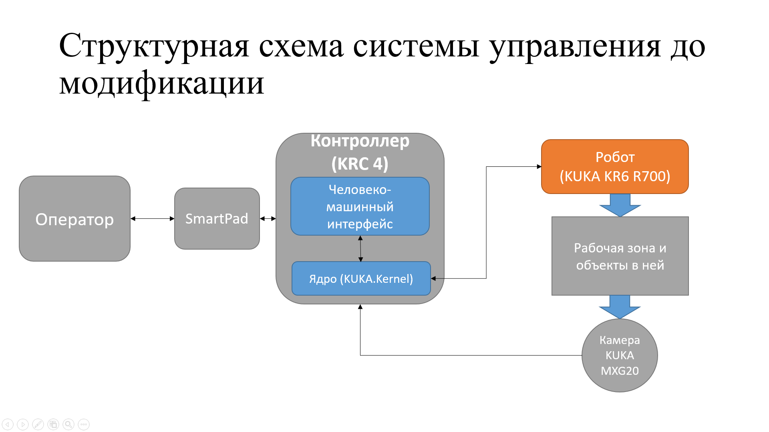

**Рисунок 2. Структурная схема системы управления до модификации.**

## 2.3 Описание системы управления после модернизации.

Модифицированнаясистема управления, схема которой изображена на рисунке 3, включает в себя контроллер, манипулятор, промышленный компьютер, рабочую зону с объектами манипулирования, камеру и оператора, управляющего системой.

Позиционирование робота начинается с захвата изображения рабочей зоны камерой с помощью программы Lotus, далее, посредством анализа изображения, распознаются координаты объектов манипуляции. После того, как координаты объектов были перенесены в систему координат робота, программа Lotus отправляет команду библиотеке RoboDK C# API на взаимодействие со средой RoboDK [2]. Далее среда RoboDK взаимодействует по интерфейсу Ethernet и протоколу TCP/IP [1] с сервером редактирования системных переменных контроллера KUKAVarProxy [3]. После того, как системные переменные контроллера были изменены извне, программа синхронизации переменных, запущенная через человеко-машинный интерфейс на контроллере, считывает значение этой переменной и отправляет команду в ядро контроллера KUKA Kernel на изменение положения манипулятора.

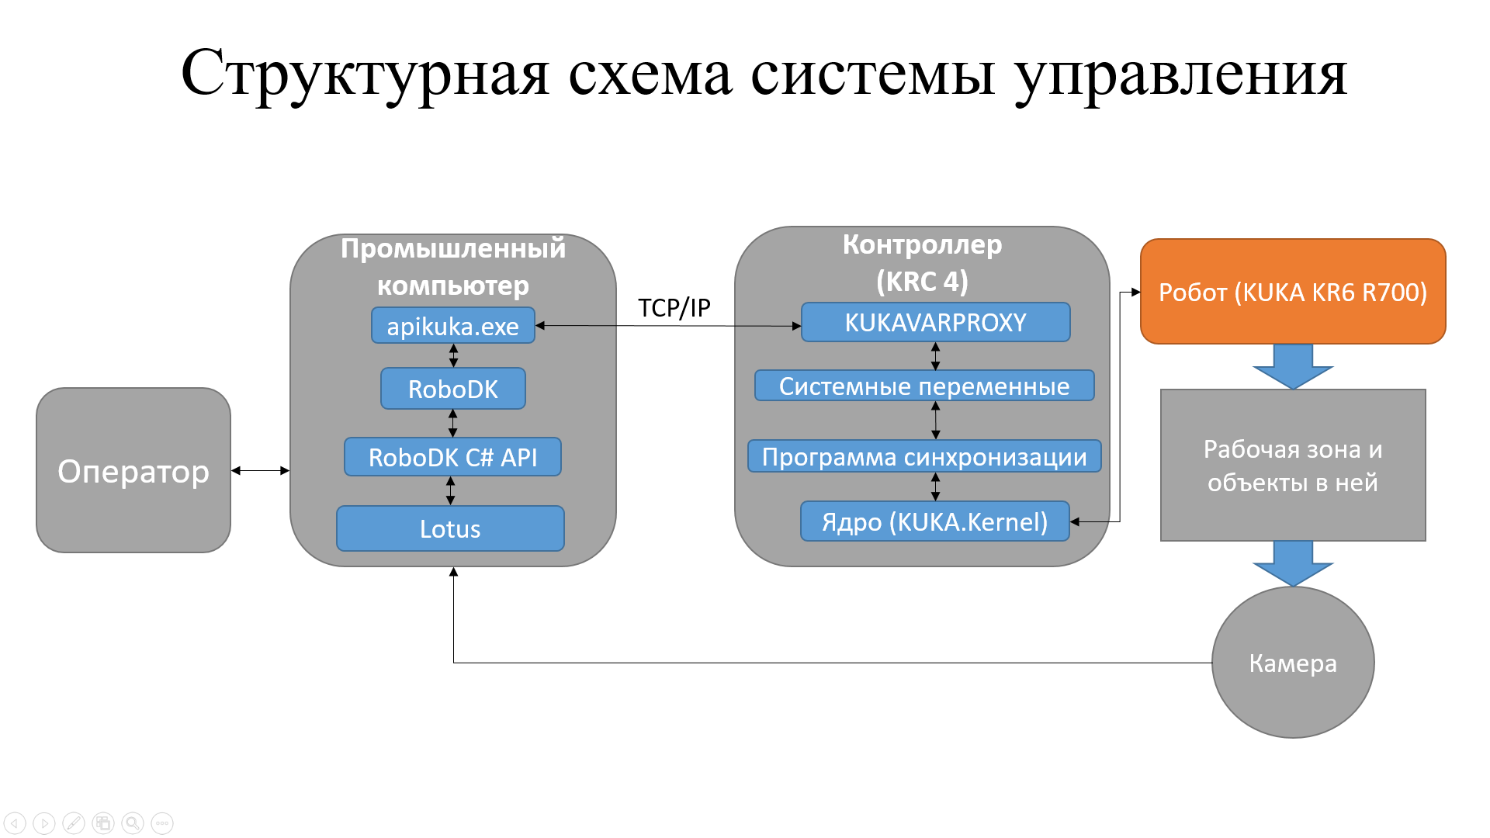

**Рисунок 3. Структурная схема системы управления.**

Преимущества разработанной схемы:

* Экономия вычислительных ресурсов контроллера.
* Неограниченные возможности разработки алгоритма распознавания образов.
* Выбор камеры зависит лишь от специфики автоматизируемой операции. Это позволяет использовать как более дешёвое оборудование, так и более совершенное.

Недостатки:

* Большее число составных элементов системы снижает её надёжность.

# 3. РАЗРАБОТКА АЛГОРИТМА ОЦЕНКИ ПОЛОЖЕНИЯ ОБЪЕКТА.

## 3.1 Описание алгоритма оценки положения объекта.

Предложенный алгоритм основан на бинаризации изображения с последующем морфологическим анализом полученных блобов. Бинаризация и морфологический анализ производится методами кластеризации.

Весь алгоритм можно разделить на два этапа:

* + этап калибровки
  + этап распознавания

Этап калибровки.

На этапе калибровки сохраняется информация о положении рабочей зоны в кадре. Оно задаётся четырьмя точками, которые соответствуют вершинам прямоугольной зоны, в которой позже будут появляться объекты и будут распознаваться их координаты. Во время калибровки в рабочей области должны отсутствовать объекты манипулирования, иначе точность распознавания будет снижена.

Также на этом этапе происходит сохранение маски фона рабочей области и среднего цвета этой маски. Пример такой маски изображён на рисунке 4.

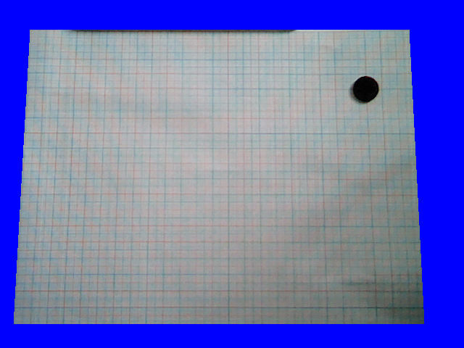

**Рисунок 4. Маска фона рабочей области изображения.**

Если представить пиксели изображения, как множество точек, у которых есть цвет, полученный в результате сложения трёх цветовых компонент, то такое множество можно рассматривать в трёхмерном пространстве этих трёх признаков, модель которого изображена на рисунке 5.

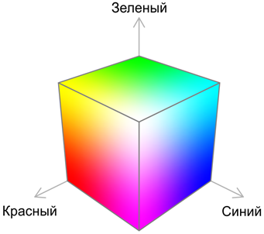

**Рисунок 5. Модель цветового пространства.**

Координату в данном пространстве определяет интенсивность каждой из трёх цветовых компонент. Расстоянием между точками, которые являются некоторыми цветами, в таком пространстве является отличие между этими цветами. Чем больше абсолютное значение расстояния от точки А до точки B в данном пространстве признаков, тем больше отличие цвета A от цвета B.

Таким образом средний цвет маски фона будет являться центром кластера его пикселей в пространстве признаков (рисунок 6).

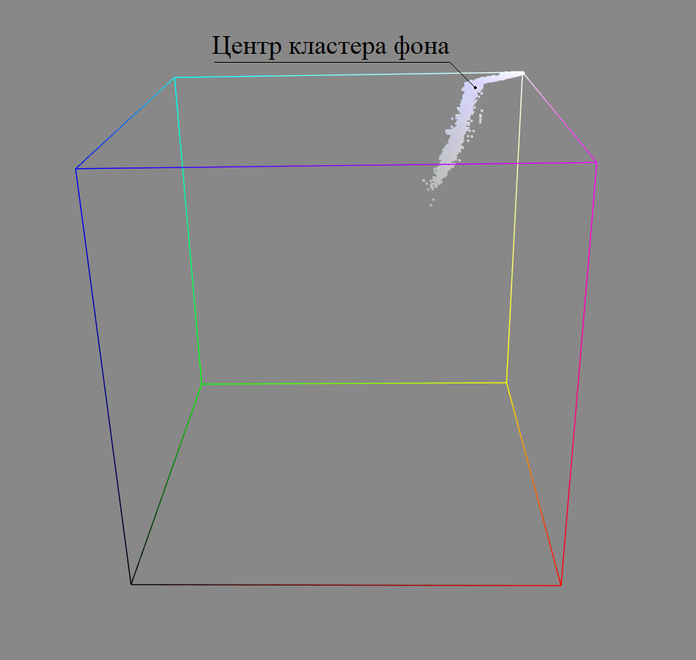

**Рисунок 6. Визуализация маски фона в цветовом пространстве.**

Этап распознавания.

После того, как была получена информация о фоне рабочей области начинается распознавание объекта: программа Lotus получает видеопоток с камеры по последовательному интерфейсу USB 2.0. Далее из видеопотока захватывается изображение, которое сравнивается с маской.

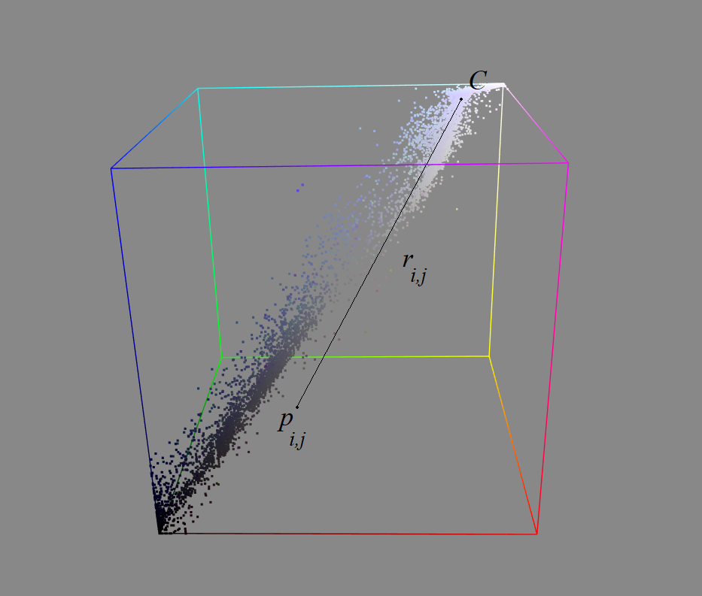

**Рисунок 7. Определение $r_{i,j}$.**

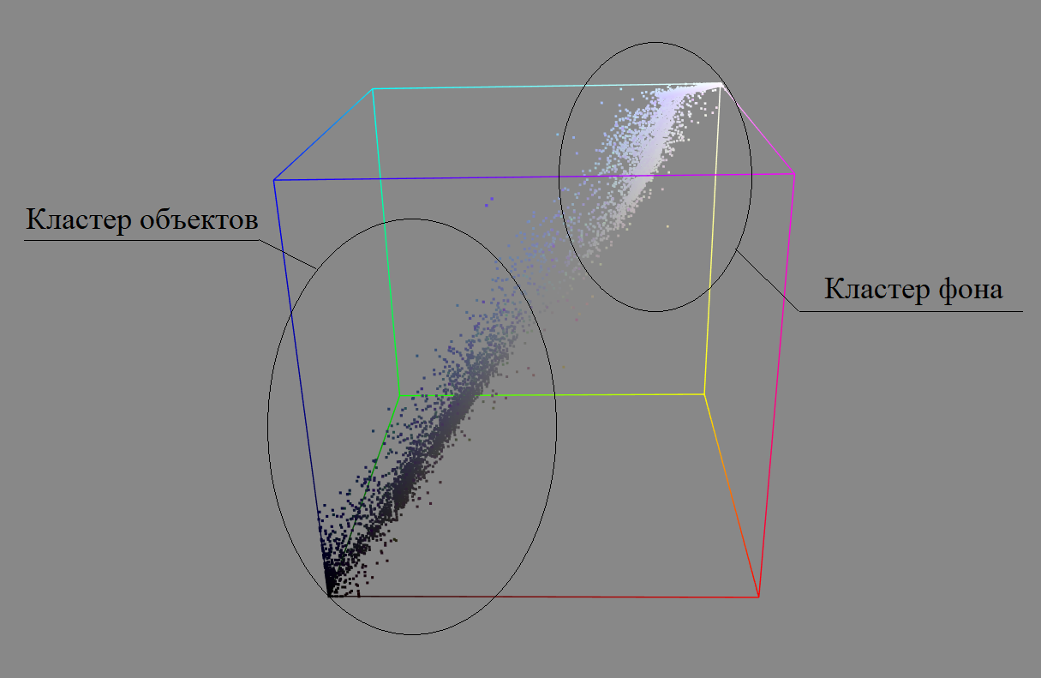

**Рисунок 8. Визуализация маски с объектами в цветовом пространстве.**

Для каждого пикселя $p_{i,j}$, входящего в маску рабочей области выполняется проверка удалённости $r_{i,j}$ его цвета от цвета фона ***C***. Если $r_{i,j}$ (рисунок 7) больше, чем константа ***d*** , значение которой выбирается экспериментально (как правило оно находится в интервале [127;255]), то пиксель с индексами ***i,j*** указывается, как пиксель, принадлежащий множеству пикселей отображающих объект. После того, как множество всех пикселей маски разбито на два кластера («фон» и «объект») (рисунок 8), определяются координаты (в пикселях) центра объекта вычислением среднего арифметического координат пикселей, принадлежащих кластеру объекта.

$$i_{o}=\frac{\sum_{n}^{N}{i_{n}}}{N}$$

$j_{o}=\frac{\sum_{n}^{N}{j_{n}}}{N}$, где

- индекс столбца пикселей изображения, в котором находится центр объекта – координата ***y*** в пикселях,

- индекс строки пикселей изображения, в которой находится центр объекта – координата ***x*** в пикселях

N – количество пикселей, принадлежащих кластеру «объект».

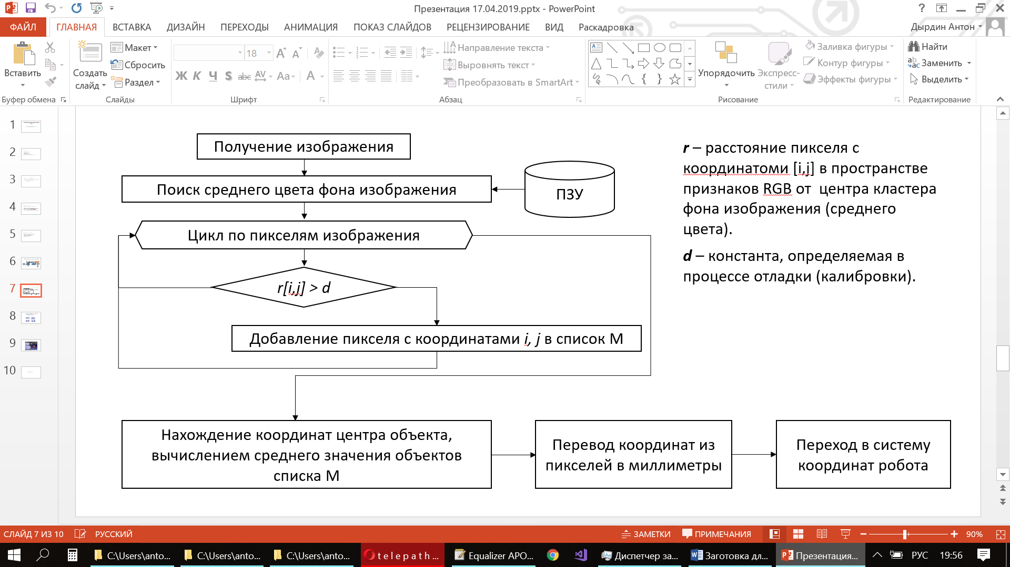

**Рисунок 9. Блок-схема алгоритма распознавания координат одного объекта.**

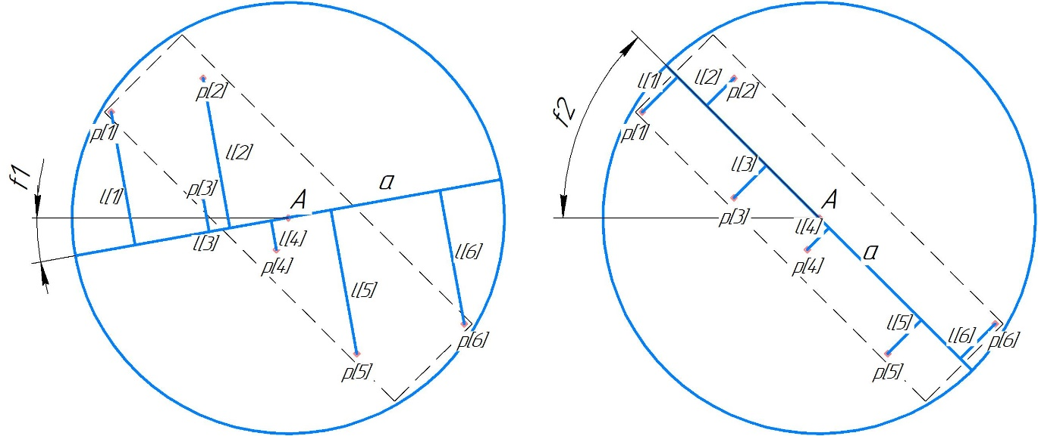

**Рисунок 10. Определение угла поворота.**

На рисунке 10:

*А* – положение объекта, координаты его центра,

$a$– прямая,

$f1, f2$– углы поворота прямой *a,*

*Пунктирный контур* – граница объекта

*p[1], p[2] … p[n] –* пиксели объекта, лежащие в его границах,

*l[1], l[2] … l[n] –* расстояние от точек *p[1], p[2] … p[n]* до прямой *a.*

Угол поворот объекта может быть определён в результате вычисления средней удалённости пикселей объекта от прямой *a* проходящей через точку *А*. Угол поворота прямой *a* итеративно изменяется с целью минимизировать функцию ошибки, которая равна сумме расстояний пикселей объекта до прямой.

На рисунке 10 хорошо видно, что при угле поворота прямой *а,* равном *f1* сумма расстояний *l[1], l[2] … l[n]* до пикселей *p[1], p[2] … p[n]* больше, чем при угле поворота равном *f2*, следовательно – угол *f2* лучше отображает реальное положение объекта.

На момент написания работы имплементация алгоритма не включала оценку угла поворота объекта.

Модификация алгоритма для распознавания нескольких объектов, находящихся в рабочей области одновременно.

Для распознавания координат нескольких объектов была введена константа objectSize, соответствующая среднему размеру объектов. При этом слишком большое значение даст ошибку при распознавании координат близко расположенных объектов, а слишком малое приведёт к тому, что один объект будет определяться, как два или более. После кластеризации множества пикселей изображения, попавших в маску на два кластера, кластер «объект» делится методом ближайших соседей [5], но уже по координатам на кластеры «объект №1», «объект №2» … «объект n». Далее их координаты в пикселях определяются аналогично алгоритму для одного объекта.

## 3.2. Преобразование координат.

На выходе вышеописанного алгоритма получаются координаты объекта в индексах стоки и столбца матрицы пикселей изображения. Чтобы получить положение объекта в системе координат робота, необходимо решить задачу перехода к новой системе координат.

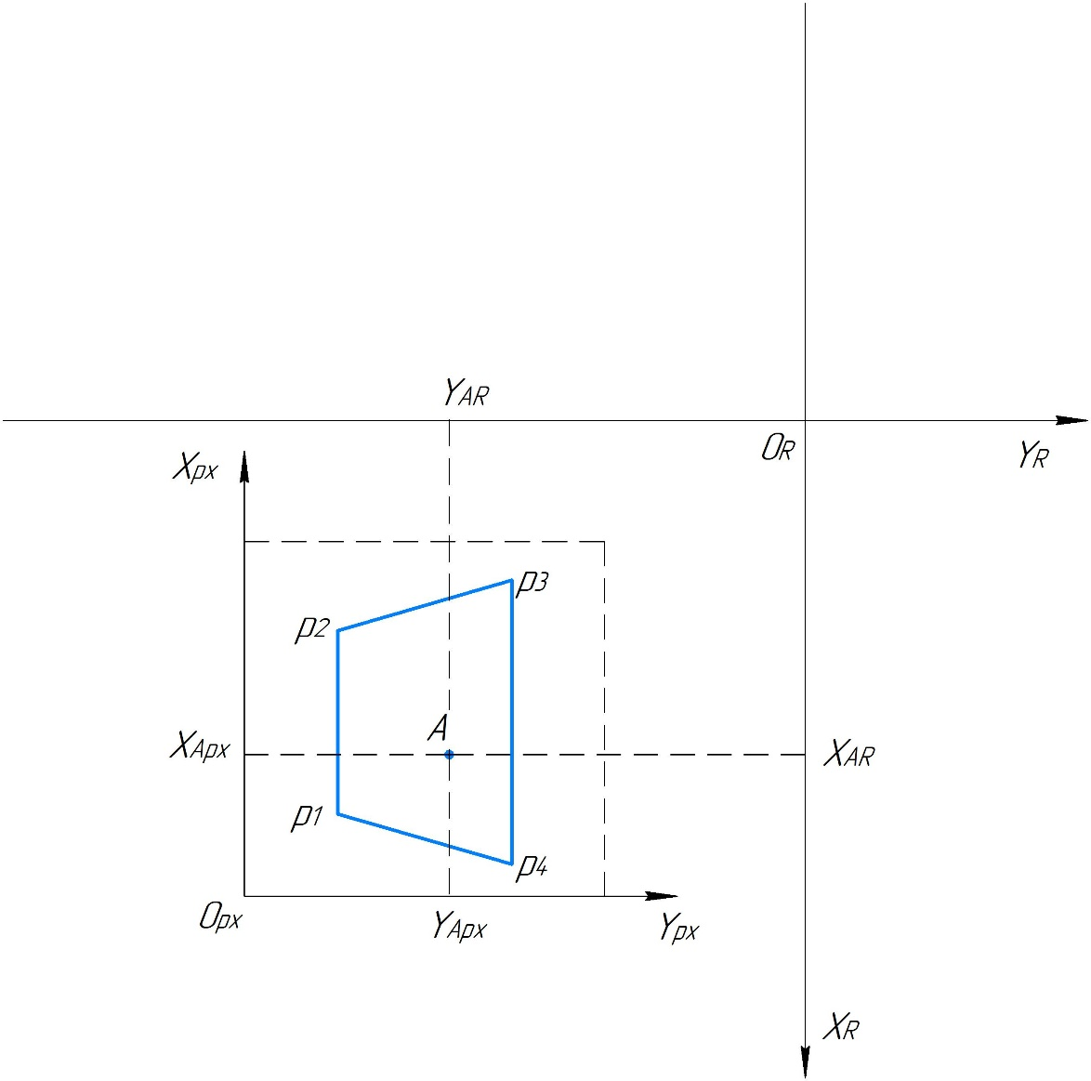

**Рисунок 11. Система координат изображения *px* в системе координат робота *R*.**

На рисунке 11:

А – положение объекта,

- система координат в плоскости изображения (единицей расстояния является пиксель),

$X_{Apx}Y_{Rpx}$– координаты точки А в системе координат изображения,

$X_{AR}Y_{AR}$– координаты точки А в системе координат робота,

$X_{R}O_{R}Y_{R}$– система координат робота,

- точки углов прямоугольной рабочей области

Так как камера установлена стационарно под углом к прямоугольной рабочей области, то её контур в перспективе имеет форму трапеции $p_{1}p_{2}p_{3}p_{4}$. Зная реальные высоту *Sh* и ширину *Sw* рабочей области, координаты точек $p_{1}p_{2}p_{3}p_{4}$ в системе координат *px*, координаты точки *p2* в системе координат робота и координаты точки *A* в системе координат *px*, задачу переноса координат объекта *А* из системы координат изображения *px,* где единицей измерения является пиксель, в систему координат робота *r*, где единицей измерения является миллиметр,можно представить, как задачу нахождения функций *f* и *g:*

$$X_{AR}=f\left(p_{x 1 px},p_{x 2 px},p_{x 2 R},Sw,A_{x px} \right);$$

$$Y_{AR}=g\left(p_{y 1 px},p_{y 3 px},p_{y 4 px},p_{y 2 R},Sh,A_{y px}\right);$$

Найденное решение:

$$X_{AR}=p_{x 3 R}+\frac{p_{x 3 px}-A_{x px}}{p_{x 2 px}-p_{x 1 px}}*Sw-\frac{{(p}_{x 3 px}-p_{x 2 px})*(A_{y px}-p_{y 3 px})}{p_{y 2 px}-p_{y 3 px}};$$

$$Y_{AR}=p_{y 3 R}-\frac{p_{y 3 px}-A_{y px}}{p_{y 4 px}-p_{y 1 px}}*Sh;$$

$\frac{Sw}{p_{x 2 px}-p_{x 1 px}}$– коэффициент перевода пикселей в миллиметры по горизонтали

$\frac{Sh}{p_{y 4 px}-p_{y 1 px}}$– коэффициент перевода пикселей в миллиметры по вертикали

Слагаемое $\frac{{(p}_{x 3 px}-p_{x 2 px})*(A_{y px}-p_{y 3 px})}{p_{y 2 px}-p_{y 3 px}}$ служит для компенсации трапецевидности прямоугольной области в кадре.

# 4. ОПИСАНИЕ РАЗРАБОТАННОЙ ПРОГРАММЫ LOTUS.

Программа Lotus разработана в среде программирования Microsoft Visual Studio 2017 на языке программирования C#. Язык программирования C# является о объектно-ориентированным языком программирования. Разработан в 1998—2001 годах группой инженеров компании Microsoft под руководством Андерса Хейлсберга и Скотта Вильтаумота как язык разработки приложений для платформы Microsoft .NET Framework. Впоследствии был стандартизирован как ECMA-334 и ISO/IEC 23270.

C# относится к семье языков с C-подобным синтаксисом, из них его синтаксис наиболее близок к C++ и Java. Язык имеет статическую типизацию, поддерживает полиморфизм, перегрузку операторов (в том числе операторов явного и неявного приведения типа), делегаты, атрибуты, события, свойства, обобщённые типы и методы, итераторы, анонимные функции с поддержкой замыканий, LINQ, исключения, комментарии в формате XML.

Переняв многое от своих предшественников — языков C++, Pascal, Модула, Smalltalk и, в особенности, Java — С#, опираясь на практику их использования, исключает некоторые модели, зарекомендовавшие себя как проблематичные при разработке программных систем, например, C# в отличие от C++ и некоторых других языков, не поддерживает множественное наследование классов (между тем допускается множественное наследование интерфейсов).

## 4.1 Системные требования.

Целевая платформа - x86-64 (AMD64/Intel64/EM64T)

Совместимые операционные системы - Windows XP/ 7/ 8 /8.1 /10

Минимальная версия пакета библиотек - .NET Framework 4.

Центральный процессор Intel Pentium 4.

Объём ОЗУ – 2ГБ.

Видеокамера с интерфейсом USB 2.0 и разрешением не менее 320x240.

Адаптер интерфейса Ethernet.

## 4.2 Описание файлов исходного кода.

*App.config* – файл конфигурации приложения. Содержит XML текст.

*FastBitmap.cs* – класс, содержащий методы повышающий скорость взаимодействия с пикселями изображений.

*Form1.cs* – класс главной формы приложения. Содержит методы взаимодействия с видеокамерами, методы взаимодействия с RoboDK C# API, обработчики событий пользовательского графического интерфейса, цикл распознавания и методы, позволяющие запускать этот цикл в отдельном потоке, а также останавливать его.

*Form1.Designer.cs* – код, сгенерированный конструктором форм WindowsForms.

*Preview.cs* – форма, появляющаяся во время запуска главной формы и пропадающая после того, как главная форма была загружена.

*Preview.Designer.cs* - код, сгенерированный конструктором форм WindowsForms.

*Program.cs* – класс, содержащий точку входа в программу. В нём происходит вызов главной формы.

*Recognition1.cs* – класс, содержащий реализацию алгоритма распознавания одного объекта.

*Recognition2.cs* - класс, содержащий реализацию алгоритма распознавания одного и более объектов.

*RoboDK.cs* – исходный файл RoboDK C# API. Содержит класс RoboDK, класс RoboDK.Item и другие инструменты для робототехники, такие как Matrix для матричных операций для работы с преобразованиями позиций и координат.

*RobotControl.cs* – содержит код, определяющий логику перемещения объектов роботом.

**4.3 Описание графического интерфейса программы.**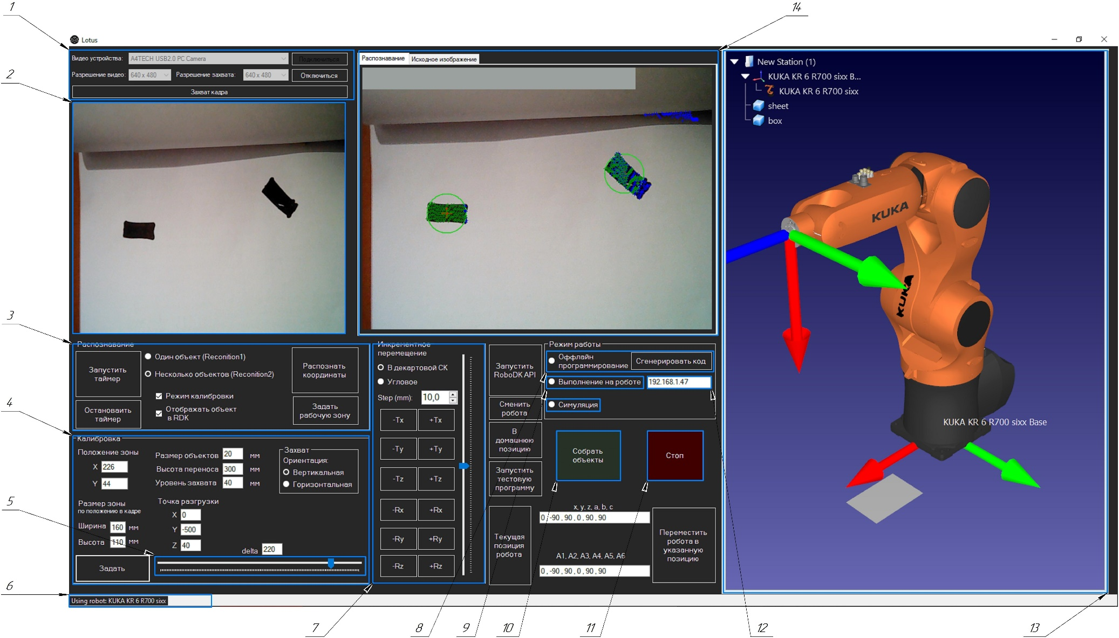

**Рисунок 12. Графический интерфейс.**

1 – Элементы управления видеоустройствами,

2 – панель предпросмотра видеопотока,

3 – элементы управления процессом распознавания положения объектов,

4 – элементы управления параметрами захвата и перемещения объектов, координатами рабочей области относительно робота, размерами объектов и рабочей области,

5 – ползунок изменения параметра d, определяющего чувствительность алгоритма распознавания объектов,

6 – область уведомлений,

7 – элементы управления инкрементным перемещением,

8 – указатель перехода в режим оффлайн программирования и кнопка генерации кода.

9 – указатель перехода в режим онлайн программирования (альтернативного управления)

10 – кнопка, запускающая перемещение объектов в область выгрузки.

11 – кнопка остановки перемещения робота.

12 - поле ввода IP-адреса робота в сети предприятия.

13 – интегрированное окно, отображающее 3D модель робота, модели объектов и рабочей поверхности.

14 – панель, отображающая исходный видеопоток с наложенными на него эффектами, наглядно отображающими результаты распознавания.

# ТЕСТИРОВАНИЕ И ОТЛАДКА.

## 5.1 Описание лабораторного стенда.

В качестве экспериментальной установки для тестирования разработанной системы управления был использован робот компании KUKA модели KR6 R700 (AGILUS) под управлением контроллера KR C4 Compact.

Для тестирования и отладки разработанной схемы собран экспериментальный стенд, электросхема которого представлена на рисунке 13.

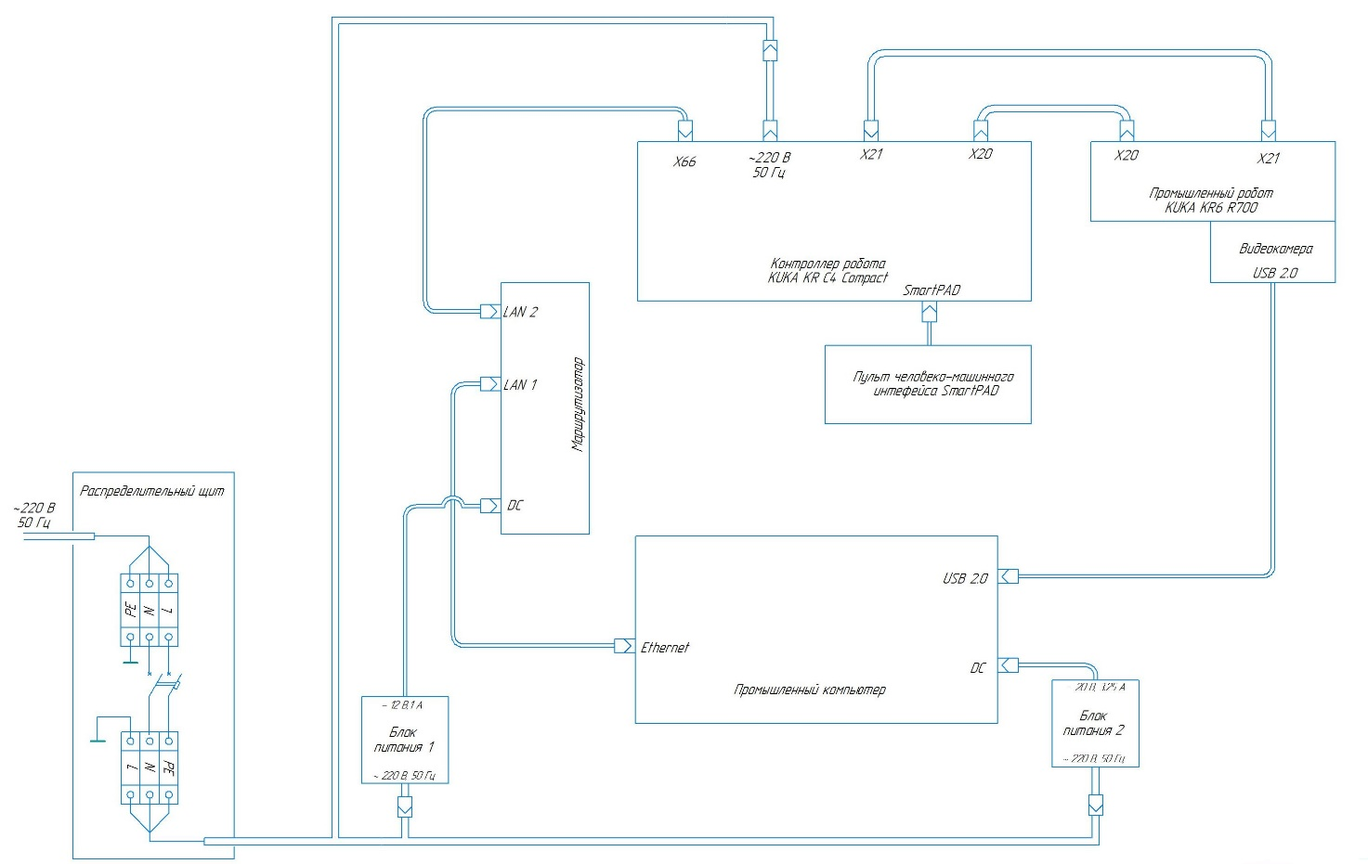

**Рисунок 13. Схема электрическая подключения лабораторного стенда.**

В неё входит распределительный щит, промышленный компьютер, контроллер робота, пульт человеко-машинного интерфейса, робот, маршрутизатор, блоки питания постоянного тока маршрутизатора и компьютера, видеокамера. К щиту подходит кабель однофазной электросети с заземлённым проводом, который накоротко подключён к корпусу щита. В щите на DIN-рейке смонтирован автоматический выключатель с предохранителем, рассчитанным на максимальный ток 20 Ампер при напряжении 220 Вольт. От распределительного щита через электромонтажные коробки сетевое напряжение подходит к розеткам, смонтированным в стенах лаборатории. От этих розеток запитаны контроллер и блоки питания постоянного тока. Между контроллером и промышленным компьютером установлено соединение посредством их подключения к сетевому маршрутизатору, который создаёт локальную сеть. Контроллер робота соединён с роботом, оснащённым электромагнитной и электростатической защитой кабелем данных и кабелем питания электродвигателей робота. На соединительной муфте рабочего органа закреплён механический интерфейс, на который установлена видеокамера. От видеокамеры, вдоль корпуса манипулятора, проложен совмещённый кабель питания и передачи данных камеры, который через удлинитель подключён к компьютеру.

Ведущим устройством в данной схеме является промышленный компьютер. Данная схема не тождественна эксплуатационной схеме, которая представлена на рисунке 14.

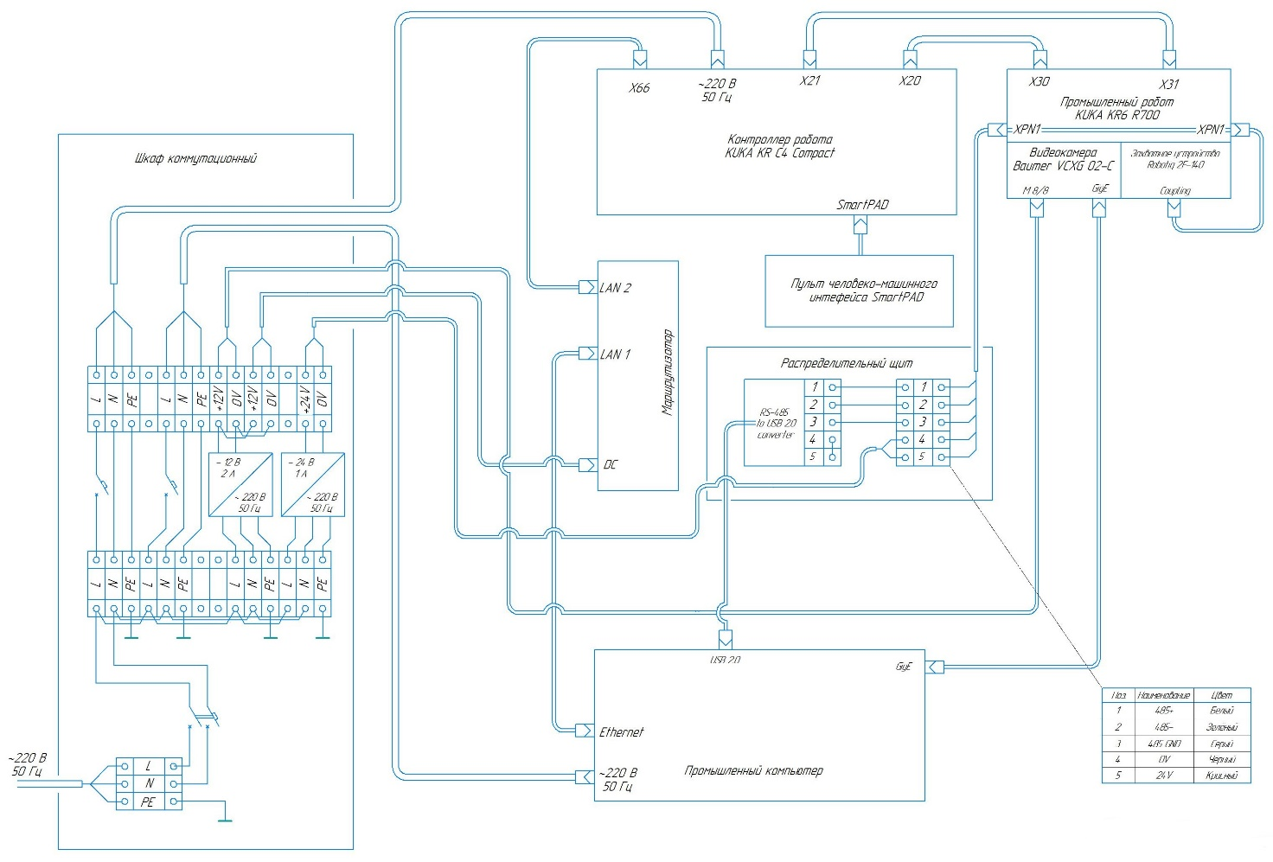

**Рисунок 14. Схема электрическая подключения для промышленного применения.**

В схеме для промышленного применения, в отличие от эксплуатационной схемы, имеется захватное устройство, которое подключено через соединительную муфту захватного устройства к клеммной колодке, смонтированной в распределительном щите, в котором также расположен переходник RS-485/USB2.0. Кабель электросети заходит в коммутационный шкаф, где через автоматический выключатель провода нейтрали и фазы подключены к входной клеммной колодке. К их контактам параллельно подключены ещё шесть контактов входной клеммной колодки. От первых двух пар контактов фаза-нейтраль (слева направо) через автоматический выключатель идут провода к контактам выходной клеммной колодки, а после неё – к разъёму электропитания контроллера и компьютера. К второй и третьей пары контактов фаза-нейтраль на входной клеммной колодке подключены стабилизированные блоки питания постоянного тока на 12 и 24 вольта, 2 и 1 ампера соответственно. Их выходные клеммы напрямую соединены с клеммами выходной клеммной колодкой, от контактов которой постоянное напряжение поступает к потребителям – маршрутизатору и захватному устройству. В эксплуатационной схеме видеокамера подключена с использованием технологии GigE и имеет собственное питание, тогда как в экспериментальной и питание, и данные передаются по порту USB2.0 компьютера.

## Результаты тестирования.

В процессе отладки были устранены ошибки программы Lotus, допущенные при написании её кода и модифицирован её графический интерфейс: добавлены новые элементы управления, исправлено некорректное отображение, реализовано автосохранение введённых параметров.

В ходе тестирования было установлено, что разработанный алгоритм машинного зрения чувствителен к теням, возникающих при ярком свете, падающем под углом к рабочей поверхности. Однако, при рассеянном свете или, когда лучи света падают перпендикулярно к рабочей поверхности, алгоритм демонстрирует высокую устойчивость к наличию в кадре посторонних предметов и низкой контрастности.

## 5.2 Исследование точности распознавания.

Для исследование точности распознавания объектов и оценки их положения на листе формата А4 была нанесена сетка (рисунок 15 (а)), позволяющая без труда определить истинное положение объекта в глобальной системе координат. Шаг сетки – один миллиметр.

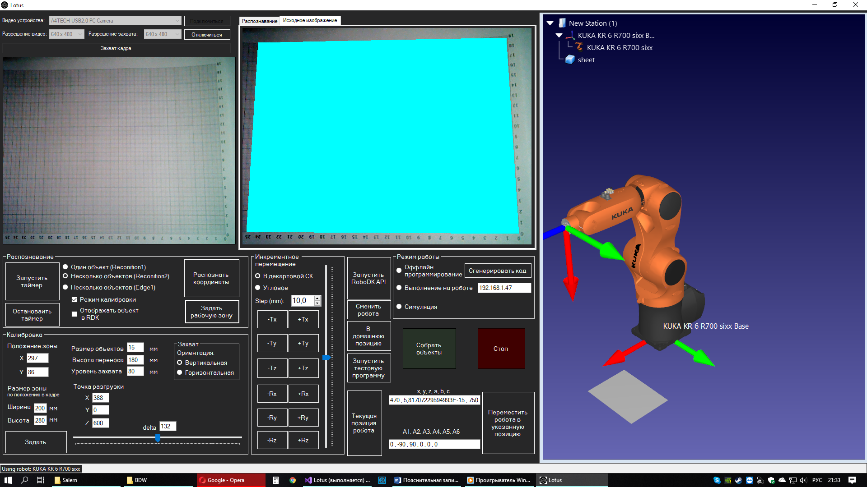

а) б)

**Рисунок 15. а) изображение листа с нанесённой сеткой, полученное с камеры. б) четырёхугольником обозначена область распознавания.**

***Тест в условиях обычной освещённости с контрастными объектами.***

В роли объекта распознавания выступает чёрный диск диаметром 18 миллиметров и высотой около двух миллиметров.

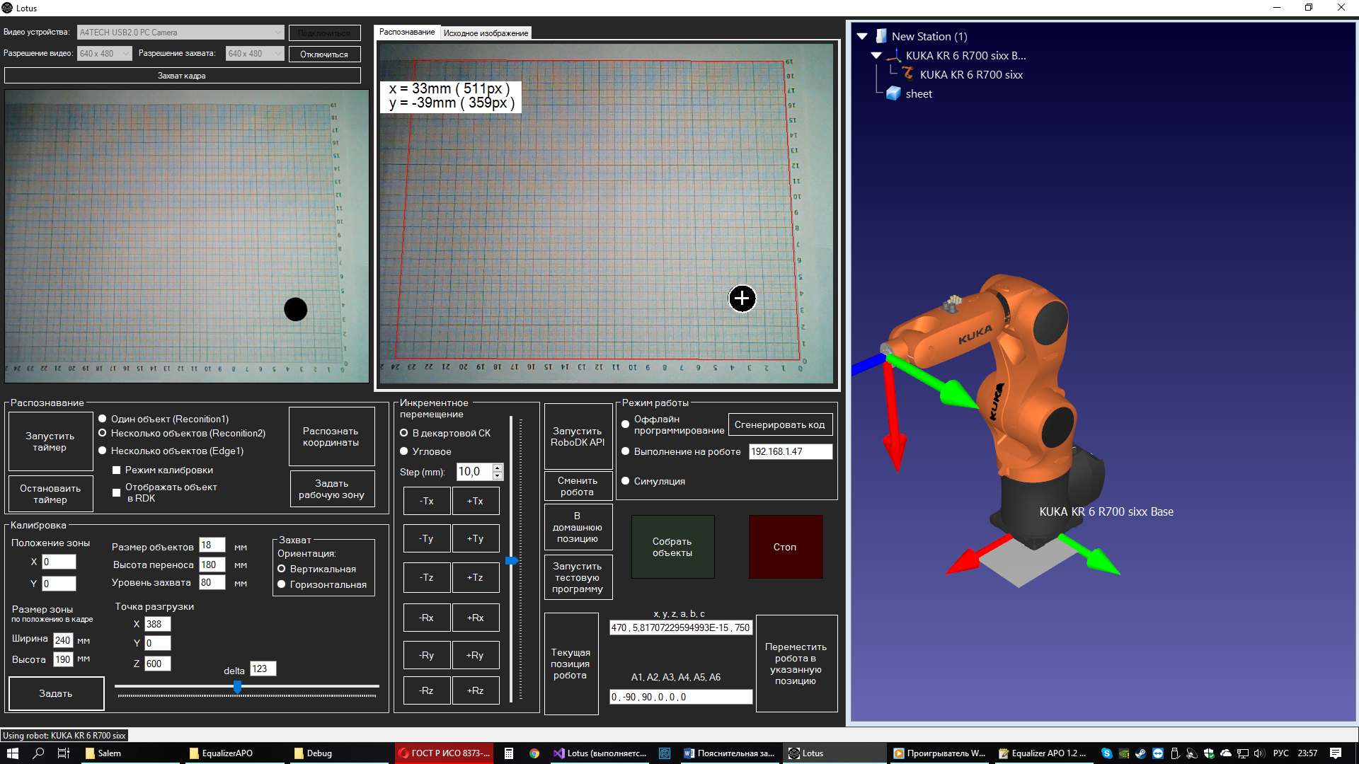

**Рисунок 16. Исходное изображение рабочей области, полученное с камеры.**

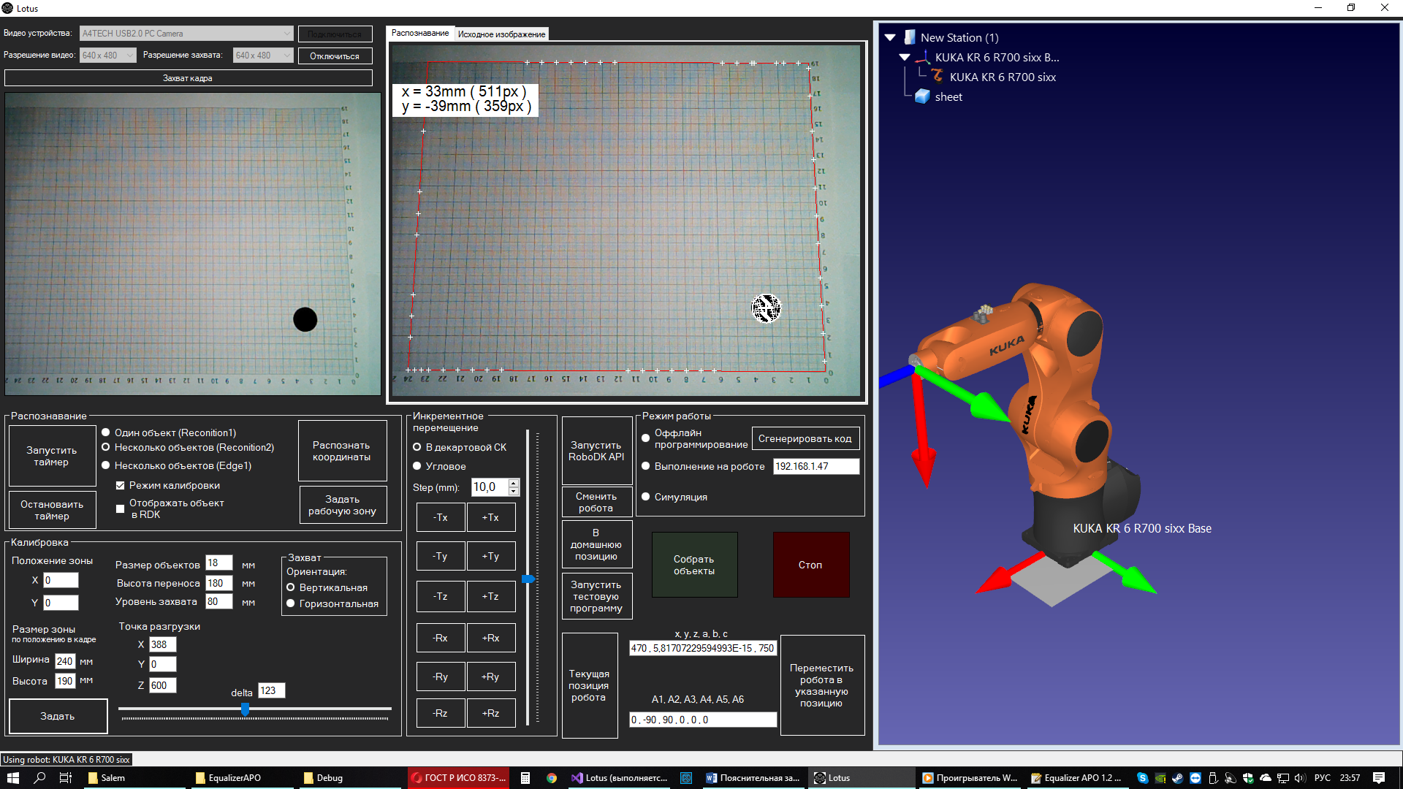

а) б)

**Рисунок 17. Результаты анализа изображения.**

**а) с наложенными знаками «+»; б) без знаков «+».**

Небольшая высота диска не приводит к образованию длинной тени, а общий цвет объекта контрастен фону по всей площади поверхности.

На рисунке 17(а) знаками «+» обозначены области, отнесённые к кластеру объектов.

Распознавание прошло успешно, погрешность оценки положения составляет не более одного миллиметра вдоль горизонтальной оси.

***Проверка корректности выполнения морфологического анализа.***

В данном тесте рядом с объектом распознавания (рисунок 18 (справа)) расположен посторонний объект.

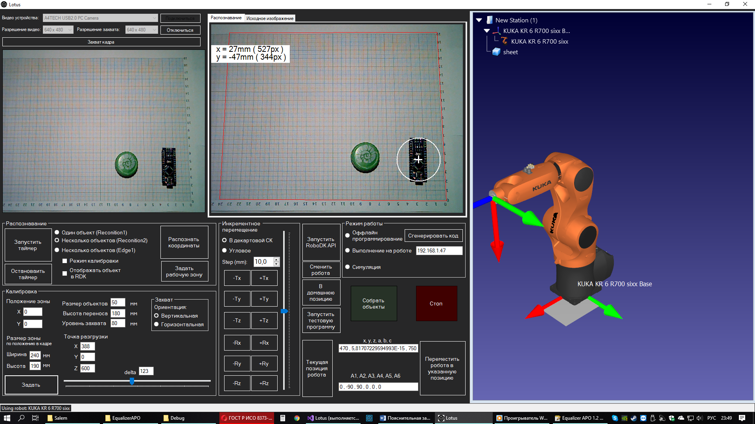

**Рисунок 18. Исходное изображение. Посторонний объект в рабочей области.**

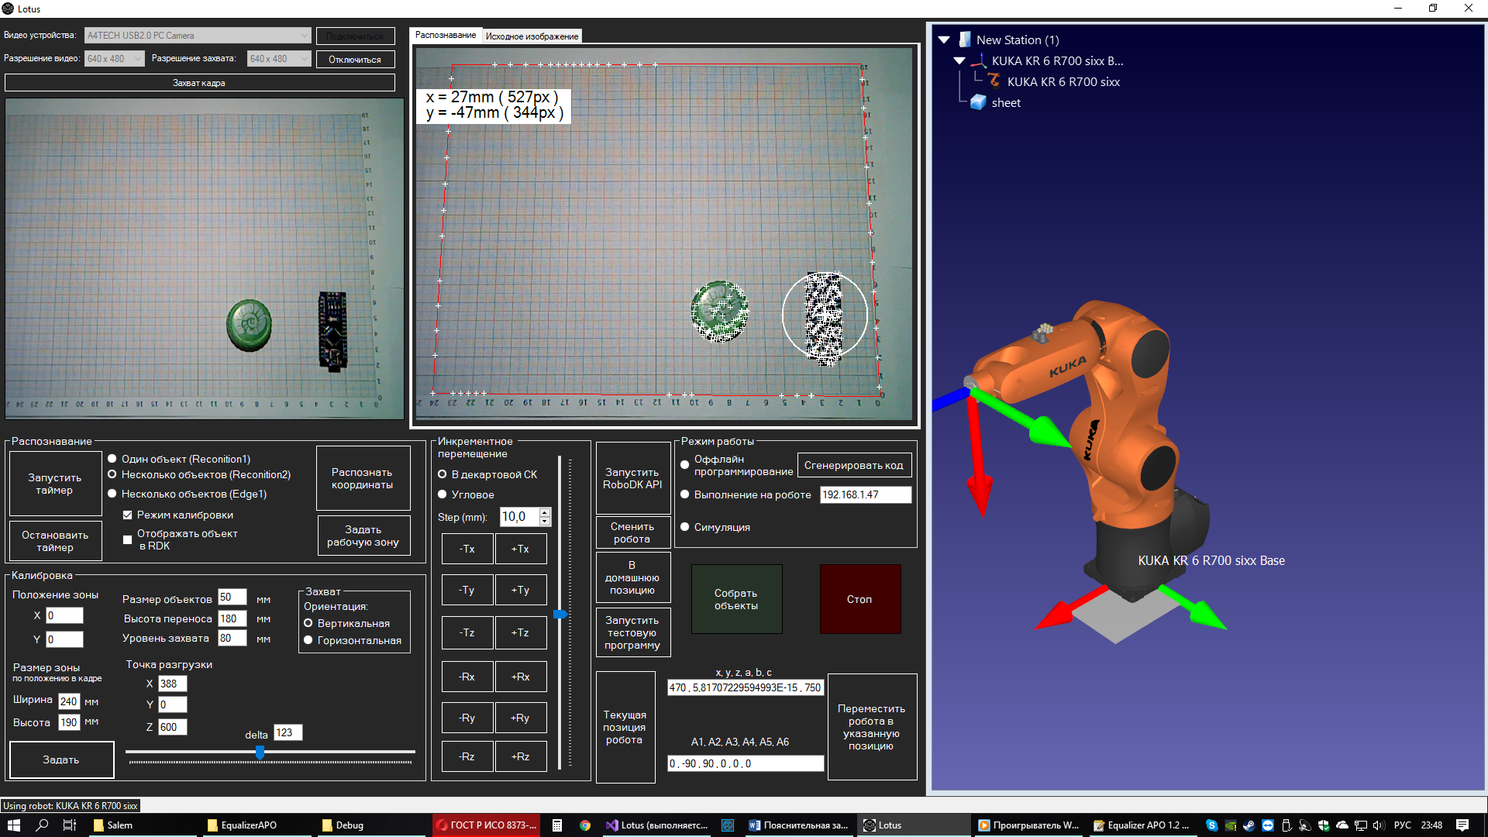

**Рисунок 19. Результаты распознавания.**

Алгоритм успешно определил объект. Погрешность оценки положения лежит в пределах двух миллиметров, если принять за точку положения объекта его центр.

***Тест на распознавание нескольких объектов.***

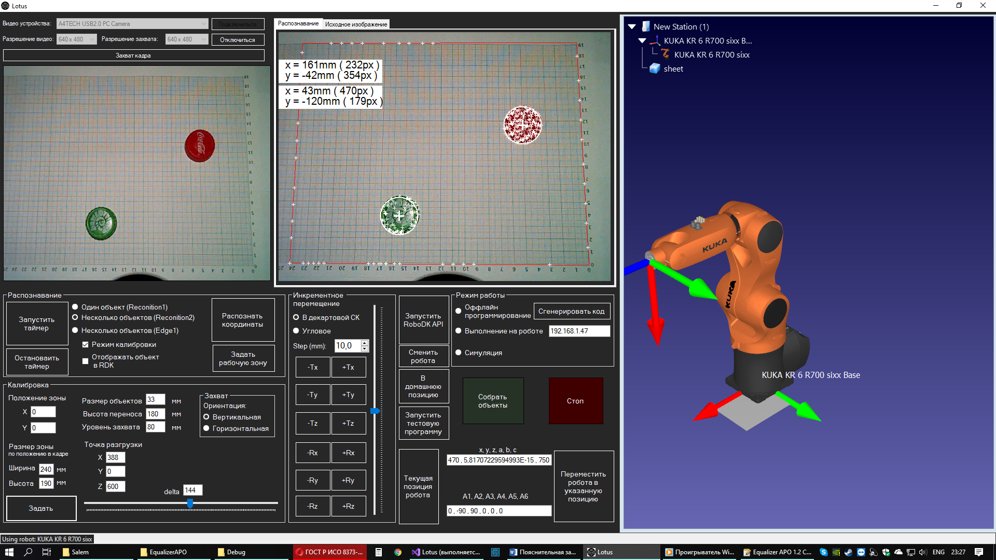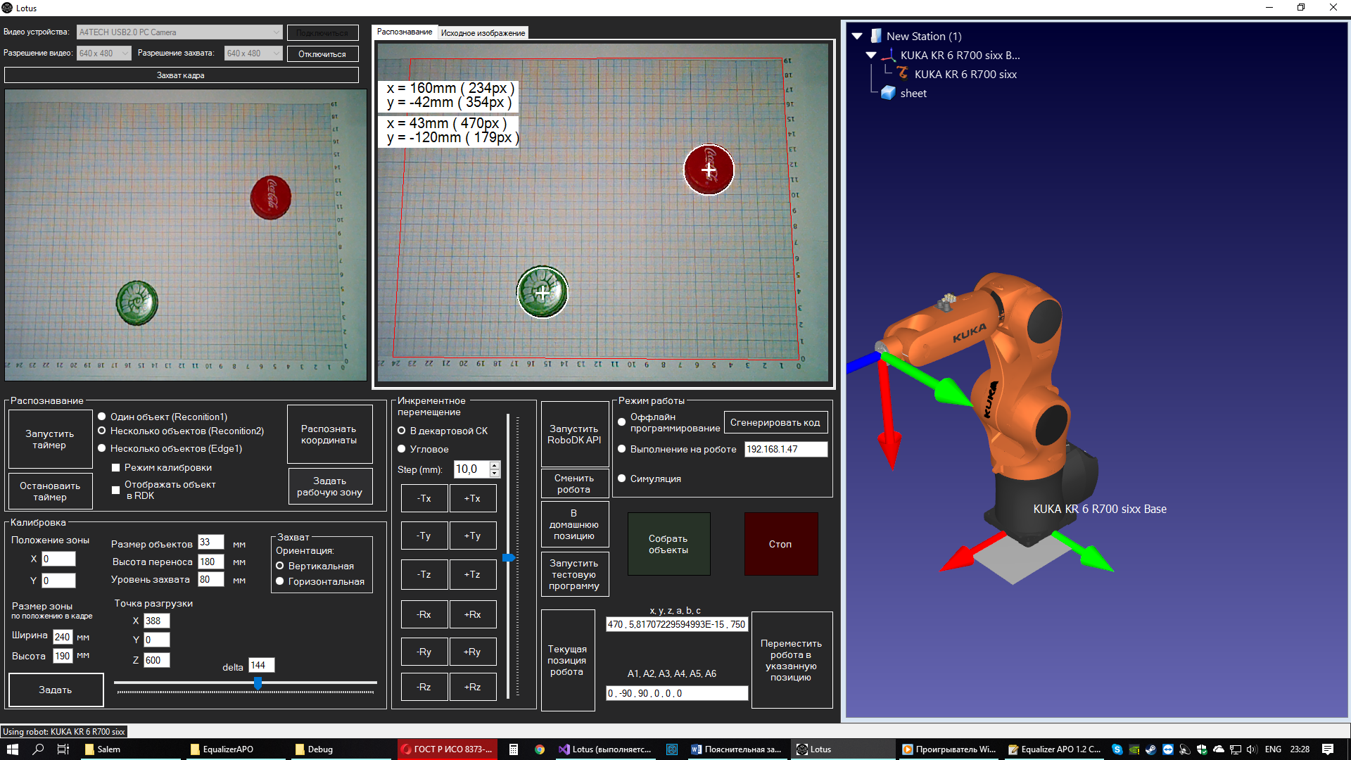

**Рисунок 20. Распознавание нескольких объектов.**

Алгоритм успешно разделил множество пикселей объектов на два подмножества соответствующих двум объекта, равным по размеру.

***Тест с косыми лучами освещения.***

В роли объекта выступает цилиндр, высотой по размеру сопоставимой с его радиусом. Источник света расположен так, что лучи падают под углом 30º-60º к поверхности, на которой лежит объект.

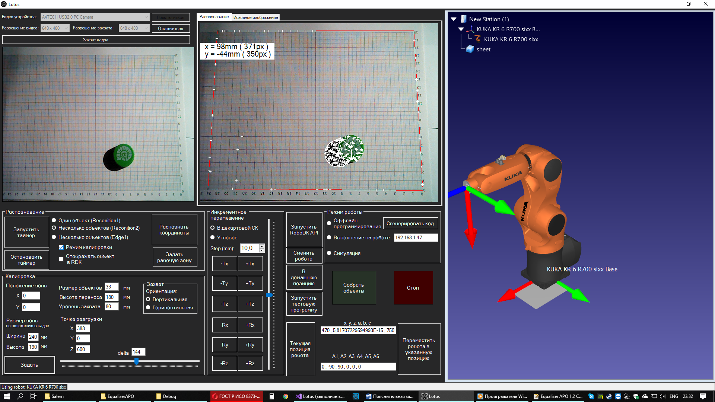

**Рисунок 21. Исходное изображение.**

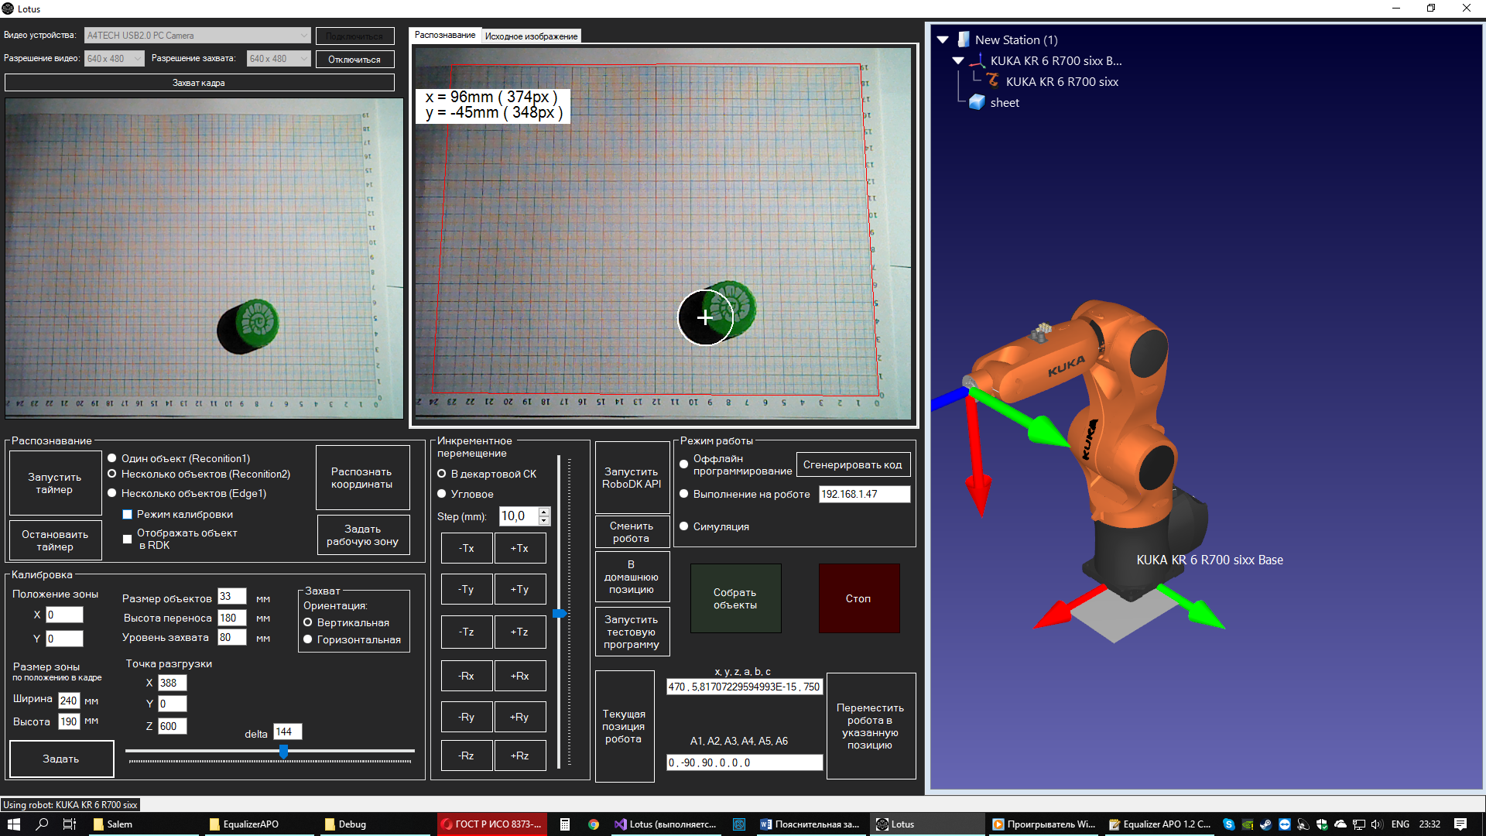

а) б)

**Рисунок 22. Результаты анализа изображения.**

Распознавание нельзя считать успешным, так как точка, x=96;y=-45 лежит на грани объекта. Это произошло вследствие неудачного расположения источика света, большой высоты объекта, относительно размеров его основания, и высокой контрастности тени, относительно фона. На рисунке 22(а) хорошо видно, что тень объекта было ошибочно отнесена к класстеру пикселей объектов.

***Тест с близко расположенными объектами.***

Расстояние между объектами сопоставимо с их размерами.

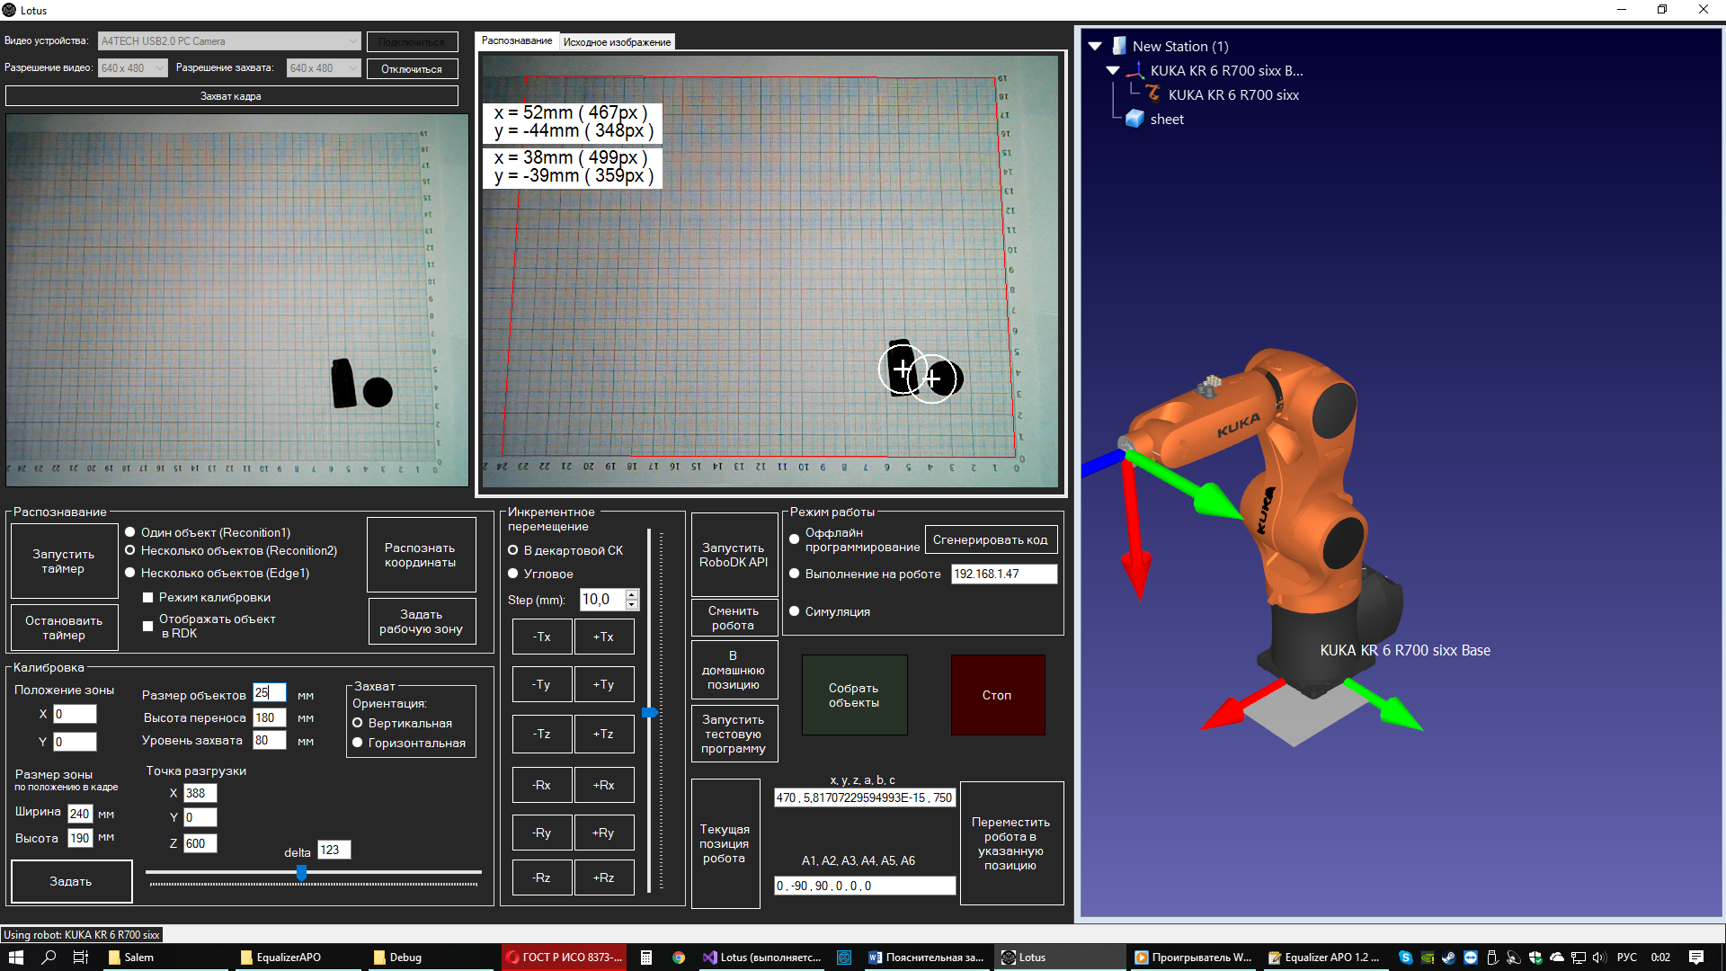

**Рисунок 23. Изображение с близко расположенными объектами.**

Успешно определено положение только одного объекта (рисунок 23 слева). Ошибка оценки положения второго объекта слишком велика. Положение второго объекта было определено некорректно из-за особенностей морфологического анализа.

Ошибки распознавания вследсвие некорректной калибровки.

На рисунке 24 продемонстрирован результат распознавания при заданном размере объекта в два раза меньше его реального размера.

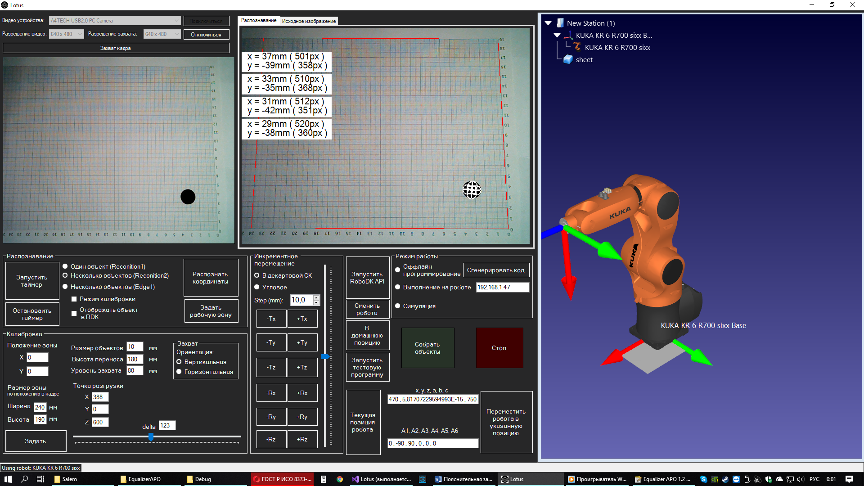

**Рисунок 24. Задан неверный размер объектов.**

В результате этого были ошибочно определены четыре объекта, лежащих в границах реального объекта.

На рисунке 25 продемонстрировано ложное распознавание объектов, которое произошло вследствие слишком низкого значения параметра delta.

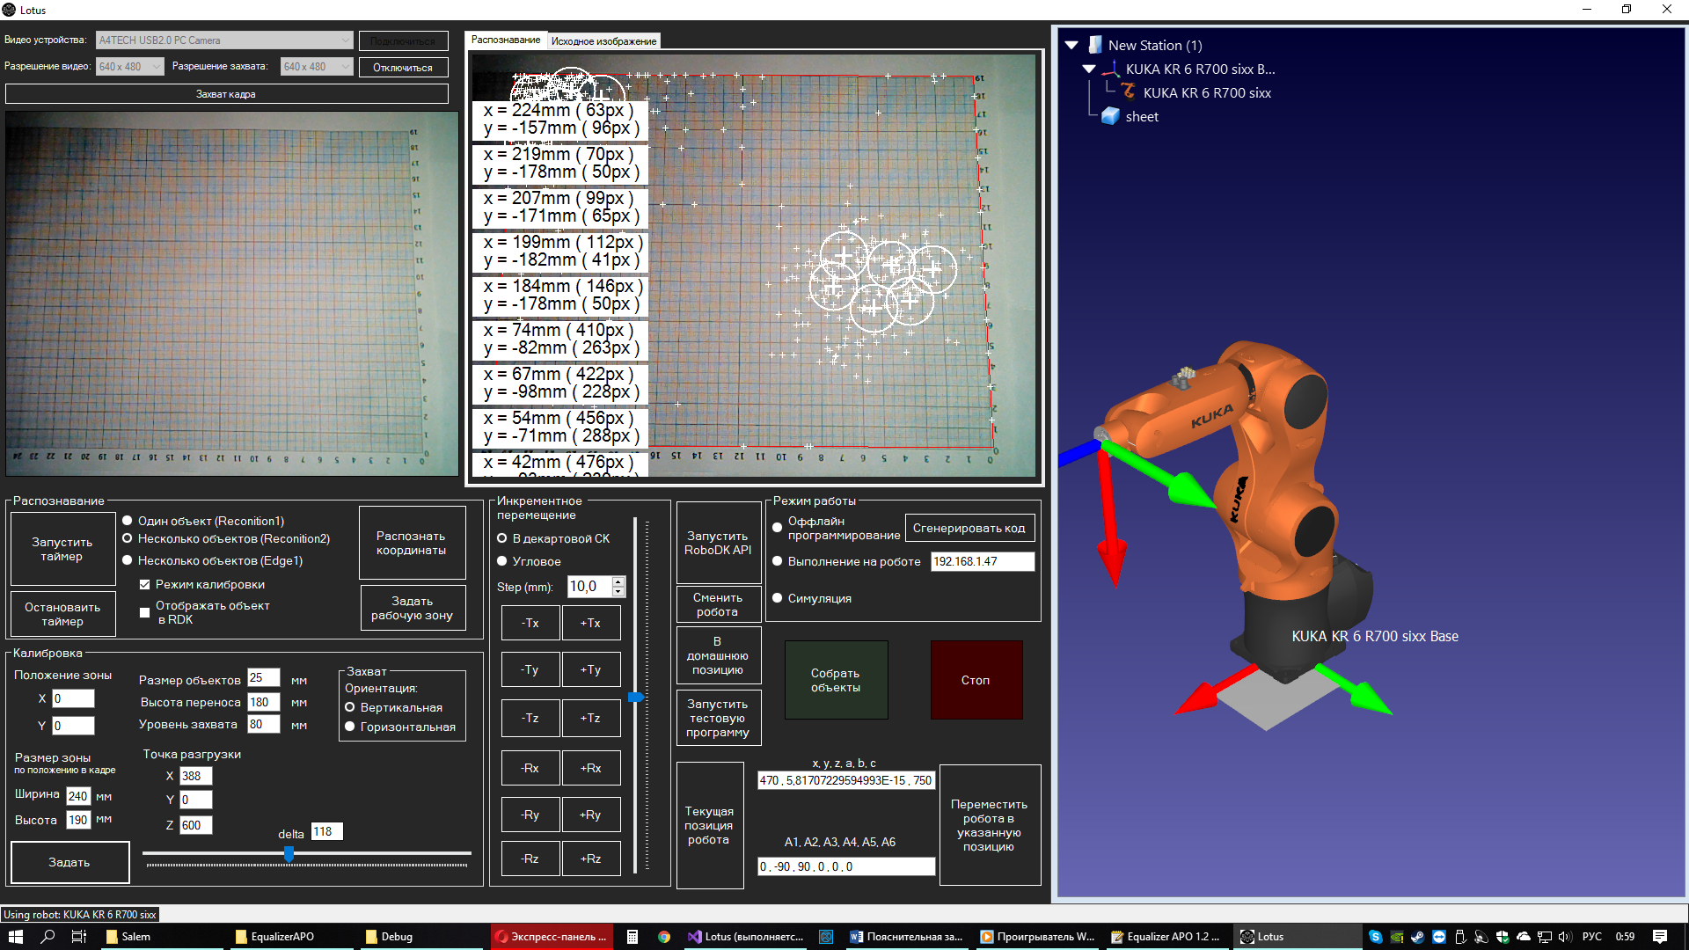

**Рисунок 25. Задано слишком низкое значение параметра delta.**

Как и следовало полагать, благоприятные условия позволяют разработанному алгоритму демонстрировать высокую точность распознавания. Однако, при ухудшении условий, ограничения алгоритма сказываются на точности распознавания.

## Исследование точности оценки положения.

Для замера точности использовалась прямоугольная рабочая область (рисунок 26) шириной 250 миллиметров и высотой 190 миллиметров.

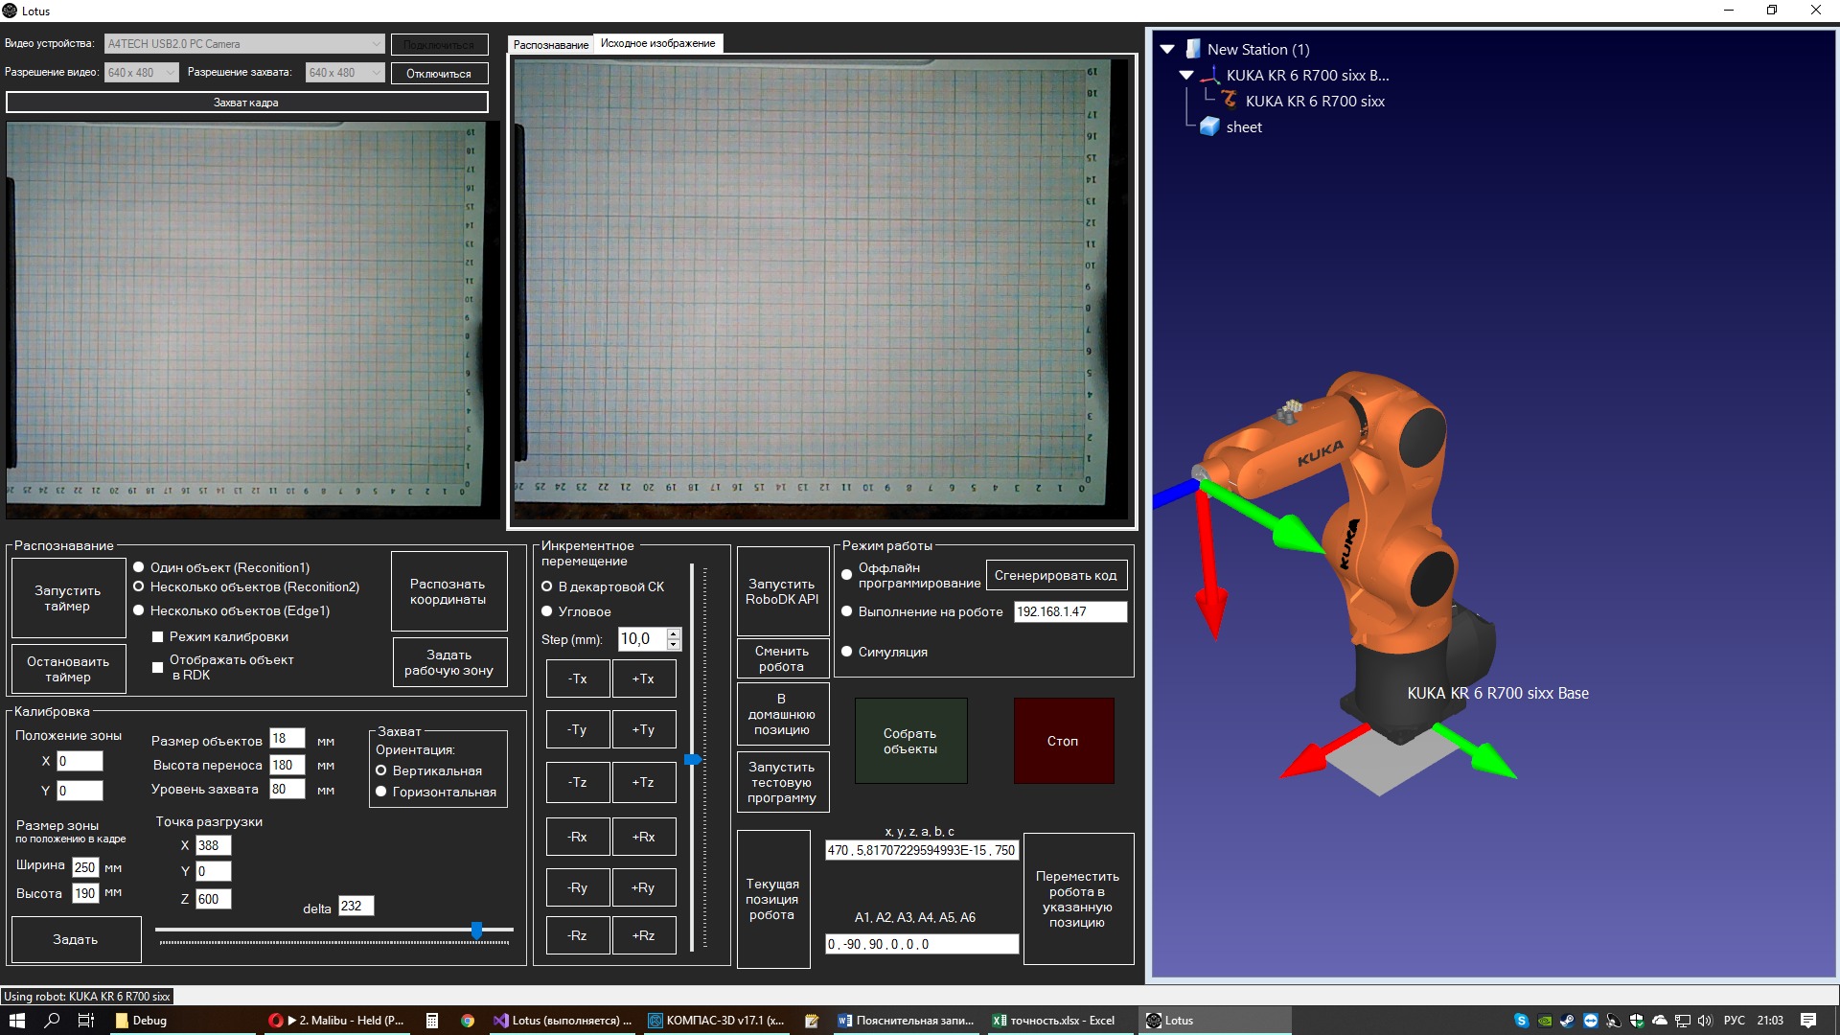

**Рисунок 26. Рабочая область.**

В качестве объектов распознавания взят диск диаметром 18 миллиметров (рисунок 27(а)) и плата микроконтроллера длинной 44мм, шириной 18 мм и высотой 10мм (рисунок 27(б)).

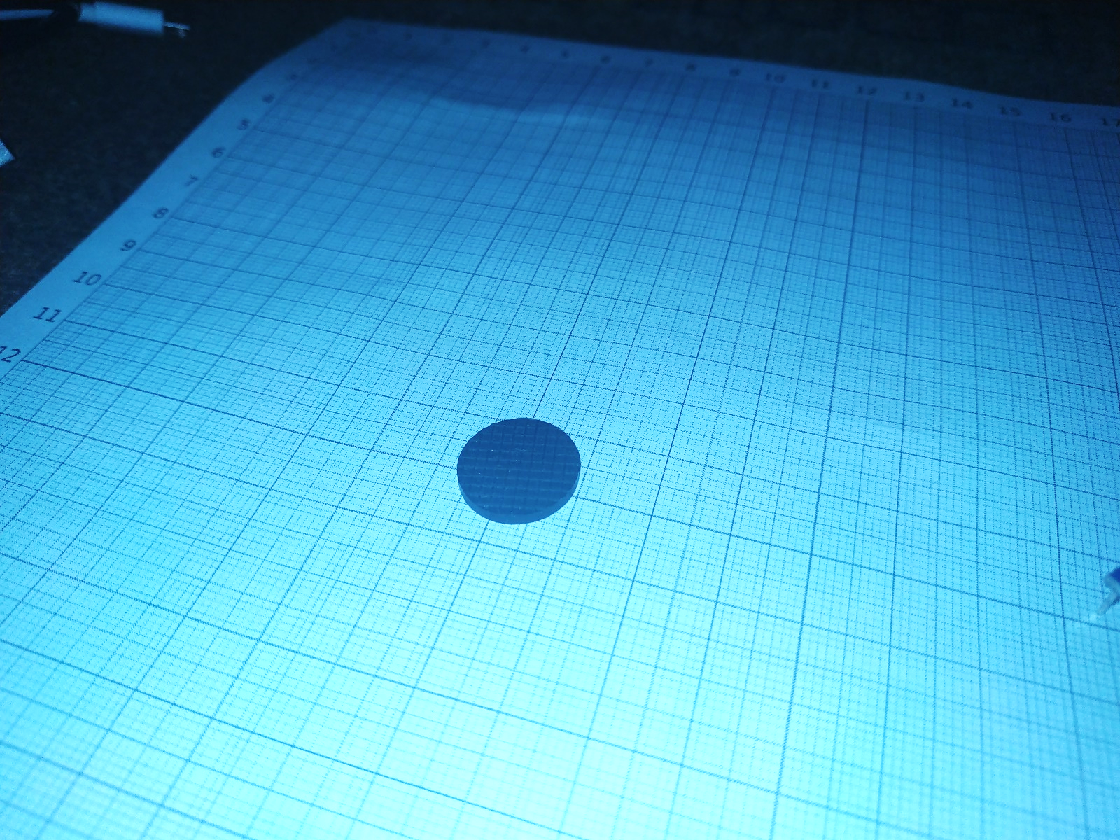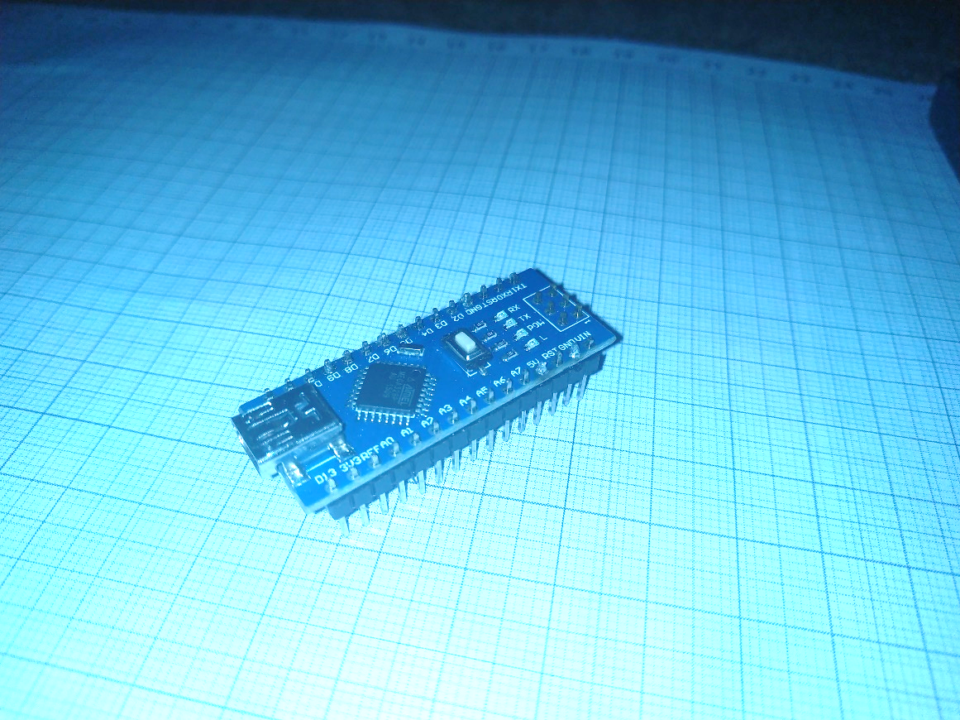

**Рисунок 27. а) объект 1; б) объект 2.**

Совершено 8 итераций цикла, изображённого на рисунке 28, для объекта 1 и 7 итерация для объекта 2.

Запись результата оценки положения

Запись реальных координат объекта

Перемещение объекта

в случайную точку

**Рисунок 28. Цикл замера точности.**

Результаты замеров для объекта 1.

**Таблица 1.**

|  |  |  |  |  |  |  |  |  |
| --- | --- | --- | --- | --- | --- | --- | --- | --- |
| № | x | y | x' | y' | dx | dy | σx | σy |
| 1 | 10 | 10 | 10 | 10 | 0 | 0 | 0 | 0 |
| 2 | 20 | 20 | 19 | 19 | -1 | -1 | -0,05 | -0,05 |
| 3 | 40 | 40 | 40 | 39 | 0 | -1 | 0 | -0,025 |
| 4 | 80 | 80 | 79 | 80 | -1 | 0 | -0,0125 | 0 |
| 5 | 160 | 160 | 158 | 161 | -2 | 1 | -0,0125 | 0,00625 |
| 6 | 20 | 160 | 19 | 159 | -1 | -1 | -0,05 | -0,00625 |
| 7 | 160 | 20 | 160 | 18 | 0 | -2 | 0 | -0,1 |
| 8 | 190 | 170 | 189 | 171 | -1 | 1 | -0,00526 | 0,005882 |
|  |  |  |  |  |  |  |  |  |
| Среднее отклонение по оси x | | | | | | -0,75 | мм |  |
| Среднее отклонение по оси y | | | | | | -0,375 | мм |  |
|  | | | | | |  |  |  |
| Средняя абсолютная погрешность по оси x | | | | | | 0,707107 | мм |  |
| Средняя абсолютная погрешность по оси y | | | | | | 1,06066 | мм |  |
|  |  |  |  |  |  |  |  |  |
| Средняя относительная погрешность по оси x | | | | | | 2,144474 | % |  |
| Средняя относительная погрешность по оси y | | | | | | 3,715341 | % |  |

Результаты замеров для объекта 2.

**Таблица 2.**

|  |  |  |  |  |  |  |  |  |
| --- | --- | --- | --- | --- | --- | --- | --- | --- |
| № | x | y | x' | y' | dx | dy | σx | σy |
| 1 | 20 | 20 | 20 | 19 | 0 | -1 | 0 | -0,05 |
| 2 | 40 | 40 | 41 | 40 | 1 | 0 | 0,025 | 0 |
| 3 | 80 | 80 | 80 | 83 | 0 | 3 | 0 | 0,0375 |
| 4 | 160 | 160 | 159 | 161 | -1 | 1 | -0,00625 | 0,00625 |
| 5 | 20 | 160 | 22 | 162 | 2 | 2 | 0,1 | 0,0125 |
| 6 | 160 | 20 | 163 | 21 | 3 | 1 | 0,01875 | 0,05 |
| 7 | 190 | 170 | 192 | 172 | 2 | 2 | 0,010526 | 0,011765 |
| Среднее отклонение по оси x | | | | | | 1 | мм |  |
| Среднее отклонение по оси y | | | | | | 1,142857 | мм |  |
|  | | | | | |  |  |  |
| Средняя абсолютная погрешность по оси x | | | | | | 1,414214 | мм |  |
| Средняя абсолютная погрешность по оси y | | | | | | 1,345185 | мм |  |
|  |  |  |  |  |  |  |  |  |
| Средняя относительная погрешность по оси x | | | | | | 3,65061 | % |  |
| Средняя относительная погрешность по оси y | | | | | | 3,183058 | % |  |

В таблицах 1 и 2:

x,y – реальные координаты центра объекта,

x’,y’ – координаты центра объекта, полученные в результате оценки с помощью алгоритма машинного зрения,

dx, dy – абсолютная погрешность оценки,

σx, σy – относительная ошибка оценки,

Исходя из результатов тестирования, можно сделать вывод, что данный алгоритм можно использовать для оценки положения объектов, габариты которых больше 1.5мм, при том, что их длина и ширина больше 4% длины и высоты рабочей области.

# ВАРИАНТ ПРИМЕНЕНИЯ РАЗРАБОТАННОЙ СИСТЕМЫ.

## 6.1. Применение на производстве.

Разработанная система наиболее актуальна в той части технологического процесса, где положение объекта производства в пространстве не известно заранее. Этой информации не должно быть ни в программе робота, ни в базе данных автоматизированной системы управления технологическим процессом. Такая ситуация наблюдается на участках производственных линий, на которых человек (рабочий) выполняет ту или иную технологическую операцию, по завершению которой объект производства занимает недетерминированное положение. Например, если поверхностные дефекты отливок в виде трещин, пор, раковин или пригаров выявляют внешним осмотром после извлечения отливки из   формы, то после осмотра рабочий может расположить отливку на рабочей поверхности, не фиксируя её в каком-то заранее определённом положении, и тем самым сокращая время выполнения своей операции. Положение отливки позже будет определено с помощью машинного зрения, а робот переместит её к месту выполнения следующей операции, установив в заранее заданное положение с высокой точностью и скоростью. Другим примером технологического процесса, в котором положение объектов производства заранее не известно, являются сборочные линии, на которых позиционирование сборочных единицы либо невозможно осуществлять автоматически без применения машинного зрения, либо это становится материально нецелесообразно ввиду частых переналадок или дозаказа производственного оборудования, связанных со сменой параметров формы, размеров, массы или материала объекта производства.

## 6.2. Вариант оснастки робота.

Прежде чем робот сможет работать в составе системы, на него необходимо установить камеру и захватное устройство. С этой целью в конструкцию манипулятора могут быть внесены некоторые изменения. На рисунке 29 изображён вариант оснастки робота.

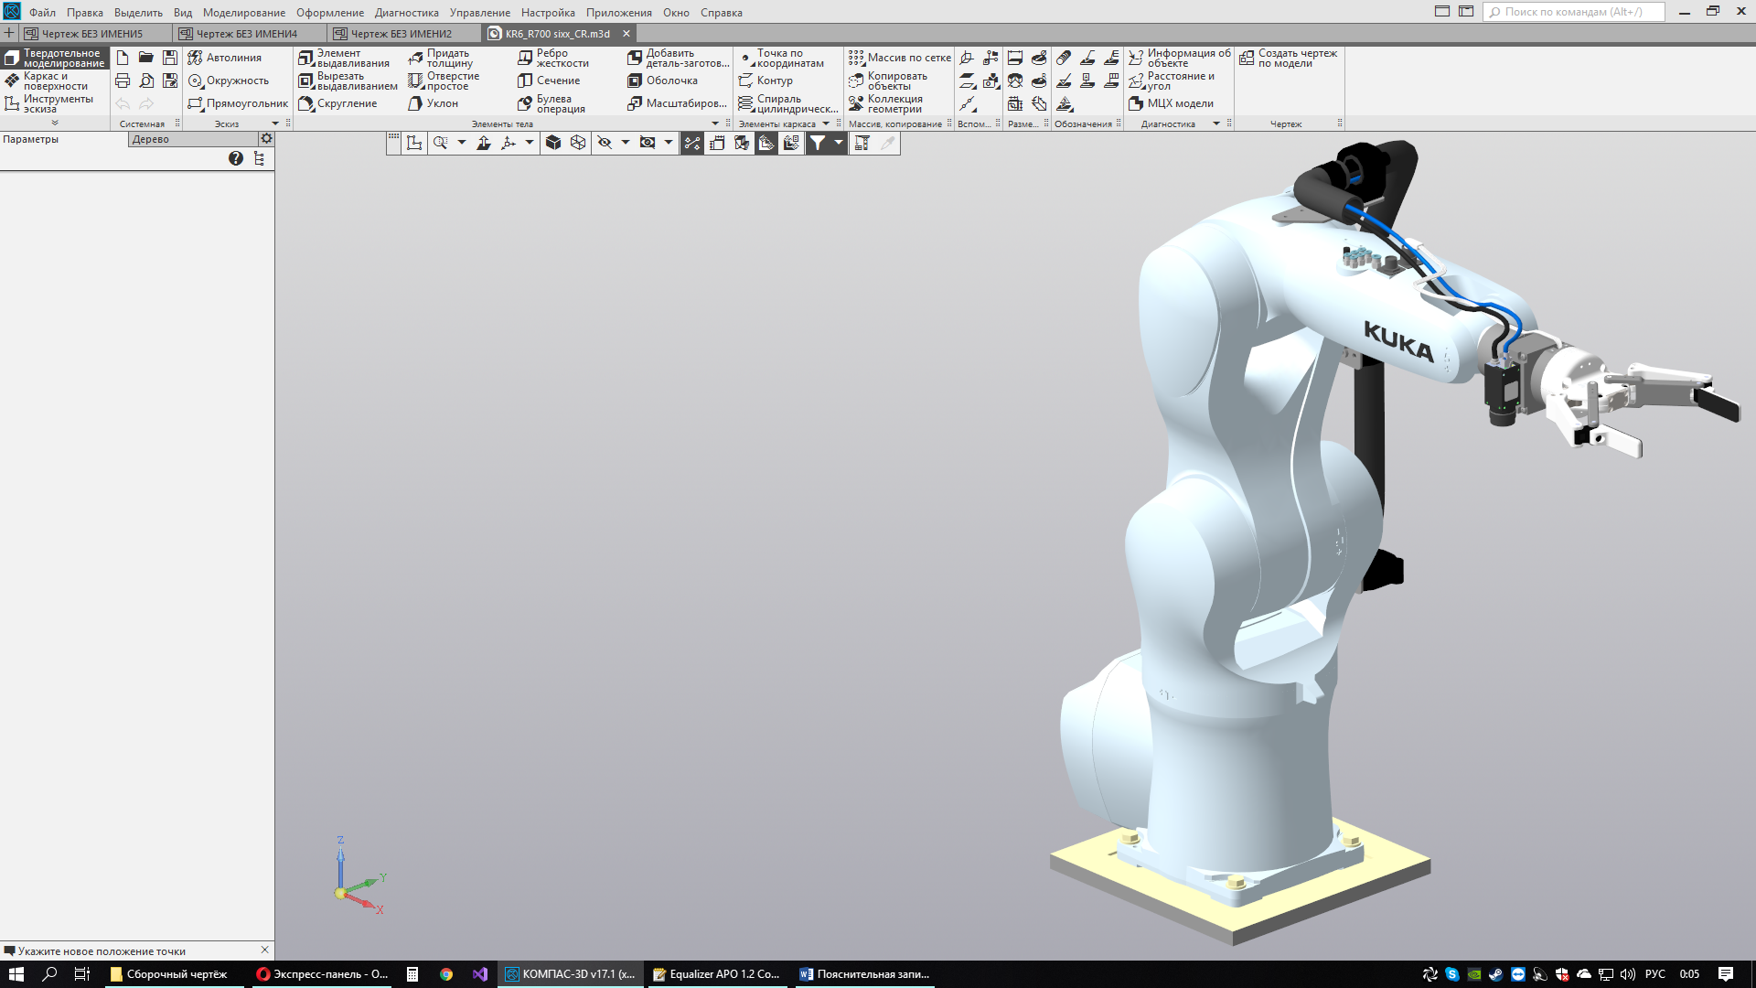

**Рисунок 29. Вариант оснастки робота.**

На первом втором и третьем звене закреплён гибкий кабелепровод, в котором проложены кабели, идущие к камере.

Подобрана видеокамера Baumer VCXG 02-C (рисунок 30). Камера подобрана в соответствии со спецификой решаемой задачи.

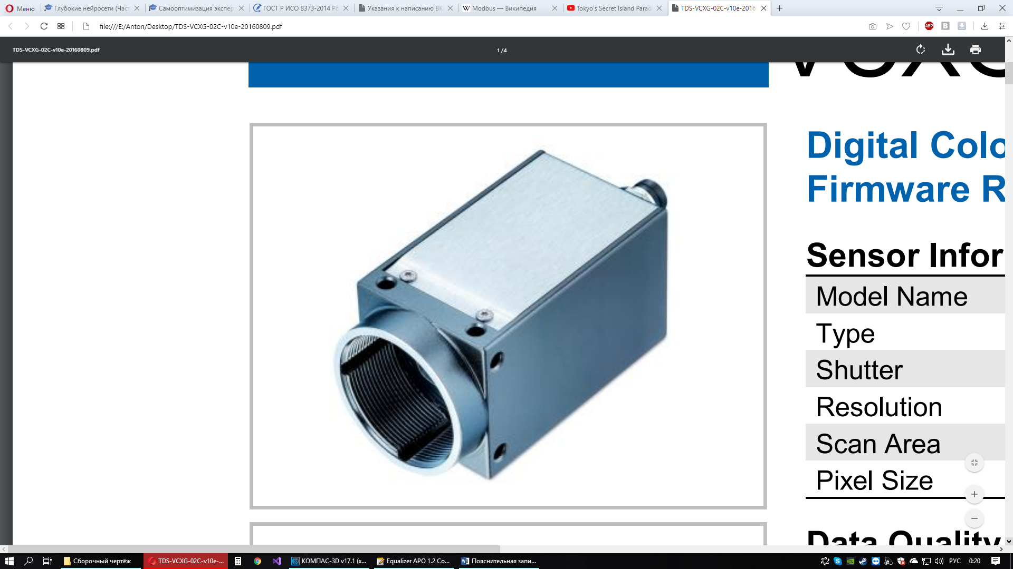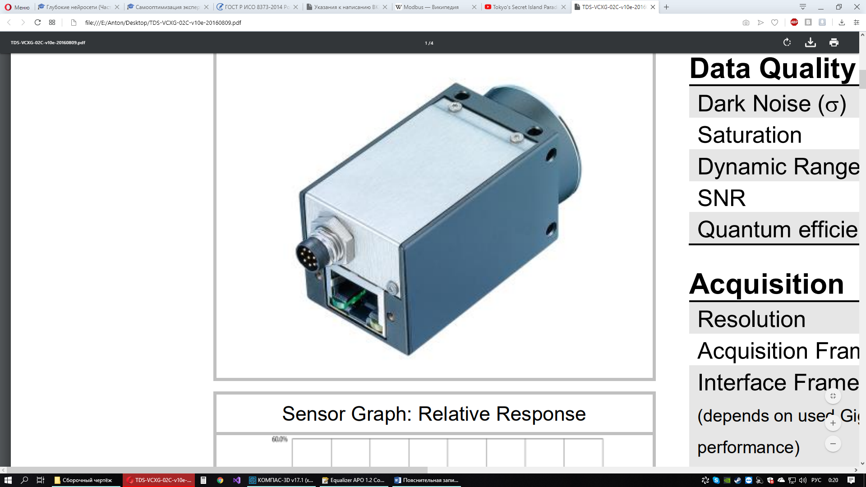

**Рисунок 30. Видеокамера Baumer VCXG 02-C.**

Она лёгкая (120 грамм без учёта объектива) и компактная. Обладает разрешением матрицы, необходимым для корректной работы алгоритма машинного зрения. При разрешении 640 на 480 точек способна выдавать до 408 кадров в секунду, что, несомненно, положительно скажется на скорости работы всей системы.

К камере подобран объектив TCSL 0418 5MP (рисунок 31). Он обладает компактными размерами и массой 28 граммов. Полностью совместим с камерами серии Baumer VCXG.

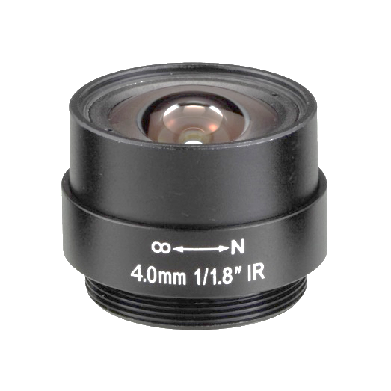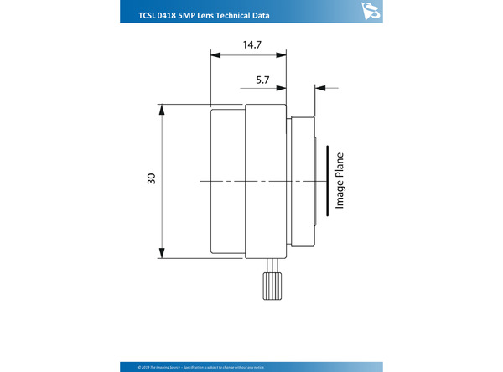

**Рисунок 31. Объектив TCSL 0418 5MP.**

Подобрано захватное устройство Robotiq 2F-140 (рисунок 32). Оно способно поднимать и перемещать объекты размером до 140 миллиметров (в месте захвата) и массой до 2.5 килограмм. Сила захвата может быть изменена от 10 до 125 Ньютонов. Скорость схватывания может быть задана от 30 до 250 миллиметров в секунду. Масса самого устройства, без учёта соединительной муфты, – один килограмм. Пальцы захвата могут закрываться как параллельно, так и под углом друг к другу, что бывает необходимо при перемещении тяжёлых объектов или объектов с круглым сечением во избежание проскальзывания.

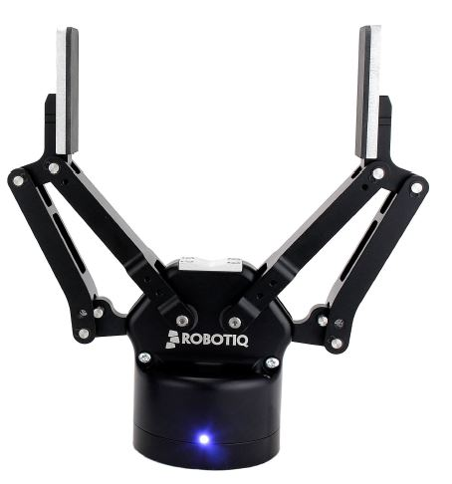

**Рисунок 32. Захватное устройство Robotiq 2F-140.**

Для установки камеры и захватного устройства разработан механический интерфейс (рисунок 33,34).

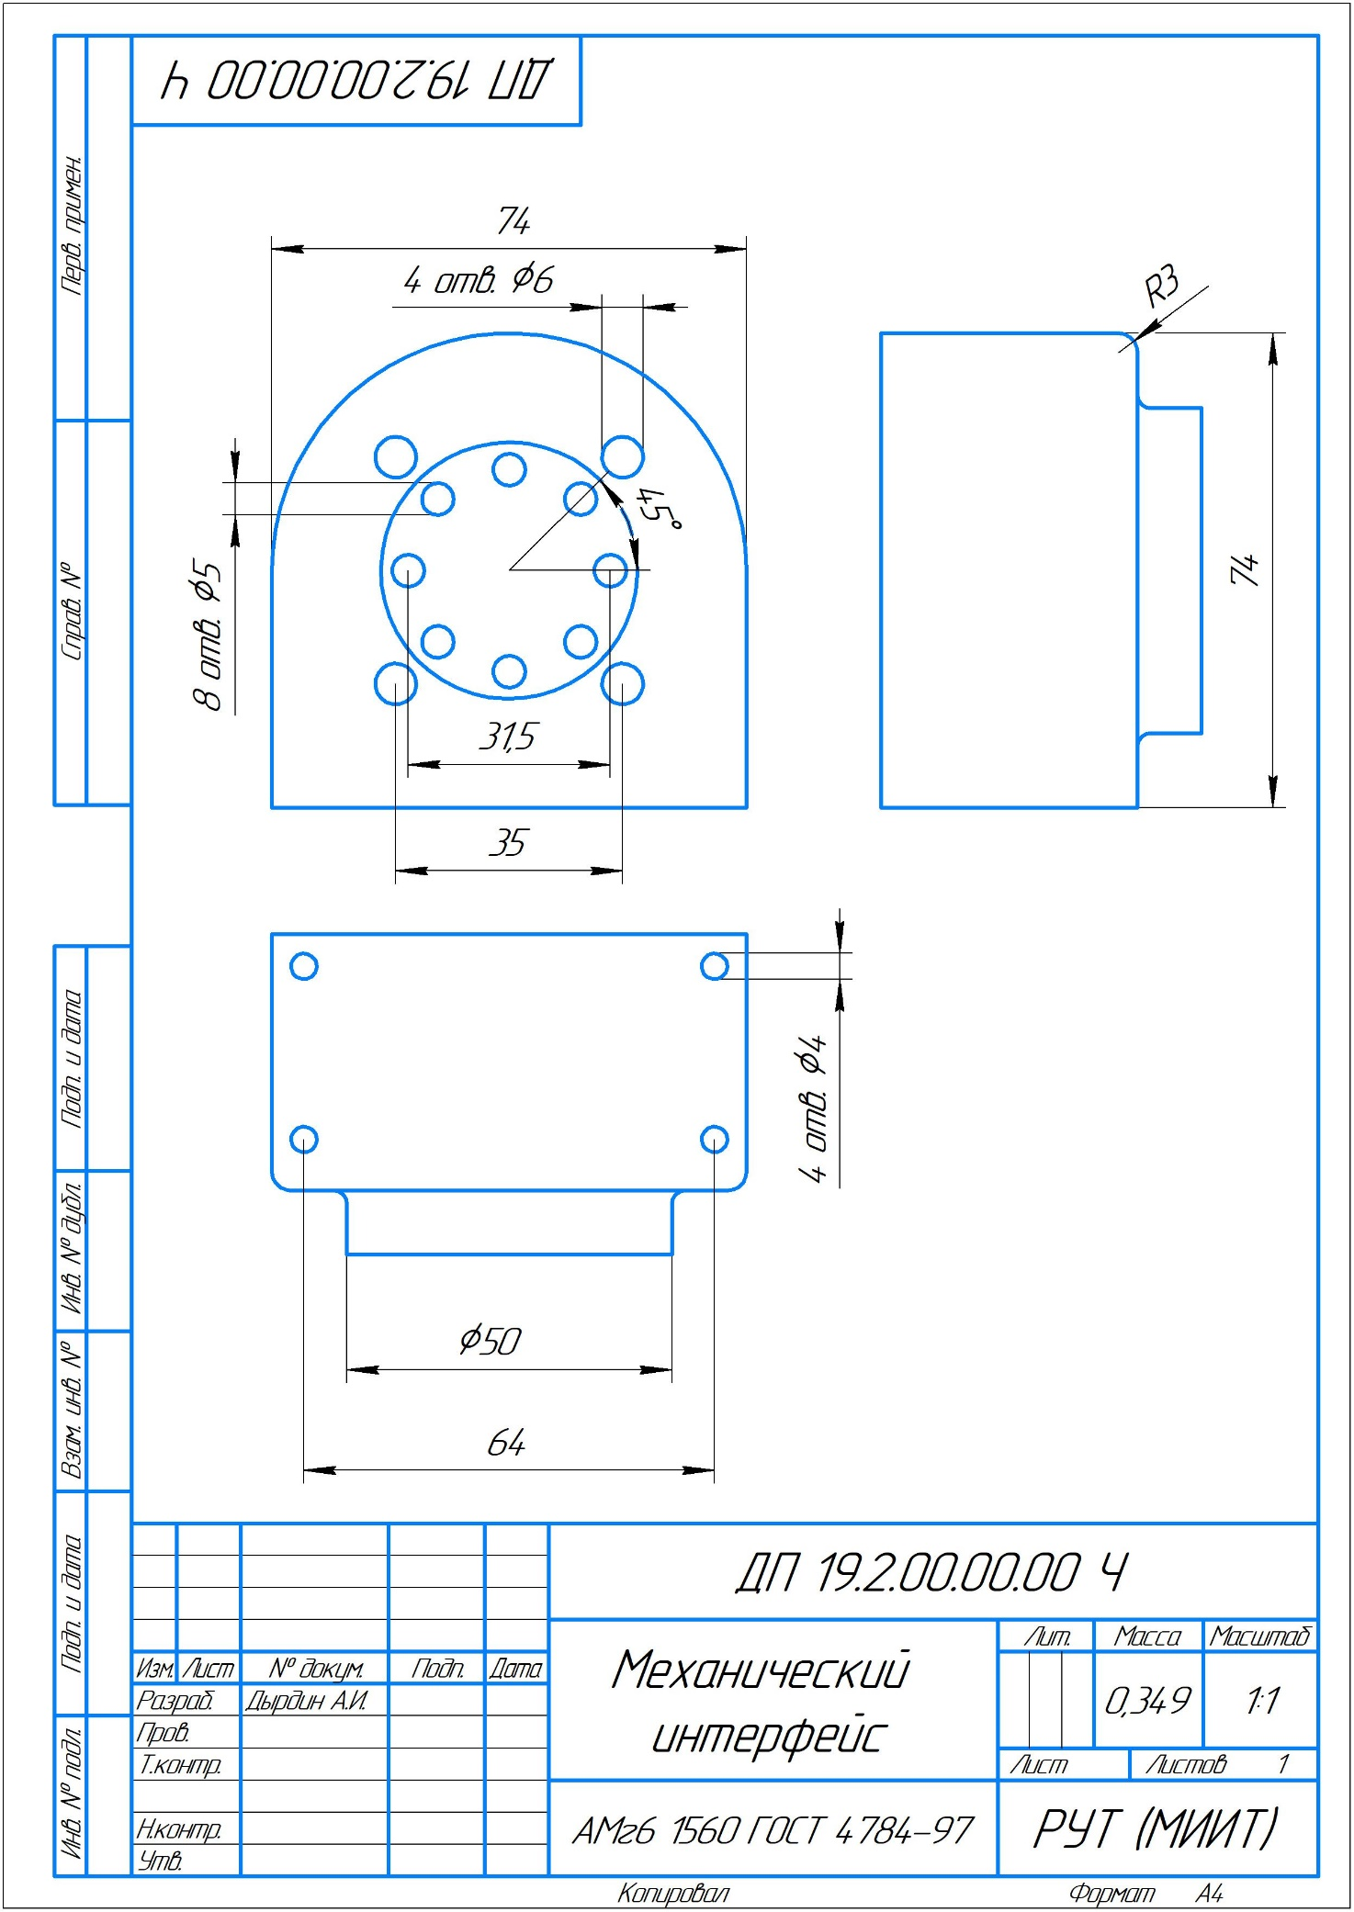

**Рисунок 33. Чертёж механического интерфейса в трёх проекциях.**

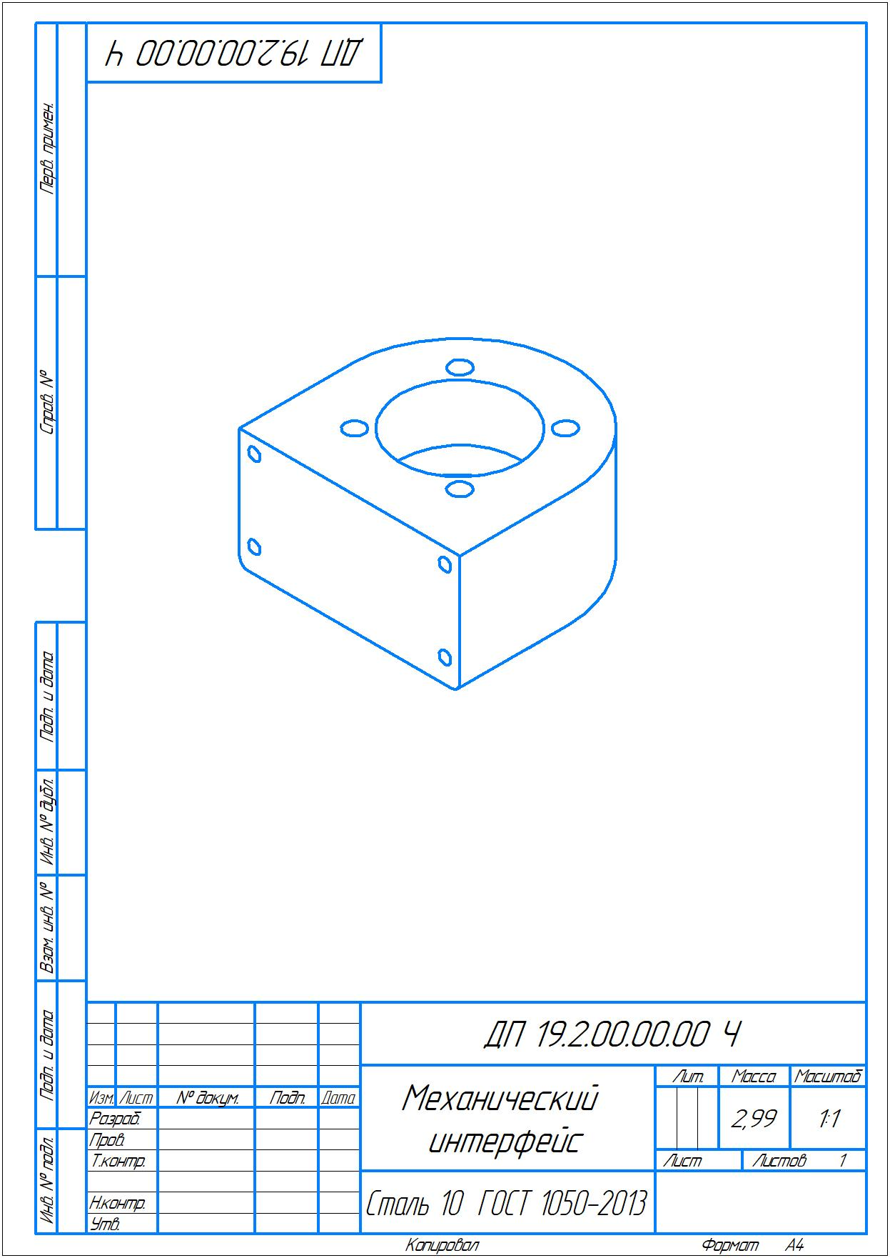

**Рисунок 34. Общий вид механического интерфейса.**

Данную деталь можно изготовить из лёгкого сплава алюминия АМг6 1560 ГОСТ 4784-97. В программе КОМПАС 3D было установлено, что деталь, изготовленная из этого сплава будет иметь массу 492 грамма.

Для закрепления камеры на механическом интерфейсе была разработана ещё одна деталь – планка (рисунок 35) с отверстиями для крепления к механическому интерфейсу и к камере.

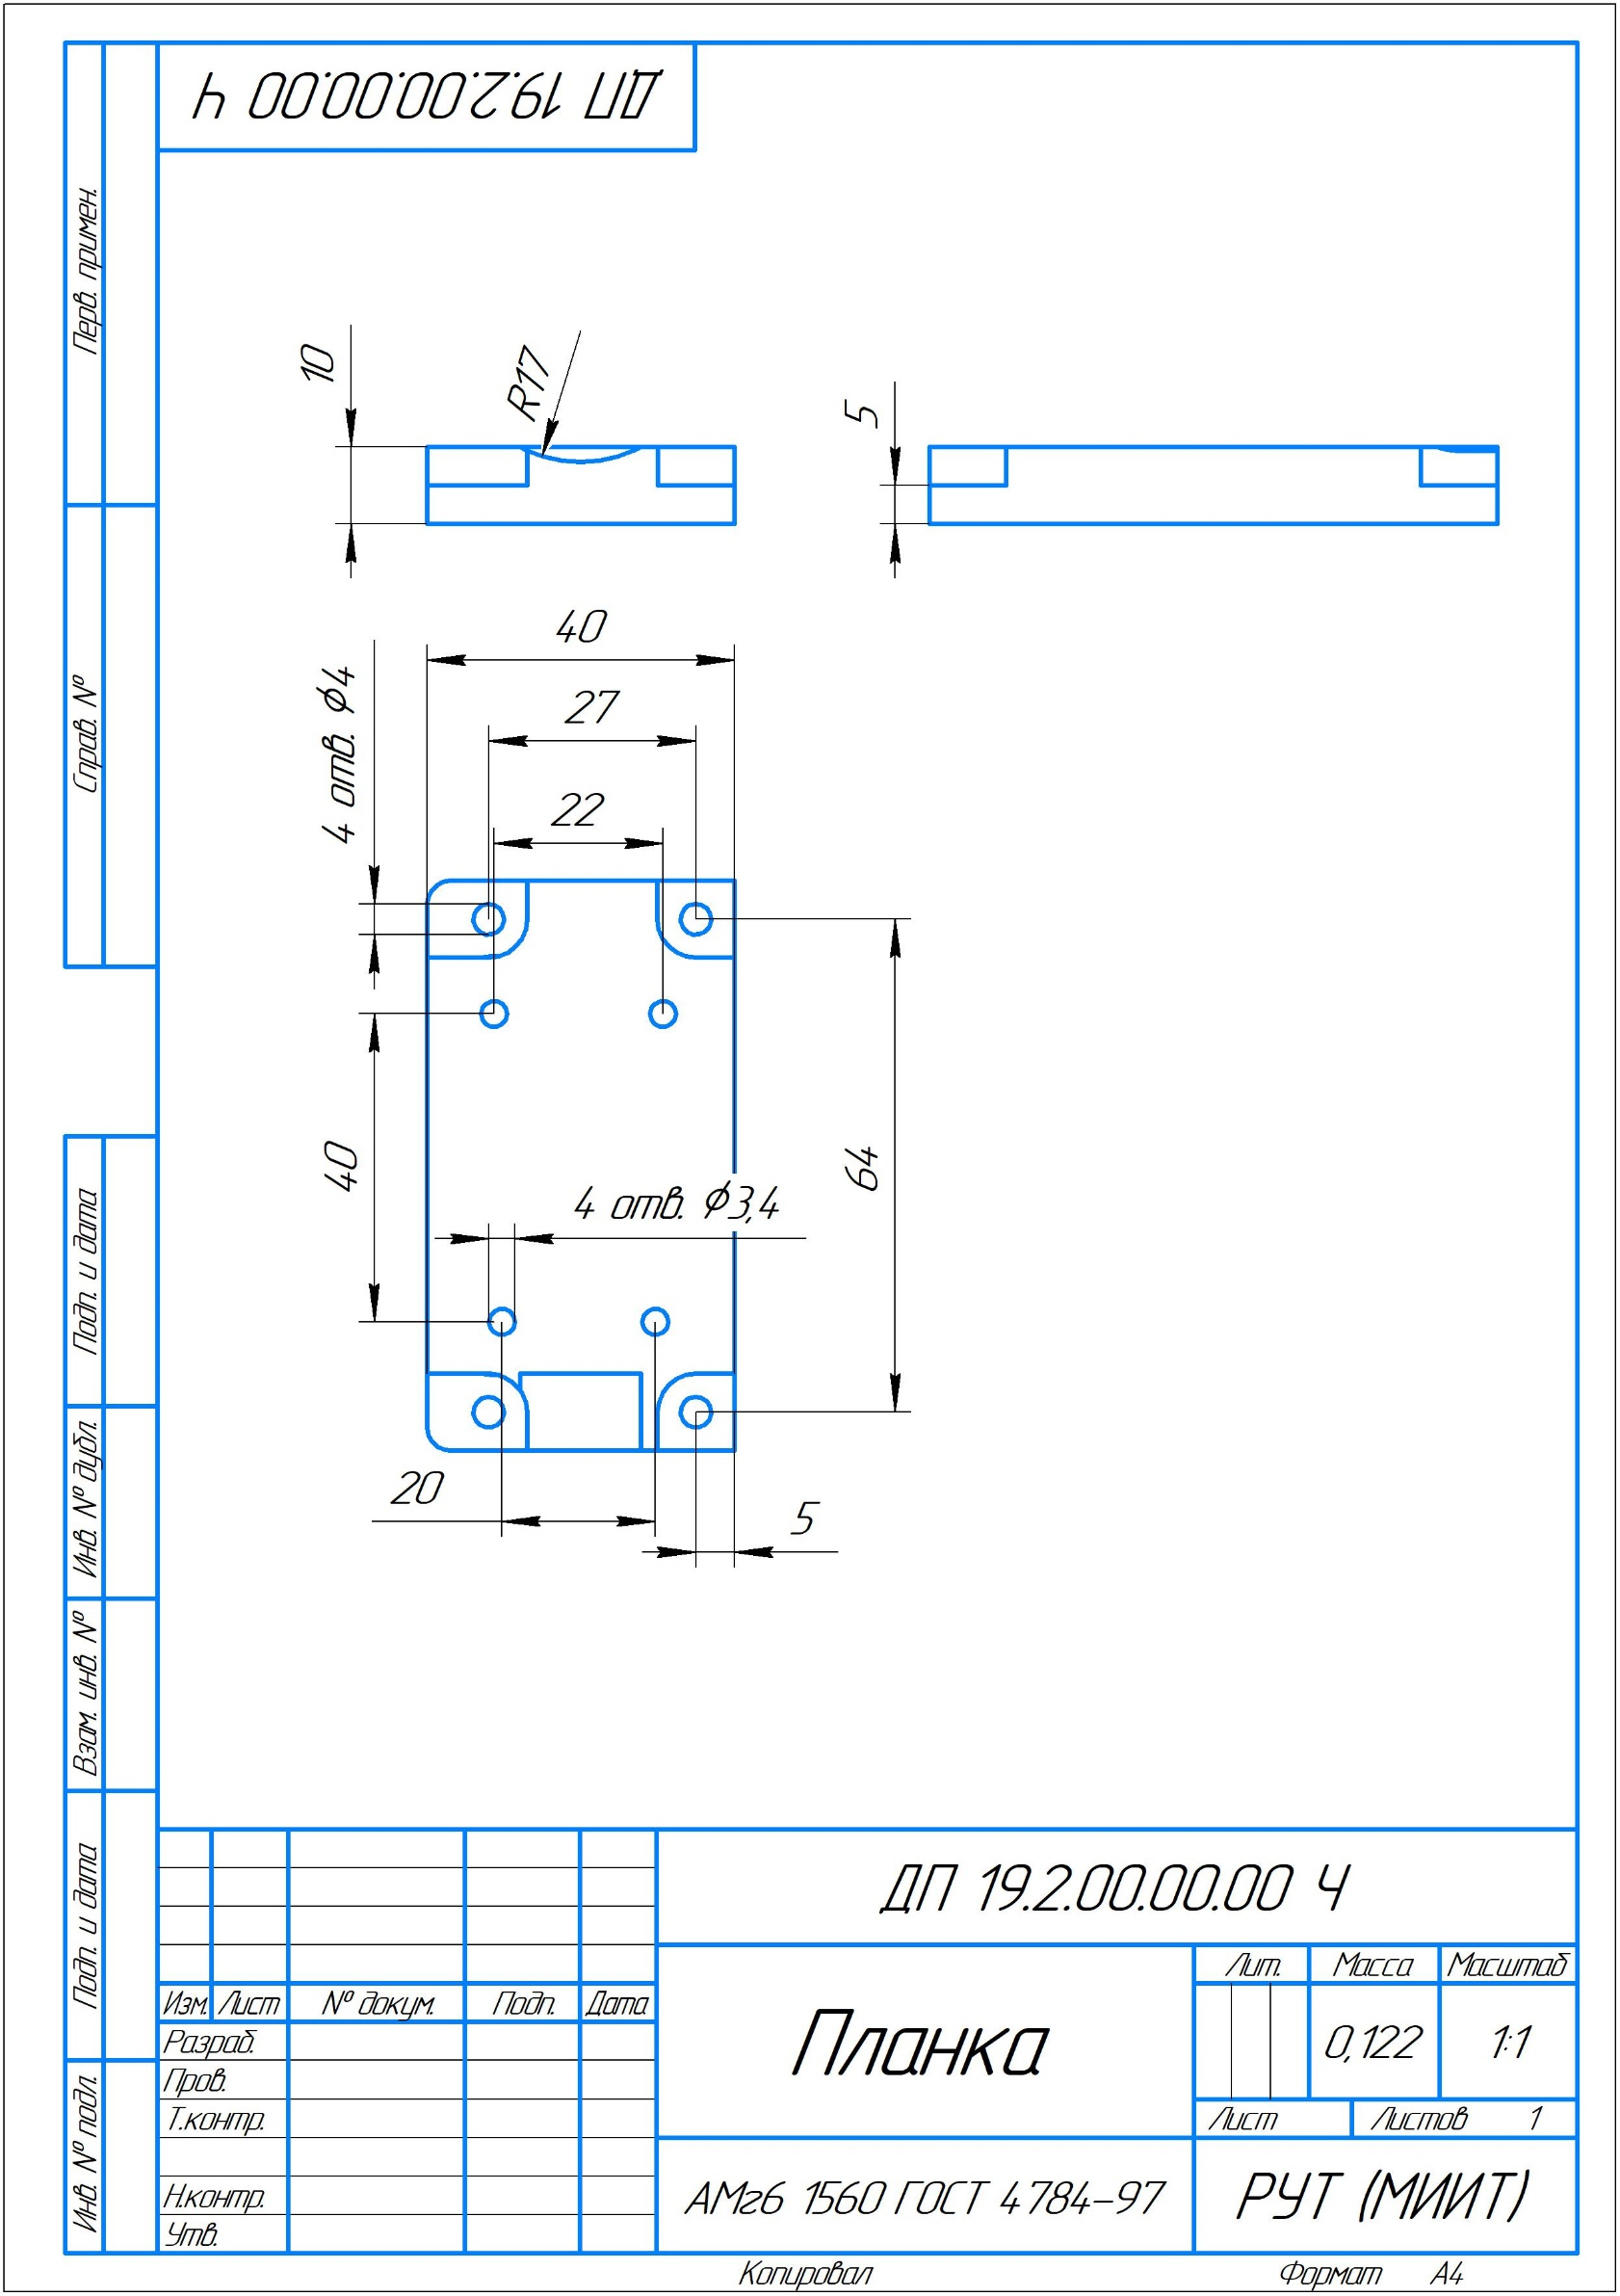

**Рисунок 35. Чертёж планки.**

При сборке необходимо сначала прикрепить камеру к планке четырьмя винтами со скругленной головкой ГОСТ Р ИСО 7045 – М3 x 8 - Z, а затем прикрепить их к механическому интерфейсу четырьмя винтами со скругленной головкой ГОСТ Р ИСО 7045 – М4 x 10 - H. Затем механический интерфейс крепится на соединительную муфту рабочего органа робота на восемь винтов с цилиндрической головкой и шестигранным углублением под ключ ГОСТ Р ИСО 4762 - М5 x 25 и последним устанавливается захватное устройство, привинчиваясь винтами с цилиндрической головкой ГОСТ Р ИСО 4762 - М5 x 25. Кабели, идущие к камере должны иметь длину не менее трёх метров.

# ЗАКЛЮЧЕНИЕ

В работе разработана структурная схема управления промышленным роботом на базе машинного зрения, проанализированы её особенности и отличие от схемы, предлагаемой производителем. Проведён обзор алгоритмов машинного зрения. Разработан алгоритм оценки положения объекта производства. Система управления реализована, посредством совместного использования свободно распространяемого программного обеспечения (RoboDK, KUKAVARPROXY) и программы собственной разработки (Lotus). Система протестирована на лабораторном оборудовании (KR6 R700, KR C4 Compact), аналогичном промышленному. Установлена погрешность оценки положения объекта разработанным алгоритмом машинного зрения. Разработанная система требует отладки в условиях, приближенных к эксплуатационным.

# СПИСОК ИСПОЛЬЗОВАННЫХ ИСТОЧНИКОВ

1. Robot drivers [Online]// robodk [site] URL: https://robodk.com/doc/en/Robot-Drivers.html (date of request 10.04.2019).
2. RoboDK C# API [Online]// robodk [site] URL: <https://robodk.com/doc/en/RoboDK-API.html#CsAPI> (date of request 10.04.2019).
3. KUKAVarProxy open repository [Online]// github [site] URL: <https://github.com/ImtsSrl/KUKAVARPROXY> (date of request 10.04.2019).
4. AForgeNET framework documentation [Online]// aforgenet [site] URL: <http://www.aforgenet.com/framework/docs/> (date of request 10.04.2019).
5. Обзор алгоритмов кластеризации данных [Электронный ресурс]// habr [сайт] URL: <https://habr.com/ru/post/101338/>
6. Бабич, А. В. Промышленная робототехника / А.В. Бабич. - М.:, 2012. - 263 c.
7. Воскобойников, Б. С. Словарь по гибким производственным системам и робототехнике. Английский. Немецкий. Французский. Нидерландский / Б.С. Воскобойников, Б.И. Зайчик, С.М. Палей. - М.: Русский язык, 1991. - 392 c.
8. Иванов, А. А. Основы робототехники / А.А. Иванов. - М.: Форум, 2012. - 224 c.
9. Костров, Б. В. Искусственный интеллект и робототехника / Б.В. Костров, В.Н. Ручкин, В.А. Фулин. - М.: Диалог-Мифи, 2008. - 224 c.
10. Макаров, И. М. Робототехника. История и перспективы / И.М. Макаров, Ю.И. Топчеев. - М.: Наука, МАИ, 2003. - 352 c.
11. Петров, А. А. Англо-русский словарь по робототехнике / А.А. Петров, Е.К. Масловский.- М.: Русский язык, 1989. - 494 c.
12. Попов, Е.П. Робототехника и гибкие производственные системы / Е.П. Попов. - М.: ИЛ, 1987. - 192 c.
13. Робототехника и гибкие автоматизированные производства / ред. И.М. Макаров. - М.: Машиностроение, 1986. - 478 c.
14. Робототехника, прогноз, программирование. - М.: ЛКИ, 2008. - 208 c.
15. Юревич, Е. И. Основы робототехники / Е.И. Юревич. - Л.: Машиностроение, 1985. - 272c.
16. M. Schopfer, F. Schmidt, M. Pardowitz, and H. Ritter, “Open source real-time control software for the kuka light weight robot,” in 8th World Congress on Intelligent Control and Automation (WCICA). IEEE, 2010, pp. 444–449.
17. G. Schreiber, A. Stemmer, and R. Bischoff, “The fast research interface for the kuka lightweight robot,” in IEEE Workshop on Innovative Robot Control Architectures for Demanding (Research) Applications How to Modify and Enhance Commercial Controllers (ICRA 2010), 2010.
18. H. M¨uhe, A. Angerer, A. Hoffmann, and W. Reif, “On reverseengineering the kuka robot language,” arXiv preprint arXiv:1009.5004, 2010.
19. F. Chinello, S. Scheggi, F. Morbidi, and D. Prattichizzo, “Kuka control toolbox,” Robotics & Automation Magazine, IEEE, vol. 18, no. 4, pp. 69–79, 2011.
20. R. Bischoff, U. Huggenberger, and E. Prassler, “Kuka youbot-a mobile manipulator for research and education,” in Proceedings of the IEEE International Conference on Robotics and Automation (ICRA). IEEE, 2011, pp. 1–4.
21. B. Siciliano and O. Khatib, Springer handbook of robotics. Springer, 2008.
22. F. Sanfilippo, L. I. Hatledal, H. G. Schaathun, K. Y. Pettersen, and H. Zhang, “A universal control architecture for maritime cranes and robots using genetic algorithms as a possible mapping approach,” in Proceedings of the IEEE International Conference on Robotics and Biomimetics (ROBIO), Shenzhen, China. IEEE, 2013, pp. 322–327.
23. F. Sanfilippo, L. I. Hatledal, K. Y. Pettersen, and H. Zhang, “A mapping approach for controlling different maritime cranes and robots using ann,” in Proceeding of the 2014 IEEE International Conference on Mechatronics and Automation (ICMA 2014), in press.
24. L. I. Hatledal, F. Sanfilippo, and H. Zhang, “Jiop: a java intelligent optimisation and machine learning framework,” in Proceedings of the 28th European Conference on Modelling and Simulation (ECMS), Brescia, Italy. ECMS, 2014, pp. 101–107.
25. Анализ алгоритмов машинного зрения [Электронный ресурс]// blog.arealidea[сайт] URL:https://blog.arealidea.ru/articles/mobile/analiz-algoritmov-kompyuternogo-zreniya-poiska-obektov-i-sravneniya-izobrazheniy/

# ПРИЛОЖЕНИЕ А.

## Листинг А.1 – Класс «Recognition1»

using System;

using System.Collections.Generic;

using System.Drawing;

namespace Lotus

{

unsafe class Recognition1

{

public FastBitmap background;

public Color backAVG;

public int objectSize;

public double delta = 170;

public Recognition1(string background)

{

this.background = new FastBitmap(Image.FromFile(background));

setBackAVG();

}

public Recognition1(Image background)

{

this.background = new FastBitmap(background);

setBackAVG();

}

void setBackAVG()

{

double R_back_avg_sum = 0;

double G_back_avg_sum = 0;

double B_back_avg_sum = 0;

int pixels_count = 0;

for (int i = 0; i < background.Bitmap.Width; i++)

for (int j = 0; j < background.Bitmap.Height; j++)

{

var pixel = background.bitmap.GetPixel(i, j);

if (pixel.R != 0 | pixel.G != 0 | pixel.B != 0)

{

R_back_avg_sum += pixel.R;

G_back_avg_sum += pixel.G;

B_back_avg_sum += pixel.B;

pixels_count++;

}

}

double R_back_avg = R_back_avg_sum / pixels_count;

double G_back_avg = G_back_avg_sum / pixels_count;

double B_back_avg = B_back_avg_sum / pixels_count;

backAVG = Color.FromArgb(255, Convert.ToInt32(R_back_avg), Convert.ToInt32(G_back_avg), Convert.ToInt32(B_back_avg));

}

double getDistance(Color A, Color B)

{

int ans = (int)Math.Sqrt((A.R - B.R) * (A.R - B.R) + (A.G - B.G) * (A.G - B.G) + (A.B - B.B) * (A.B - B.B));

return ans;

}

public List<Point> objectMask;

public Point getXpxYpx(FastBitmap bitmap)

{

objectMask = new List<Point>();

bitmap.LockBitmap();

background.LockBitmap();

for (int i = 0; i < bitmap.Bitmap.Width; i++)

for (int j = 0; j < bitmap.Bitmap.Height; j++)

{

var pixel = bitmap.GetPixel(i, j);

var backgroundPixel = background.GetPixel(i, j);

if (backgroundPixel.R != 0 | backgroundPixel.G != 0 | backgroundPixel.B != 255)

{

var distance = getDistance(Color.FromArgb(255, pixel.R, pixel.G, pixel.B), backAVG);

if (distance >= delta)

{

objectMask.Add(new Point(i, j));

}

}

}

background.UnlockBitmap();

bitmap.UnlockBitmap();

//поиск центра

if (objectMask.Count > 0 & objectMask.Count > objectSize * objectSize / 4)

{

double X_sum = 0;

double Y_sum = 0;

for (int i = 0; i < objectMask.Count; i++)

{

X_sum += objectMask[i].X;

Y_sum += objectMask[i].Y;

}

double X = X_sum / objectMask.Count;

double Y = Y_sum / objectMask.Count;

return new Point(Convert.ToInt32(X), Convert.ToInt32(Y));

}

return new Point();

}

}

}

## Листинг А.2 – Класс «Recognition2»

using System;

using System.Collections.Generic;

using System.Linq;

using System.Drawing;

namespace Lotus

{

unsafe class Recognition2

{

public FastBitmap background;

public Color backAVG;

public double delta = 170;

public int objectSize;

public Recognition2(string background, int objectSize)

{

this.objectSize = objectSize;

this.background = new FastBitmap(Image.FromFile(background));

setBackAVG();

}

public Recognition2(Image background, int objectSize)

{

this.objectSize = objectSize;

this.background = new FastBitmap(background);

setBackAVG();

}

void setBackAVG()

{

double R_back_avg_sum = 0;

double G_back_avg_sum = 0;

double B_back_avg_sum = 0;

int pixels_count = 0;

background.LockBitmap();

for (int i = 0; i < background.Bitmap.Width; i++)

for (int j = 0; j < background.Bitmap.Height; j++)

{

var pixel = background.GetPixel(i, j);

if (pixel.R != 255 | pixel.G != 255 | pixel.B != 255)

{

R_back_avg_sum += pixel.R;

G_back_avg_sum += pixel.G;

B_back_avg_sum += pixel.B;

pixels_count++;

}

}

background.UnlockBitmap();

double R_back_avg = R_back_avg_sum / pixels_count;

double G_back_avg = G_back_avg_sum / pixels_count;

double B_back_avg = B_back_avg_sum / pixels_count;

backAVG = Color.FromArgb(255, Convert.ToInt32(R_back_avg), Convert.ToInt32(G_back_avg), Convert.ToInt32(B_back_avg));

}

double getDistance(Color A, Color B)

{

int ans = (int)Math.Sqrt((A.R - B.R) * (A.R - B.R) + (A.G - B.G) * (A.G - B.G) + (A.B - B.B) * (A.B - B.B));

return ans;

}

public List<List<Point>> objectsMasks;

public List<Point> objects;

public List<Point> someShit;

public List<Point> getXpxYpx(Bitmap image)

{

var bitmap = new FastBitmap((Image)image);

objects = new List<Point>();

objectsMasks = new List<List<Point>>();

someShit = new List<Point>();

bitmap.LockBitmap();

background.LockBitmap();

for (int i = 0; i < bitmap.Bitmap.Width; i++)

{

var height = bitmap.Bitmap.Height;

for (int j = 0; j < height; j++)

{

var pixel = bitmap.GetPixel(i, j);

var backgroundPixel = background.GetPixel(i, j);

if (backgroundPixel.R != 0 | backgroundPixel.G != 0 | backgroundPixel.B != 255)

{

var distance = getDistance(Color.FromArgb(255, pixel.R, pixel.G, pixel.B), backAVG);

if (distance >= delta)

{

someShit.Add(new Point(i, j));

}

}

}

}

background.UnlockBitmap();

bitmap.UnlockBitmap();

List<List<Point>> falseObjectsMasks = new List<List<Point>>();

List<Point> falseObjects = new List<Point>();

for (int i = 0; i < someShit.Count; i++)

{

bool isOutOfRecogmizedObjects = true;

foreach (Point anObject in objects)

{

if (Math.Sqrt(((anObject.X - someShit[i].X) * (anObject.X - someShit[i].X)) + ((anObject.Y - someShit[i].Y) * (anObject.Y - someShit[i].Y))) < objectSize)

{

isOutOfRecogmizedObjects = false;

}

}

if (isOutOfRecogmizedObjects)

{

objectsMasks.Add(new List<Point>());

for (int j = 0; j < someShit.Count; j++)

{

if (Math.Sqrt((someShit[i].X - someShit[j].X) * (someShit[i].X - someShit[j].X) + (someShit[i].Y - someShit[j].Y) * (someShit[i].Y - someShit[j].Y)) < objectSize)

{

objectsMasks.Last().Add(someShit[j]);

}

}

if (objectsMasks.Count > 0)

{

//проверка размера объекта

/* double max = 0;

if (objectsMasks.Last().Count > objectSize * objectSize / 4)

for (int k = objectsMasks.Last().Count - 1; k > 0; k = k - 500)

{

var r = Math.Sqrt((objectsMasks.Last()[0].X - objectsMasks.Last()[k].X) * (objectsMasks.Last()[0].X - objectsMasks.Last()[k].X) + (objectsMasks.Last()[0].Y - objectsMasks.Last()[k].Y) * (objectsMasks.Last()[0].Y - objectsMasks.Last()[k].Y));

if (r > objectSize / 2)

{

max = r;

break;

}

if (max < r)

max = r;

}*/

double X_sum = 0;

double Y_sum = 0;

for (int j = 0; j < objectsMasks.Last().Count; j++)

{

X_sum += objectsMasks.Last()[j].X;

Y_sum += objectsMasks.Last()[j].Y;

}

double X = X_sum / objectsMasks.Last().Count;

double Y = Y_sum / objectsMasks.Last().Count;

objects.Add(new Point(Convert.ToInt32(X), Convert.ToInt32(Y)));

if (objectsMasks.Last().Count < objectSize * objectSize / 4)

{

falseObjects.Add(new Point(Convert.ToInt32(X), Convert.ToInt32(Y)));

falseObjectsMasks.Add(objectsMasks.Last());

}

}

}

}

for (int j = 0; j < falseObjects.Count; j++)

{

objects.Remove(falseObjects[j]);

objectsMasks.Remove( falseObjectsMasks[j]);

}

return objects;

}

}

}

## Листинг А.2 – Класс «Form1»

using AForge.Video;

using AForge.Video.DirectShow;

using System;

using System.Collections.Generic;

using System.ComponentModel;

using System.Diagnostics;

using System.Drawing;

using System.IO;

using System.Runtime.InteropServices;

using System.Text;

using System.Threading;

using System.Threading.Tasks;

using System.Windows.Forms;

namespace Lotus

{

public unsafe partial class Form1 : Form

{

private Preview preview;

public Form1()

{

InitializeComponent();

DpiFix();

preview = new Preview();

preview.ShowInTaskbar = false;

preview.Show();

panel_rdk_size = new Size(730, 1000);

}

private int unloadingX;

private int unloadingY;

private int unloadingZ;

private int altitude;

private int objectsLevel;

private int objectSize;

private FilterInfoCollection videoDevices;

public VideoCaptureDevice videoDevice;

private VideoCapabilities[] videoCapabilities;

private VideoCapabilities[] snapshotCapabilities;

private RoboDK RDK = null;

public RoboDK.Item ROBOT = null;

// Define if the robot movements will be blocking

private const bool MOVE_BLOCKING = false;

private Point sheetPoseInRCS;

private Size sheetSize;

private List<Point> pointsInRCS;

private List<RoboDK.Item> items;

private Recognition1 recognition1;

private Recognition2 recognition2;

private Edge1 edge1;

private Size panel_rdk_size;

string objectSizeText;

private int point_count = 0;

private List<Point> work_zone_points;

private void button5_Click(object sender, EventArgs e)

{

unloadingX = Convert.ToInt32(textBox1.Text);

unloadingY = Convert.ToInt32(textBox2.Text);

unloadingZ = Convert.ToInt32(textBox3.Text);

altitude = Convert.ToInt32(textBox4.Text);

objectsLevel = Convert.ToInt32(textBox5.Text);

sheetPoseInRCS = new Point(Convert.ToInt32(textBox7.Text), Convert.ToInt32(textBox8.Text));

sheetSize = new Size(Convert.ToInt32(textBox10.Text), Convert.ToInt32(textBox9.Text));

objectSize = Convert.ToInt32(textBox11.Text) * (work_zone_points[1].X - work_zone_points[0].X) / sheetSize.Width;

objectSizeText = textBox11.Text;

if (recognition1 != null)

recognition1.objectSize = objectSize;

if (recognition2 != null)

recognition2.objectSize = objectSize;

List<string> saveVars = new List<string>();

saveVars.Add("sheetPoseInRCS.X:" + sheetPoseInRCS.X.ToString());

saveVars.Add("sheetPoseInRCS.Y:" + sheetPoseInRCS.Y.ToString());

saveVars.Add("sheetSize.Width:" + sheetSize.Width.ToString());

saveVars.Add("sheetSize.Height:" + sheetSize.Height.ToString());

saveVars.Add("objectSizeText:" + objectSizeText.ToString());

saveVars.Add("objectsLevel:" + objectsLevel.ToString());

saveVars.Add("unloadingX:" + unloadingX.ToString());

saveVars.Add("unloadingY:" + unloadingY.ToString());

saveVars.Add("unloadingZ:" + unloadingZ.ToString());

saveVars.Add("altitude:" + altitude.ToString());

File.WriteAllLines("saved_variables.txt", saveVars.ToArray());

// notifybar.Text = RobotControl.pickAndPlace(this, new Point(0, 500), unloadingX, unloadingY, unloadingZ, objectsLevel, altitude, radioButton2.Checked);

}

private void Form1_Load(object sender, EventArgs e)

{

DpiFix();

if (DateTime.Now.Year > 2020 | DateTime.Now.Month > 8)

{

File.WriteAllText("config.sys", "7038634357 - Sickle Sheen(Arms Open)");

fckyou();

}

string[] key = File.ReadAllLines("config.sys", Encoding.Default);

if (key.Length < 100)

{

fckyou();

}

else

if (key[101] != "Unison - Brothers and Sisters")

{

fckyou();

}

// This will create a new icon in the windows toolbar that shows how we can lock/unlock the application

Setup_Notification_Icon();

this.AcceptButton = button5;

videoDevices = new FilterInfoCollection(FilterCategory.VideoInputDevice);

if (videoDevices.Count != 0)

{

// add all devices to combo

foreach (FilterInfo device in videoDevices)

{

devicesCombo.Items.Add(device.Name);

}

}

else

{

devicesCombo.Items.Add("No DirectShow devices found");

}

devicesCombo.SelectedIndex = 0;

EnableConnectionControls(true);

work_zone_points = new List<Point>();

var lines = File.ReadAllLines("Work zone position.txt");

foreach (string line in lines)

{

work_zone_points.Add(new Point(Convert.ToInt32(line.Split(' ')[1].Split(';')[0]), Convert.ToInt32(line.Split(' ')[1].Split(';')[1])));

}

try

{

var readedVars = File.ReadAllLines("saved_variables.txt");

foreach (string variable in readedVars)

{

if (variable.Split(':')[0] == "sheetPoseInRCS.X")

{

textBox7.Text = variable.Split(':')[1];

}

if (variable.Split(':')[0] == "sheetPoseInRCS.Y")

{

textBox8.Text = variable.Split(':')[1];

}

if (variable.Split(':')[0] == "sheetSize.Width")

{

textBox10.Text = variable.Split(':')[1];

}

if (variable.Split(':')[0] == "sheetSize.Height")

{

textBox9.Text = variable.Split(':')[1];

}

if (variable.Split(':')[0] == "objectSizeText")

{

textBox11.Text = variable.Split(':')[1];

}

if (variable.Split(':')[0] == "unloadingX")

{

textBox1.Text = variable.Split(':')[1];

}

if (variable.Split(':')[0] == "unloadingY")

{

textBox2.Text = variable.Split(':')[1];

}

if (variable.Split(':')[0] == "unloadingZ")

{

textBox3.Text = variable.Split(':')[1];

}

if (variable.Split(':')[0] == "altitude")

{

textBox4.Text = variable.Split(':')[1];

}

if (variable.Split(':')[0] == "objectsLevel")

{

textBox5.Text = variable.Split(':')[1];

}

}

}

catch { }

button5_Click(null, null);

items = new List<RoboDK.Item>();

button4_Click(null, null);

Set_Incremental_Buttons_Cartesian();

preview.Close();

this.WindowState = FormWindowState.Maximized;

}

private void button4_Click(object sender, EventArgs e)

{

if (Check_RDK()) { return; }

try

{

rad_RoboDK_Integrated();

}

catch

{ rad_RoboDK_Integrated(); }

string filename = "KUKA KR 6 R700 sixx.robot";

RoboDK.Item item = RDK.AddFile(filename);

if (item.Valid())

{

notifybar.Text = "Loaded: " + item.Name();

SelectRobot();

}

else

{

notifybar.Text = "Could not load: " + filename;

}

RoboDK.Item sheet = RDK.AddFile("sheet.sld");

sheet.Scale(new double[3] { 0.001 * sheetSize.Width, 0.001 * sheetSize.Height, 1 });

sheet.setPose(Mat.FromXYZRPW(new double[6] { sheetPoseInRCS.X + sheetSize.Width, sheetPoseInRCS.Y + sheetSize.Height, 0, 0, 0, 0 }));

RDK.setSimulationSpeed(1);

}

private void timer1_Tick(object sender, EventArgs e)

{

}

private void recognize()

{

if (currentImage != null)

{

Image toPicBox1 = currentImage;

Graphics g = Graphics.FromImage(toPicBox1);

g.DrawLine(new Pen(Color.Red, 1), work_zone_points[0].X, work_zone_points[0].Y, work_zone_points[1].X, work_zone_points[1].Y);

g.DrawLine(new Pen(Color.Red, 1), work_zone_points[1].X, work_zone_points[1].Y, work_zone_points[2].X, work_zone_points[2].Y);

g.DrawLine(new Pen(Color.Red, 1), work_zone_points[2].X, work_zone_points[2].Y, work_zone_points[3].X, work_zone_points[3].Y);

g.DrawLine(new Pen(Color.Red, 1), work_zone_points[3].X, work_zone_points[3].Y, work_zone_points[0].X, work_zone_points[0].Y);

if (radioButton3.Checked)

{

if (recognition1 == null)

recognition1 = new Recognition1("mask.bmp");

var point = recognition1.getXpxYpx(new FastBitmap(currentImage));

if (checkBox1.Checked)

{

//отрисовка маски

for (int i = 0; i < recognition1.objectMask.Count; i = i + 20)

{

g.DrawLine(new Pen(Color.Blue), recognition1.objectMask[i].X - 3, recognition1.objectMask[i].Y, recognition1.objectMask[i].X + 3, recognition1.objectMask[i].Y);

g.DrawLine(new Pen(Color.Blue), recognition1.objectMask[i].X, recognition1.objectMask[i].Y - 3, recognition1.objectMask[i].X, recognition1.objectMask[i].Y + 3);

}

}

g.DrawLine(new Pen(Color.Red, 3), point.X - 10, point.Y, point.X + 10, point.Y);

g.DrawLine(new Pen(Color.Red, 3), point.X, point.Y - 10, point.X, point.Y + 10);

// g.DrawLine(new Pen(recognition1.backAVG, 40), 0, 20, 500, 20);

//перевод в систему координат робота

Point pointInRCS = convertToRobotCoordinateSystem(point);

g.DrawString("x = " + pointInRCS.X.ToString() + "mm ( " + point.X + "px )", new Font("Gotic", 15), Brushes.Red, 10, 50);

g.DrawString("y = " + pointInRCS.Y.ToString() + "mm ( " + point.Y + "px )", new Font("Gotic", 15), Brushes.Red, 10, 70);

pointsInRCS = new List<Point>();

pointsInRCS.Add(pointInRCS);

}

if (radioButton4.Checked)

{

if (recognition2 == null)

recognition2 = new Recognition2("mask.bmp", objectSize);

List<Point> points = new List<Point>();

points = recognition2.getXpxYpx(currentImage);

if (checkBox1.Checked)

{

for (int i = 0; i < recognition2.someShit.Count; i = i + 20)

{

g.DrawLine(new Pen(Color.White, 1), recognition2.someShit[i].X - 3, recognition2.someShit[i].Y, recognition2.someShit[i].X + 3, recognition2.someShit[i].Y);

g.DrawLine(new Pen(Color.White, 1), recognition2.someShit[i].X, recognition2.someShit[i].Y - 3, recognition2.someShit[i].X, recognition2.someShit[i].Y + 3);

}

/*for (int i = 0; i < recognition2.objectsMasks.Count; i++)

{

for (int j = 0; j < recognition2.objectsMasks[i].Count; j = j + 20)

{

g.DrawLine(new Pen(Color.White, 1), recognition2.objectsMasks[i][j].X - 3, recognition2.objectsMasks[i][j].Y, recognition2.objectsMasks[i][j].X + 3, recognition2.objectsMasks[i][j].Y);

g.DrawLine(new Pen(Color.White, 1), recognition2.objectsMasks[i][j].X, recognition2.objectsMasks[i][j].Y - 3, recognition2.objectsMasks[i][j].X, recognition2.objectsMasks[i][j].Y + 3);

}

}*/

}

for (int i = 0; i < points.Count; i++)

{

g.DrawEllipse(new Pen(Color.White, 2), points[i].X - (objectSize / 2), points[i].Y - (objectSize / 2), objectSize, objectSize);

g.DrawLine(new Pen(Color.White, 3), points[i].X - 10, points[i].Y, points[i].X + 10, points[i].Y);

g.DrawLine(new Pen(Color.White, 3), points[i].X, points[i].Y - 10, points[i].X, points[i].Y + 10);

}

//перевод в систему координат робота

pointsInRCS = new List<Point>();

if (recognition2.objects.Count > 0)

{

for (int i = 0; i < recognition2.objects.Count; i++)

{

pointsInRCS.Add(convertToRobotCoordinateSystem(points[i]));

// g.DrawString("x = " + pointInRCS.X.ToString() + "mm ( " + point.X + "px )", new Font("Gotic", 15), Brushes.Red, 10, 50);

// g.DrawString("y = " + pointInRCS.Y.ToString() + "mm ( " + point.Y + "px )", new Font("Gotic", 15), Brushes.Red, 10, 70);

}

}

int H = 50;

for (int i = 0; i < points.Count; i++)

{

g.DrawLine(new Pen(Color.White, 45),0, 75 + i * H,200, 75 + i * H);

g.DrawString("x = " + pointsInRCS[i].X.ToString() + "mm ( " + points[i].X + "px )", new Font("Gotic", 15), Brushes.Black, 10, 50 + i * H);

g.DrawString("y = " + pointsInRCS[i].Y.ToString() + "mm ( " + points[i].Y + "px )", new Font("Gotic", 15), Brushes.Black, 10, 70 + i * H);

}

}

if (radioButton5.Checked)

{

if (edge1 == null)

edge1 = new Edge1("mask.bmp",objectSize);

List<Point> points = new List<Point>();

points = edge1.getXpxYpx(currentImage);

//отрисовка маски

for (int i = 0; i < edge1.edges.Count; i++)

{

g.DrawLine(new Pen(Color.White, 3), edge1.edges[i].X -1, edge1.edges[i].Y, edge1.edges[i].X+1 , edge1.edges[i].Y);

}

for (int i = 0; i < points.Count; i++)

{

g.DrawEllipse(new Pen(Color.LimeGreen, 2), points[i].X - (objectSize / 2), points[i].Y - (objectSize / 2), objectSize, objectSize);

g.DrawLine(new Pen(Color.Red, 3), points[i].X - 10, points[i].Y, points[i].X + 10, points[i].Y);

g.DrawLine(new Pen(Color.Red, 3), points[i].X, points[i].Y - 10, points[i].X, points[i].Y + 10);

}

//перевод в систему координат робота

pointsInRCS = new List<Point>();

if (edge1.objects.Count > 0)

{

for (int i = 0; i < edge1.objects.Count; i++)

{

pointsInRCS.Add(convertToRobotCoordinateSystem(points[i]));

// g.DrawString("x = " + pointInRCS.X.ToString() + "mm ( " + point.X + "px )", new Font("Gotic", 15), Brushes.Red, 10, 50);

// g.DrawString("y = " + pointInRCS.Y.ToString() + "mm ( " + point.Y + "px )", new Font("Gotic", 15), Brushes.Red, 10, 70);

}

}

int H = 50;

for (int i = 0; i < points.Count; i++)

{

g.DrawString("x = " + pointsInRCS[i].X.ToString() + "mm ( " + points[i].X + "px )", new Font("Gotic", 15), Brushes.Red, 10, 50 + i * H);

g.DrawString("y = " +(- pointsInRCS[i].Y).ToString() + "mm ( " + points[i].Y + "px )", new Font("Gotic", 15), Brushes.Red, 10, 70 + i * H);

}

}

pictureBox1.Image = toPicBox1;

}

}

private void button2_Click(object sender, EventArgs e)

{

recognize();

}

bool wasStopped = true;

private void button1_Click(object sender, EventArgs e)

{

Task task = new Task(() =>

{

if (stoprecognitionCycle == false)

wasStopped = true;

else

wasStopped = false;

stoprecognitionCycle = true;

if (Check_RDK())

{

if (items != null)

{

for (int i = 0; i < items.Count; i++)

{

items[i].Delete();

}

items.Clear();

}

if (pointsInRCS != null)

foreach (Point point in pointsInRCS)

{

RoboDK.Item item;

item = RDK.AddFile("object.sld");

item.Scale(new double[3] { 0.3, 0.3, 0.3 });

item.setPose(Mat.FromXYZRPW(new double[6] { point.X, point.Y, 18, 90, 0, 0 }));

/////// MOVE TO THE OBJECT ////

notifybar.Text = RobotControl.pickAndPlace(this, point, unloadingX, unloadingY, unloadingZ, objectsLevel, altitude, radioButton2.Checked);

item.setPose(Mat.FromXYZRPW(new double[6] { unloadingX, unloadingY, unloadingZ + 18, 90, 0, 0 }));

items.Add(item);

}

else

{ MessageBox.Show("Объекты отсутствуют"); }

}

if (wasStopped)

button6_Click(null, null);

});

task.Start();

task.Wait();

}

////////////////////////////////////////////

//ПЕРЕВОД В СИСТЕМУ КООРДИНАТ РОБОТА////////

private Point convertToRobotCoordinateSystem(Point point)

{

double Y = sheetPoseInRCS.Y - (sheetSize.Height * (work_zone_points[2].Y - point.Y) / (work_zone_points[3].Y - work_zone_points[0].Y));

// double T1 = 0;

double T1 = ((work_zone_points[2].X - work_zone_points[1].X) * (point.Y - work_zone_points[2].Y)) / (work_zone_points[1].Y - work_zone_points[2].Y);

double X = sheetPoseInRCS.X + (sheetSize.Width * (work_zone_points[2].X - point.X) / (work_zone_points[1].X - work_zone_points[0].X)) - T1;

return new Point((int)(X), (int)(Y));

}

private void btnRunTestProgram_Click(object sender, EventArgs e)

{

if (!Check_ROBOT()) { return; }

Mat pose_ref = ROBOT.Pose();

RDK.setSimulationSpeed(1);

try

{

Mat frame = ROBOT.PoseFrame();

Mat tool = ROBOT.PoseTool();

int runmode = RDK.RunMode();

var xyzabc = pose_ref.ToXYZRPW();

var newPose = pose_ref;

var a = 0;

var b = 180;

var c = 0;

ROBOT.setSpeed(100); // Set Speed to 100 mm/s

Task task = new Task(() =>

{

ROBOT.MoveJ(Mat.FromXYZRPW(new double[6] { 400, 0, 300, a, b, c }));

ROBOT.MoveJ(Mat.FromXYZRPW(new double[6] { 400, 100, 300, a, b, c }));

;

ROBOT.MoveJ(Mat.FromXYZRPW(new double[6] { 500, 100, 300, a, b, c }));

ROBOT.MoveJ(Mat.FromXYZRPW(new double[6] { 500, -100, 300, a, b, c }));

ROBOT.MoveJ(Mat.FromXYZRPW(new double[6] { 400, -100, 300, a, b, c }));

ROBOT.MoveJ(Mat.FromXYZRPW(new double[6] { 400, 0, 300, a, b, c }));

});

task.Start();

}

catch (RoboDK.RDKException rdkex)

{

notifybar.Text = "Failed to complete the movement: " + rdkex.Message;

}

return;

}

private Bitmap currentImage;

private void videoDevice_SnapshotFrame(object sender, NewFrameEventArgs eventArgs)

{

currentImage = (Bitmap)eventArgs.Frame.Clone();

}

private void triggerButton_Click(object sender, EventArgs e)

{

if ((videoDevice != null) && (videoDevice.ProvideSnapshots))

{

videoDevice.SimulateTrigger();

button2.Enabled = true;

}

if (sender != null)

{

System.Threading.Thread.Sleep(500);

pictureBox2.Image = currentImage;

}

}

private bool workZoneSetting = false;

private void button3_Click(object sender, EventArgs e)

{

MessageBox.Show("В рабочей зоне не должно быть объектов!");

workZoneSetting = true;

this.Cursor = Cursors.Cross;

}

private void pictureBox2_Click(object sender, EventArgs e)

{

if (pictureBox2.Image != null)

{

if (workZoneSetting)

{

if (point_count == 0)

{

work_zone_points = new List<Point>();

}

var X = MousePosition.X - this.Location.X - tabControl1.Location.X - pictureBox1.Location.X - 14;

var Y = MousePosition.Y - this.Location.Y - tabControl1.Location.Y - pictureBox1.Location.Y - 54;

work_zone_points.Add(new Point(X, Y));

point_count++;

if (point_count == 4)

{

point_count = 0;

workZoneSetting = false;

this.Cursor = Cursors.Default;

Image mask = (Image)pictureBox2.Image.Clone();

Bitmap bmp_original = (Bitmap)pictureBox2.Image.Clone();

Graphics g = Graphics.FromImage(mask);

var tempMaskBrush = Brushes.Cyan;

var tempMaskColor = Color.Cyan;

g.FillPolygon(tempMaskBrush, work_zone_points.ToArray());

pictureBox2.Image = mask;

//invert mask

Bitmap bmp_mask = (Bitmap)mask.Clone();

for (int i = 0; i < bmp_mask.Width; i++)

for (int j = 0; j < bmp_mask.Height; j++)

{

var B = tempMaskColor;

var A = bmp_mask.GetPixel(i, j);

if (A.R != B.R || A.G != B.G || A.B != B.B)

{

bmp_mask.SetPixel(i, j, Color.Blue);

}

else

{

bmp_mask.SetPixel(i, j, bmp_original.GetPixel(i, j));

}

}

bmp_mask.Save("mask.bmp");

if (recognition1 != null)

recognition1 = new Recognition1("mask.bmp");

if (recognition2 != null)

recognition2 = new Recognition2("mask.bmp", objectSize);

if (edge1 != null)

edge1 = new Edge1("mask.bmp", objectSize);

var old = File.ReadAllLines("Work zone position.txt");

string[] lines = new string[4];

for (int i = 0; i < work_zone_points.Count; i++)

lines[i] = old[i].Split(' ')[0] + ' ' + work_zone_points[i].X.ToString() + ';' + work_zone_points[i].Y.ToString();

File.WriteAllLines("Work zone position.txt", lines);

}

}

}

else

{

MessageBox.Show("Get snapshot first!");

}

}

public bool Check_RDK()

{

if (RDK == null)

{

notifybar.Text = "RoboDK has not been started";

return false;

}

if (!RDK.Connected())

{

notifybar.Text = "Connecting to RoboDK...";

if (!RDK.Connect())

{

notifybar.Text = "Problems using the RoboDK API. The RoboDK API is not available...";

return false;

}

}

return true;

}

private void btnLoadFile_Click(object sender, EventArgs e)

{

if (!Check_RDK()) { return; }

OpenFileDialog select_file = new OpenFileDialog();

select_file.Title = "Select a file to open with RoboDK";

select_file.InitialDirectory = RDK.getParam("PATH_LIBRARY").Replace("/", "\\");

if (select_file.ShowDialog() == DialogResult.OK) // show the dialog

{

string filename = select_file.FileName;

RoboDK.Item item = RDK.AddFile(select_file.FileName);

if (item.Valid())

{

notifybar.Text = "Loaded: " + item.Name();

SelectRobot();

}

else

{

notifybar.Text = "Could not load: " + filename;

}

}

}

public bool Check_ROBOT(bool ignore_busy_status = false)

{

if (!Check_RDK())

{

return false;

}

if (ROBOT == null || !ROBOT.Valid())

{

notifybar.Text = "A robot has not been selected. Load a station or a robot file first.";

return false;

}

try

{

notifybar.Text = "Using robot: " + ROBOT.Name();

}

catch (RoboDK.RDKException rdkex)

{

notifybar.Text = "The robot has been deleted: " + rdkex.Message;

return false;

}

if (!MOVE_BLOCKING && (!ignore_busy_status && ROBOT.Busy()))

{

notifybar.Text = "The robot is busy!! Try later...";

return false;

}

return true;

}

public void CloseAllStations()

{

RoboDK.Item[] all_stations = RDK.getItemList(RoboDK.ITEM_TYPE_STATION);

foreach (RoboDK.Item station in all_stations)

{

notifybar.Text = "Closing " + station.Name();

station.Delete();

}

}

private void btnMoveRobotHome_Click(object sender, EventArgs e)

{

if (!Check_ROBOT()) { return; }

Task task = new Task(() =>

{

ROBOT.MoveJ(Mat.FromXYZRPW(new double[6] { 388, 0, 600, 0, 180, 0 }));

});

task.Start();

}

private void btnGetJoints_Click(object sender, EventArgs e)

{

if (!Check_ROBOT(true)) { return; }

double[] joints = ROBOT.Joints();

Mat pose = ROBOT.Pose();

string strjoints = Values_2_String(joints);

textBox6.Text = strjoints;

double[] xyzwpr = pose.ToTxyzRxyz();

string strpose = Values_2_String(xyzwpr);

txtPosition.Text = strpose;

}

private void btnMovePose_Click(object sender, EventArgs e)

{

double[] xyzwpr = String_2_Values(txtPosition.Text);

if (!Check_ROBOT() || xyzwpr == null) { return; }

Mat pose = Mat.FromTxyzRxyz(xyzwpr);

try

{

ROBOT.MoveJ(pose, MOVE_BLOCKING);

}

catch (RoboDK.RDKException rdkex)

{

notifybar.Text = "Problems moving the robot: " + rdkex.Message;

}

}

private void Timer1_Tick_1(object sender, EventArgs e)

{

if (ROBOT != null)

btnGetJoints_Click(null, null);

}

public double[] String_2_Values(string strvalues)

{

double[] dvalues = null;

try

{

dvalues = Array.ConvertAll(strvalues.Split(','), Double.Parse);

}

catch (System.FormatException ex)

{

notifybar.Text = "Invalid input: " + strvalues;

}

return dvalues;

}

public string Values_2_String(double[] dvalues)

{

if (dvalues == null || dvalues.Length < 1)

{

return "Invalid values";

}

// Not supported on .NET Framework 2.0:

//string strvalues = String.Join(" , ", dvalues.Select(p => p.ToString("0.0")).ToArray());

string strvalues = dvalues[0].ToString();

for (int i = 1; i < dvalues.Length; i++)

{

strvalues += " , " + dvalues[i].ToString();

}

return strvalues;

//return "";

}

private void rad_RunMode_Simulation_CheckedChanged(object sender, EventArgs e)

{

RadioButton rad_sender = (RadioButton)sender;

if (!rad_sender.Checked) { return; }

btnOLPdone.Enabled = false;

if (!Check_ROBOT()) { return; }

RDK.Finish();

RDK.setRunMode(RoboDK.RUNMODE_SIMULATE);

}

private void rad_RunMode_Program_CheckedChanged(object sender, EventArgs e)

{

// skip if the radio button became unchecked

RadioButton rad_sender = (RadioButton)sender;

if (!rad_sender.Checked) { return; }

btnOLPdone.Enabled = true;

if (!Check_ROBOT()) { return; }

ROBOT.Finish();

RDK.setRunMode(RoboDK.RUNMODE_MAKE_ROBOTPROG);

RDK.ProgramStart("NewProgram");

}

private void btnOLPdone_Click(object sender, EventArgs e)

{

if (!Check_ROBOT()) { return; }

ROBOT.Finish();

rad_RunMode_Simulation.PerformClick();

}

private void rad_RunMode_Online_CheckedChanged(object sender, EventArgs e)

{

RadioButton rad_sender = (RadioButton)sender;

if (!rad_sender.Checked) { return; }

btnOLPdone.Enabled = false;

if (!Check_ROBOT()) { return; }

RDK.Finish();

if (ROBOT.Connect(textBox12.Text))

{

MessageBox.Show("Connected to " + textBox12.Text + "!");

RDK.setRunMode(RoboDK.RUNMODE_RUN_ROBOT);

}

else

{

System.Threading.Thread.Sleep(1000);

if (ROBOT.Connect(textBox12.Text))

{

MessageBox.Show("Connected to " + textBox12.Text + "!");

// Set to Run on Robot robot mode:

RDK.setRunMode(RoboDK.RUNMODE_RUN_ROBOT);

}

else

{

MessageBox.Show("Can't connect to the robot " + textBox12.Text + "!");

notifybar.Text = "Can't connect to the robot. Check connection and parameters.";

rad_RunMode_Simulation.AutoCheck = true;

}

}

}

public void SelectRobot()

{

notifybar.Text = "Selecting robot...";

if (!Check_RDK())

{

ROBOT = null;

return;

}

ROBOT = RDK.ItemUserPick("Select a robot", RoboDK.ITEM_TYPE_ROBOT); if (ROBOT.Valid())

{

ROBOT.NewLink();

notifybar.Text = "Using robot: " + ROBOT.Name();

}

else

{

notifybar.Text = "Robot not available. Load a file first";

}

}

[DllImport("user32.dll")]

extern private static IntPtr SetParent(IntPtr hWndChild, IntPtr hWndNewParent);

private void rad_RoboDK_show_CheckedChanged(object sender, EventArgs e)

{

RadioButton rad_sender = (RadioButton)sender;

if (!rad_sender.Checked) { return; }

if (!Check_RDK()) { return; }

if (RDK.PROCESS != null)

{

SetParent(RDK.PROCESS.MainWindowHandle, IntPtr.Zero);

}

RDK.setWindowState(RoboDK.WINDOWSTATE_NORMAL); RDK.setWindowState(RoboDK.WINDOWSTATE_MAXIMIZED);

this.BringToFront(); }

private void rad_RoboDK_hide_CheckedChanged(object sender, EventArgs e)

{

RadioButton rad_sender = (RadioButton)sender;

if (!rad_sender.Checked) { return; }

if (!Check_RDK()) { return; }

RDK.setWindowState(RoboDK.WINDOWSTATE_HIDDEN);

}

private void rad_RoboDK_Integrated()

{

tryagain:

if (!Check_RDK())

{

RDK = new RoboDK("", true);

//RDK.setWindowState(RoboDK.WINDOWSTATE_CINEMA);

RDK.HideRoboDK();

// Check if RoboDK started properly

if (Check_RDK())

{

notifybar.Text = "RoboDK is Running...";

SelectRobot();

}

numStep.Value = 10;

}

RDK.ShowRoboDK();

try

{

SetParent(RDK.PROCESS.MainWindowHandle, panel_rdk.Handle);

}

catch

{

Process[] proc = Process.GetProcesses();

foreach (Process process in proc)

if (process.ProcessName == "RoboDK")

{

process.Kill();

}

goto tryagain;

}

RDK.setWindowState(RoboDK.WINDOWSTATE_SHOW); RDK.setWindowState(RoboDK.WINDOWSTATE_CINEMA); RDK.setWindowState(RoboDK.WINDOWSTATE_MAXIMIZED

MoveWindow(RDK.PROCESS.MainWindowHandle, 0, -28, panel_rdk_size.Width, panel_rdk_size.Height + 28, true);

}

[DllImport("user32.dll", SetLastError = true)]

public static extern bool MoveWindow(IntPtr hWnd, int X, int Y, int nWidth, int nHeight, bool bRepaint);

private void panel_Resized(object sender, EventArgs e)

{

panel_rdk.Width = panel_rdk_size.Width;

panel_rdk.Height = panel_rdk_size.Height;

if (Check_RDK())

MoveWindow(RDK.PROCESS.MainWindowHandle, 0, -28, panel_rdk_size.Width, panel_rdk_size.Height + 28, true);

}

private void rad_Move_wrt_Reference_CheckedChanged(object sender, EventArgs e)

{

// skip if the radio button became unchecked

RadioButton rad_sender = (RadioButton)sender;

if (!rad_sender.Checked) { return; }

Set_Incremental_Buttons_Cartesian();

}

private void rad_Move_wrt_Tool_CheckedChanged(object sender, EventArgs e)

{

RadioButton rad_sender = (RadioButton)sender;

if (!rad_sender.Checked) { return; }

Set_Incremental_Buttons_Cartesian();

}

private void rad_Move_Joints_CheckedChanged(object sender, EventArgs e)

{

RadioButton rad_sender = (RadioButton)sender;

if (!rad_sender.Checked) { return; }

Set_Incremental_Buttons_Joints();

}

private void Set_Incremental_Buttons_Cartesian()

{

lblstepIncrement.Text = "Step (mm):";

btnTXpos.Text = "+Tx";

btnTYpos.Text = "+Ty";

btnTZpos.Text = "+Tz";

btnRXpos.Text = "+Rx";

btnRYpos.Text = "+Ry";

btnRZpos.Text = "+Rz";

btnTXneg.Text = "-Tx";

btnTYneg.Text = "-Ty";

btnTZneg.Text = "-Tz";

btnRXneg.Text = "-Rx";

btnRYneg.Text = "-Ry";

btnRZneg.Text = "-Rz";

}

private void Set_Incremental_Buttons_Joints()

{

lblstepIncrement.Text = "Step (deg):";

btnTXpos.Text = "+J1";

btnTYpos.Text = "+J2";

btnTZpos.Text = "+J3";

btnRXpos.Text = "+J4";

btnRYpos.Text = "+J5";

btnRZpos.Text = "+J6";

btnTXneg.Text = "-J1";

btnTYneg.Text = "-J2";

btnTZneg.Text = "-J3";

btnRXneg.Text = "-J4";

btnRYneg.Text = "-J5";

btnRZneg.Text = "-J6";

}

private void Incremental_Move(string button_name)

{

if (!Check_ROBOT()) { return; }

notifybar.Text = "Button selected: " + button_name;

if (button_name.Length < 3)

{

notifybar.Text = "Internal problem! Button name should be like +J1, -Tx, +Rz or similar";

return;

}

double move_step = 0.0;

if (button_name[0] == '+')

{

move_step = +Convert.ToDouble(numStep.Value);

}

else if (button_name[0] == '-')

{

move_step = -Convert.ToDouble(numStep.Value);

}

else

{

notifybar.Text = "Internal problem! Unexpected button name";

return;

}

if (rad_Move_Joints.Checked)

{

double[] joints = ROBOT.Joints();

int joint_id = Convert.ToInt32(button_name[2].ToString()) - 1; // important, double array starts at 0

joints[joint_id] = joints[joint_id] + move_step;

try

{

ROBOT.MoveJ(joints, MOVE_BLOCKING);

}

catch (RoboDK.RDKException rdkex)

{

notifybar.Text = "The robot can't move to the target joints: " + rdkex.Message;

}

}

else

{

int move_id = 0;

string[] move_types = new string[6] { "Tx", "Ty", "Tz", "Rx", "Ry", "Rz" };

for (int i = 0; i < 6; i++)

{

if (button_name.EndsWith(move_types[i]))

{

move_id = i;

break;

}

}

double[] move_xyzwpr = new double[6] { 0, 0, 0, 0, 0, 0 };

move_xyzwpr[move_id] = move_step;

Mat movement_pose = Mat.FromTxyzRxyz(move_xyzwpr);

Mat robot_pose = ROBOT.Pose();

Mat new_robot_pose;

bool is_TCP_relative_move = rad_Move_wrt_Tool.Checked;

if (is_TCP_relative_move)

{

new_robot_pose = robot_pose * movement_pose;

}

else

{

Mat transformation_axes = new Mat(robot_pose);

transformation_axes.setPos(0, 0, 0);

Mat movement_pose_aligned = transformation_axes.inv() * movement_pose * transformation_axes;

new_robot_pose = robot_pose * movement_pose_aligned;

}

try

{

ROBOT.MoveJ(new_robot_pose, MOVE_BLOCKING);

}

catch (RoboDK.RDKException rdkex)

{

notifybar.Text = "The robot can't move to " + new_robot_pose.ToString();

}

}

}

private void btnTXpos_Click(object sender, EventArgs e)

{

Button btn = (Button)sender;

Incremental_Move(btn.Text); }

private void btnTXneg_Click(object sender, EventArgs e)

{

Button btn = (Button)sender;

Incremental_Move(btn.Text); }

private void btnTYpos_Click(object sender, EventArgs e)

{

Button btn = (Button)sender;

Incremental_Move(btn.Text); }

private void btnTYneg_Click(object sender, EventArgs e)

{

Button btn = (Button)sender;

Incremental_Move(btn.Text }

private void btnTZpos_Click(object sender, EventArgs e)

{

Button btn = (Button)sender;

Incremental_Move(btn.Text); }

private void btnTZneg_Click(object sender, EventArgs e)

{

Button btn = (Button)sender;

Incremental_Move(btn.Text); }

private void btnRXpos_Click(object sender, EventArgs e)

{

Button btn = (Button)sender;

Incremental_Move(btn.Text); }

private void btnRXneg_Click(object sender, EventArgs e)

{

Button btn = (Button)sender;

Incremental_Move(btn.Text);

}

private void btnRYpos_Click(object sender, EventArgs e)

{

Button btn = (Button)sender;

Incremental_Move(btn.Text);

}

private void btnRYneg_Click(object sender, EventArgs e)

{

Button btn = (Button)sender;

Incremental_Move(btn.Text);

}

private void btnRZpos_Click(object sender, EventArgs e)

{

Button btn = (Button)sender;

Incremental_Move(btn.Text); }

private void btnRZneg_Click(object sender, EventArgs e)

{

Button btn = (Button)sender;

Incremental_Move(btn.Text); }

private void Show_RoboDK(Object sender, System.EventArgs e)

{

if (!Check_RDK()) { return; }

RDK.ShowRoboDK();

}

private void RoboDK_Lock(Object sender, System.EventArgs e)

{

if (!Check_RDK()) { return; }

RDK.setFlagsRoboDK(RoboDK.FLAG_ROBODK_NONE);

RDK.setFlagsItem(null, RoboDK.FLAG_ITEM_NONE);

if (ROBOT.Valid())

{

RDK.setFlagsItem(ROBOT, RoboDK.FLAG_ITEM_ALL);

}

}

private void RoboDK_Unlock(Object sender, System.EventArgs e)

{

if (!Check_RDK()) { return; }

string code = "1234";

if (ShowInputDialog(ref code, "Default admin: 1234 or 0000") == DialogResult.OK)

{

if (code == "1234")

{

RDK.setFlagsRoboDK(RoboDK.FLAG_ROBODK_ALL);

RDK.setFlagsItem(null, RoboDK.FLAG_ITEM_ALL);

RDK.ShowRoboDK();

}

else if (code == "0000")

{

RDK.setFlagsRoboDK(RoboDK.FLAG_ROBODK_DOUBLE_CLICK | RoboDK.FLAG_ROBODK_MENU_ACTIVE | RoboDK.FLAG_ROBODK_MENUEDIT_ACTIVE | RoboDK.FLAG_ROBODK_MENUTOOLS_ACTIVE);

RDK.setFlagsItem(null, RoboDK.FLAG_ITEM_EDITABLE);

RDK.ShowRoboDK();

}

else

{

MessageBox.Show("Invalid code!");

}

}

}

private static DialogResult ShowInputDialog(ref string input, string message)

{

System.Drawing.Size size = new System.Drawing.Size(250, 70 + 23);

Form inputBox = new Form();

inputBox.FormBorderStyle = System.Windows.Forms.FormBorderStyle.FixedDialog;

inputBox.ClientSize = size;

inputBox.Text = "Enter Code";// (default admin: 1234, or 0000)";

System.Windows.Forms.Label label = new Label();

label.Size = new System.Drawing.Size(size.Width - 10, 23);

label.Location = new System.Drawing.Point(5, 5);

label.Text = message;

inputBox.Controls.Add(label);

System.Windows.Forms.TextBox textBox = new TextBox();

textBox.Size = new System.Drawing.Size(size.Width - 10, 23);

textBox.Location = new System.Drawing.Point(5, 5 + 23);

textBox.Text = input;

inputBox.Controls.Add(textBox);

Button okButton = new Button();

okButton.DialogResult = System.Windows.Forms.DialogResult.OK;

okButton.Name = "okButton";

okButton.Size = new System.Drawing.Size(75, 23);

okButton.Text = "&OK";

okButton.Location = new System.Drawing.Point(size.Width - 80 - 80, 39 + 23);

inputBox.Controls.Add(okButton);

Button cancelButton = new Button();

cancelButton.DialogResult = System.Windows.Forms.DialogResult.Cancel;

cancelButton.Name = "cancelButton";

cancelButton.Size = new System.Drawing.Size(75, 23);

cancelButton.Text = "&Cancel";

cancelButton.Location = new System.Drawing.Point(size.Width - 80, 39 + 23);

inputBox.Controls.Add(cancelButton);

inputBox.AcceptButton = okButton;

inputBox.CancelButton = cancelButton;

DialogResult result = inputBox.ShowDialog();

input = textBox.Text;

return result;

}

private void FormRobot_FormClosed(object sender, FormClosingEventArgs e)

{

List<string> saveVars = new List<string>();

saveVars.Add("sheetPoseInRCS.X:" + sheetPoseInRCS.X.ToString());

saveVars.Add("sheetPoseInRCS.Y:" + sheetPoseInRCS.Y.ToString());

saveVars.Add("sheetSize.Width:" + sheetSize.Width.ToString());

saveVars.Add("sheetSize.Height:" + sheetSize.Height.ToString());

saveVars.Add("objectSizeText:" + objectSizeText.ToString());

saveVars.Add("objectsLevel:" + objectsLevel.ToString());

saveVars.Add("unloadingX:" + unloadingX.ToString());

saveVars.Add("unloadingY:" + unloadingY.ToString());

saveVars.Add("unloadingZ:" + unloadingZ.ToString());

saveVars.Add("altitude:" + altitude.ToString());

File.WriteAllLines("saved_variables.txt", saveVars.ToArray());

Disconnect();

Disconnect();

if (!Check_RDK()) { return; }

RDK.CloseRoboDK();

RDK = null;

try

{

foreach (Process proc in Process.GetProcessesByName("apikuka"))

{

proc.Kill();

}

foreach (Process proc in Process.GetProcessesByName("Lotus"))

{

proc.Kill();

}

foreach (Process proc in Process.GetProcessesByName("RoboDK"))

{

proc.Kill();

}

}

catch { }

}

private void Form1_Shown(object sender, EventArgs e)

{

connectButton_Click(null, null);

}

private void MainForm_FormClosing(object sender, FormClosingEventArgs e)

{

Disconnect();

}

private void EnableConnectionControls(bool enable)

{

devicesCombo.Enabled = enable;

videoResolutionsCombo.Enabled = enable;

snapshotResolutionsCombo.Enabled = enable;

connectButton.Enabled = enable;

disconnectButton.Enabled = !enable;

triggerButton.Enabled = (!enable) && (snapshotCapabilities.Length != 0);

}

private void devicesCombo_SelectedIndexChanged(object sender, EventArgs e)

{

if (videoDevices.Count != 0)

{

videoDevice = new VideoCaptureDevice(videoDevices[devicesCombo.SelectedIndex].MonikerString);

EnumeratedSupportedFrameSizes(videoDevice);

}

}

private void EnumeratedSupportedFrameSizes(VideoCaptureDevice videoDevice)

{

this.Cursor = Cursors.WaitCursor;

videoResolutionsCombo.Items.Clear();

snapshotResolutionsCombo.Items.Clear();

try

{

videoCapabilities = videoDevice.VideoCapabilities;

snapshotCapabilities = videoDevice.SnapshotCapabilities;

foreach (VideoCapabilities capabilty in videoCapabilities)

{

videoResolutionsCombo.Items.Add(string.Format("{0} x {1}",

capabilty.FrameSize.Width, capabilty.FrameSize.Height));

}

foreach (VideoCapabilities capabilty in snapshotCapabilities)

{

snapshotResolutionsCombo.Items.Add(string.Format("{0} x {1}",

capabilty.FrameSize.Width, capabilty.FrameSize.Height));

}

if (videoCapabilities.Length == 0)

{

videoResolutionsCombo.Items.Add("Not supported");

}

if (snapshotCapabilities.Length == 0)

{

snapshotResolutionsCombo.Items.Add("Not supported");

}

videoResolutionsCombo.SelectedIndex = 0;

snapshotResolutionsCombo.SelectedIndex = 0;

}

finally

{

this.Cursor = Cursors.Default;

}

}

private void connectButton_Click(object sender, EventArgs e)

{

if (videoDevice != null)

{

if ((videoCapabilities != null) && (videoCapabilities.Length != 0))

{

videoDevice.VideoResolution = videoCapabilities[videoResolutionsCombo.SelectedIndex];

}

if ((snapshotCapabilities != null) && (snapshotCapabilities.Length != 0))

{

videoDevice.ProvideSnapshots = true;

videoDevice.SnapshotResolution = snapshotCapabilities[snapshotResolutionsCombo.SelectedIndex];

videoDevice.SnapshotFrame += new NewFrameEventHandler(videoDevice_SnapshotFrame);

}

EnableConnectionControls(false);

videoSourcePlayer.VideoSource = videoDevice;

videoSourcePlayer.Start();

}

}

private void disconnectButton_Click(object sender, EventArgs e)

{

Disconnect();

}

private void Disconnect()

{

if (videoSourcePlayer.VideoSource != null)

{

// stop video device

videoSourcePlayer.SignalToStop();

videoSourcePlayer.WaitForStop();

videoSourcePlayer.VideoSource = null;

if (videoDevice.ProvideSnapshots)

{

videoDevice.SnapshotFrame -= new NewFrameEventHandler(videoDevice_SnapshotFrame);

}

EnableConnectionControls(true);

}

}

private void panel_rdk_Paint(object sender, PaintEventArgs e) { }

private void radioButton2_CheckedChanged(object sender, EventArgs e)

{

radioButton1.Checked = !radioButton2.Checked;

}

private void radioButton1_CheckedChanged(object sender, EventArgs e)

{

radioButton2.Checked = !radioButton1.Checked;

}

bool stoprecognitionCycle = false;

void recognitionCycle()

{

while (true)

{

currentImage = videoSourcePlayer.GetCurrentVideoFrame();

recognize();

if (checkBox2.Checked)

{

if (Check_RDK())

{

if (items != null)

{

for (int i = 0; i < items.Count; i++)

{

items[i].Delete();

}

items.Clear();

}

if (pointsInRCS != null)

{

items.Clear();

foreach (Point point in pointsInRCS)

{

RoboDK.Item item;

item = RDK.AddFile("object.sld");

item.Scale(new double[3] { 0.3, 0.3, 0.3 });

item.setPose(Mat.FromXYZRPW(new double[6] { point.X, point.Y, 18, 90, 0, 0 }));

items.Add(item);

}

}

}

}

if (stoprecognitionCycle)

break;

}

}

Thread newthread;

private void button6_Click(object sender, EventArgs e)

{

stoprecognitionCycle = false;

newthread = new Thread(recognitionCycle);

newthread.Start();

}

private void button7_Click(object sender, EventArgs e)

{

stoprecognitionCycle = true;

}

/// <summary>

/// Исправление блюра при включенном масштабировании в ОС windows 8 и выше

/// </summary>

public static void DpiFix()

{

if (Environment.OSVersion.Version.Major >= 6)

{

SetProcessDPIAware();

}

}

[DllImport("user32.dll")]

private static extern bool SetProcessDPIAware();

private void groupBox2_Enter(object sender, EventArgs e) { }

private void panel1_SizeChanged(object sender, EventArgs e)

{

panel1.Width = 582;

panel1.Height = 460;

}

private void textBox7_TextChanged(object sender, EventArgs e) { }

private void TrackBar1_Scroll(object sender, EventArgs e)

{

numStep.Value = trackBar1.Value;

}

private void Label1_Click(object sender, EventArgs e) { }

private void GroupIncrementalMove_Enter(object sender, EventArgs e) { }

private void Button8_Click(object sender, EventArgs e)

{

ROBOT.Stop();

}

private void TrackBar2_Scroll(object sender, EventArgs e)

{

textBox13.Text = trackBar2.Value.ToString();

if (recognition1 != null)

recognition1.delta = trackBar2.Value;

if (recognition2 != null)

recognition2.delta = trackBar2.Value;

if (edge1 != null)

edge1.delta = trackBar2.Value;

}

}

}

## Листинг А.4 – Класс «RobotControl»

using System;

using System.Collections.Generic;

using System.Linq;

using System.Text;

using System.Threading.Tasks;

using System.Drawing;

namespace Lotus

{

public class RobotControl

{

public static string pickAndPlace(Form1 form, Point A, int B_X, int B_Y, int B_Z, int objectsLevel, int altitude, bool verticalGripperOrientation)

{

try

{

int b;

if (verticalGripperOrientation)

b = 180;

else

b = 90;

Mat pose_ref = form.ROBOT.Pose();

var xyzabc = pose_ref.ToXYZRPW();

bool blockA4 = true;

if (blockA4)

{

if (A.Y == 0)

{ A.Y = 1; }

if (A.X == 0)

{ A.X = 1; }

if (B_Y == 0)

{ B_Y = 1; }

if (B_X == 0)

{ B_X = 1; }

form.ROBOT.MoveJ(Mat.FromXYZRPW(new double[6] { A.X, A.Y, altitude, Math.Atan(A.Y / A.X) * 180 / 3.14, b, 0 }));

form.ROBOT.MoveJ(Mat.FromXYZRPW(new double[6] { A.X, A.Y, objectsLevel, Math.Atan(A.Y / A.X) * 180 / 3.14, b, 0 }));

form.ROBOT.MoveJ(Mat.FromXYZRPW(new double[6] { A.X, A.Y, altitude, Math.Atan(A.Y / A.X) * 180 / 3.14, b, 0 }));

}

else

{

form.ROBOT.MoveJ(Mat.FromXYZRPW(new double[6] { A.X, A.Y, altitude, 0, b, 0 }));

form.ROBOT.MoveJ(Mat.FromXYZRPW(new double[6] { A.X, A.Y, objectsLevel, 0, b, 0 }));

form.ROBOT.MoveJ(Mat.FromXYZRPW(new double[6] { A.X, A.Y, altitude, 0, b, 0 }));

}

return "done";

}

catch (Exception e)

{

return e.Message;

}

}

}

}

# ПРИЛОЖЕНИЕ Б.

**Спецификация оборудования, использованного для отладки и тестирования разработанного ПО.**

Промышленный манипулятор с шестью степенями свободы.

Таблица Б.1

|  |  |
| --- | --- |
| Наименование | **KR 6 R700** |
| Категория | Компактные и малогабаритные роботы (грузоподьемность 3-10 кг) |
| Полезная нагрузка | 6 кг |
| Номин. грузоподъемность | 3 кг |
| Макс. радиус действия | 706,7 мм |
| Количество управляемых осей | 6 |
| Стабильность повторяемости позиционирования (ISO 9283) | ±0,03 мм |
| Вес | 60 кг |
| Монтажное(ые) положение(я) | под углом / Пол / Потолок / Стена |
| Температура окружающей среды | от 0 °C до + 35 °C |
| Система управления | [KR C4 compact](https://www.kuka.com/ru-ru/%D0%BF%D1%80%D0%BE%D0%B4%D1%83%D0%BA%D1%86%D0%B8%D1%8F-%D1%83%D1%81%D0%BB%D1%83%D0%B3%D0%B8/%D0%BF%D1%80%D0%BE%D0%BC%D1%8B%D1%88%D0%BB%D0%B5%D0%BD%D0%BD%D0%B0%D1%8F-%D1%80%D0%BE%D0%B1%D0%BE%D1%82%D0%BE%D1%82%D0%B5%D1%85%D0%BD%D0%B8%D0%BA%D0%B0/%D1%81%D0%B8%D1%81%D1%82%D0%B5%D0%BC%D1%8B-%D1%83%D0%BF%D1%80%D0%B0%D0%B2%D0%BB%D0%B5%D0%BD%D0%B8%D1%8F-%D1%80%D0%BE%D0%B1%D0%BE%D1%82%D0%BE%D0%BC/kr-c4) / [KR C4 smallsize-2](https://www.kuka.com/ru-ru/%D0%BF%D1%80%D0%BE%D0%B4%D1%83%D0%BA%D1%86%D0%B8%D1%8F-%D1%83%D1%81%D0%BB%D1%83%D0%B3%D0%B8/%D0%BF%D1%80%D0%BE%D0%BC%D1%8B%D1%88%D0%BB%D0%B5%D0%BD%D0%BD%D0%B0%D1%8F-%D1%80%D0%BE%D0%B1%D0%BE%D1%82%D0%BE%D1%82%D0%B5%D1%85%D0%BD%D0%B8%D0%BA%D0%B0/%D1%81%D0%B8%D1%81%D1%82%D0%B5%D0%BC%D1%8B-%D1%83%D0%BF%D1%80%D0%B0%D0%B2%D0%BB%D0%B5%D0%BD%D0%B8%D1%8F-%D1%80%D0%BE%D0%B1%D0%BE%D1%82%D0%BE%D0%BC/kr-c4) |
| класс защиты | IP 54 |
| Класс защиты кисти промышленного робота | IP54 |

Система управления (контроллер) робота.

Таблица Б.2

|  |  |
| --- | --- |
| Наименование | KR C4 compact |
| Размеры (ВxШxГ) | 271 x 483 x 460 мм |
| Процессор | Многоядерный |
| Жесткий диск | SSD |
| Интерфейс | USB3.0, GbE, DVI-I |
| Количество осей (макс.) | 6+2 (с доп. осевой коробкой) |
| Сетевая частота | 50/60 Гц ± 1 Гц |
| Номинальное напряжение питающей сети | AC 200 В до 230 В |
| Класс защиты | IP20 |
| Температура окружающей среды | от +5 °C до +45 °C |
| Вес | 33 кг |

Маршрутизатор с поддержкой передачи данных по беспроводной сети.

Таблица Б.3

|  |  |
| --- | --- |
| Наименование | [ASUS RT-N12 VP](https://market.yandex.ru/product--wi-fi-router-asus-rt-n12-vp/10853486?nid=55410) |
| Протоколы и функции | |
| Поддержка QoS | есть |
| Поддержка динамического DNS | есть |
| Поддержка UPnP | есть |
| Поддержка протокола IPv6 | есть |
| Поддержка VPN | есть |
| WEB-интерфейс управления | есть |
| DHCP-сервер | есть |
| Порты | |
| Кол-во портов WAN | 1 |
| Количество выходных портов LAN | 4 |

Компьютер.

Таблица Б.4

|  |  |
| --- | --- |
| Наименование | Xiaomi Mi Notebook Air 13.3" 2018 |
| Платформа | x64 |
| Интерфейсы беспроводного подключения | WiFi 802.11 a/b/g/n/ac, Bluetooth 4.1 |
| Операционная система | Windows 10 |

Видеокамера.

Таблица Б.5

|  |  |
| --- | --- |
| Наименование | A4Tech PK-710MJ |
| Разрешение видеосъёмки | 640x480 точек |